DOCUMENTACIÓ TÈCNICA I D’INSTAL·LACIÓ



Índex

1.- Com instal·lar i configurar un MikroTik 3
1.1 Instal·lació del MikroTik 3
1.2 Configuració MikroTik (LAN Treballadors) 4
2.- Com instal·lar un Windows Server i crear un domini 11
2.1 Creació i configuració de les màquines virtuals 11
2.2 Instal·lació Windows server 12
2.3 Creació del domini 16
3.- Com instal·lar i configurar un servidor DNS MASTER 23
3.1 Agregar els paquets 23
3.2 Configuració de la zona DNS 26
4.- Com instal·lar i configurar un servidor DNS SLAVE 33
4.1 Preparació i instal·lació dels paquets 33
4.2 Configuració DNS Slave 33
5.- Com instal·lar un client Ubuntu (màquina virtual) 35
5.1 Preparació de la màquina virtual 35
5.2 Instalació del sistema operatiu 36
6.- Com instal·lar un client Windows (màquina virtual) 43
6.1 Preparació de la màquina 43
6.2 Instal·lació del sistema operatiu 43
7. Com instal·lar un servidor Ubuntu (màquina virtual) 53
8.1 Preparació de la màquina 53
8.2 Instal·lació del sistema operatiu 53
8.- Com instal·lar Raspberry PI Lite a una Raspberry Pi 58
8.1 Preparació de la Raspberry PI 58
8.2 Instal·lació del sistema operatiu Raspberry PI 58
9.- Com instal·lar un pfSense 65
9.1 Preparem de pfSense 65
9.2 Instal·lació de pfSense 66
10. Com unir clients al nostre domini 73
10.1 Al Client Windows 73
10.1.1 Al Configuració de la xarxa 73
10.1.2 Fer la unió al domini 74
10.2 Client Ubuntu 76
10.2.1 Fitxer /etc/hosts 76
10.2.2 Instal·lar paquets 76
11. Moodle 81
11.1 Paquet del moodle 81
11.2 Base de dades del moodle 82
11.3 Instal·lació del moodle 82
11.3 Moodle amb https 89
11.3.2 Moodle amb ldaps 91
11.4 Configuració del moodle 92
11.4.1 Instal·lació del certificat d’Active Directory 92
11.4.2 Moodle amb LDAP 94
11.4.2.1 Fer que els usuaris del domini puguin iniciar sessió al moodle 94
11.4.2.2 Fer que els usuaris puguin canviar-se la contrasenya des del moodle. 98
11.4.2.3 Fer que els usuaris puguin crear-se un usuari a AD des del moodle 100
11.4.2.4 Canvi d’idioma 103
11.4.3 Moodle amb SMTP 105
12. Com instal·lar i configurar wordpress 106
12.1 Preparació dels paquets 106
12.2 Instal·lació de Wordpress per comandes 107
12.3 Instal·lació de Wordpress per navegador 110
12.4 Com posar wordpress en https 113
11.5 Wordpress amb ldaps 116
13. Com instal·lar i configurar un Proxy en pfSense 117
13.1 Preparació i instal·lació del proxy 117
13.2 Configuració del Squid 120
13.3 Configuració del Squid guard 125
14. Com crear una VPN amb OpenVPN 129
14.1 Preparació i instal·lació dels paquets 130
14.2 Configuració de la VPN 131
15. Com instal·lar i configurar un antivirus 137
15.1 Com instal·lar en un servidor ubuntu 137
15.2 Com instal·lar en un servidor/client windows 137
15.3 Com instal·lar en un client ubuntu 139
15.4 Com instal·lar en un firewall (pfsense) 141
16. Com instal·lar un monitoratge de servidors 144
17. Com insta·lar un gestor de contrasenyes (KeePass) 146
17.1. Preparació i instal·lació dels paquets del KeePass 146
17.2 Preparació i instal·lació dels paquets del Nextcloud 152
17.1. Preparació i configuració d’un client ubuntu 157
18. Com instal·lar una aplicació d’inventari 158
18.1 Preparació previa de la màquina 158
18.2 Preparació i intal·lació dels paquets 158
18.3 Instal·lació gràfica (desde navegador) 161
19. Connexió remota 167
19.1 Team Viewer a Ubuntu 167
19.2 Teamviewer a Windows 169
20. Com fer un servidor apt-mirror 171
20.1 Instal·lació 171
20.2 Comprovació 173
21. Com fer un reenviament de ports 174
21.1 Creació dels renviaments al firewall 174
21.2 Balanceig web amb Apache 176
21.3 Comprovació fora de la xarxa de l’empresa 178
22. Com instal·lar i configurar un servidor Squid 180
22.1 Preparació dels paquets 180
22.2 Configuració del fitxer 181
22.3 Instal·lació i configuracio d’un Squidanalyzer 183
23. Com instal·lar i configurar una VPN 184
23.1 Configuració al pfSense 184
24. Com instal·lar i configurar un administrador de contrasenyes (Keepass) 188
24.1 Conmfiguració al servidor 189
24.2 Configuració del nextcloud 191
25. Com instal·lar i configurar un detector d’instrusos 195
25.1 Preparació dels paquets 195

1.- Com instal·lar i configurar un MikroTik

1.1 Instal·lació del MikroTik
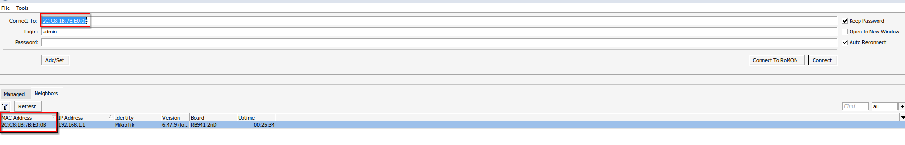

El Primer que hem de fer, és connectar-nos al Mikrotik per l’adreça MAC

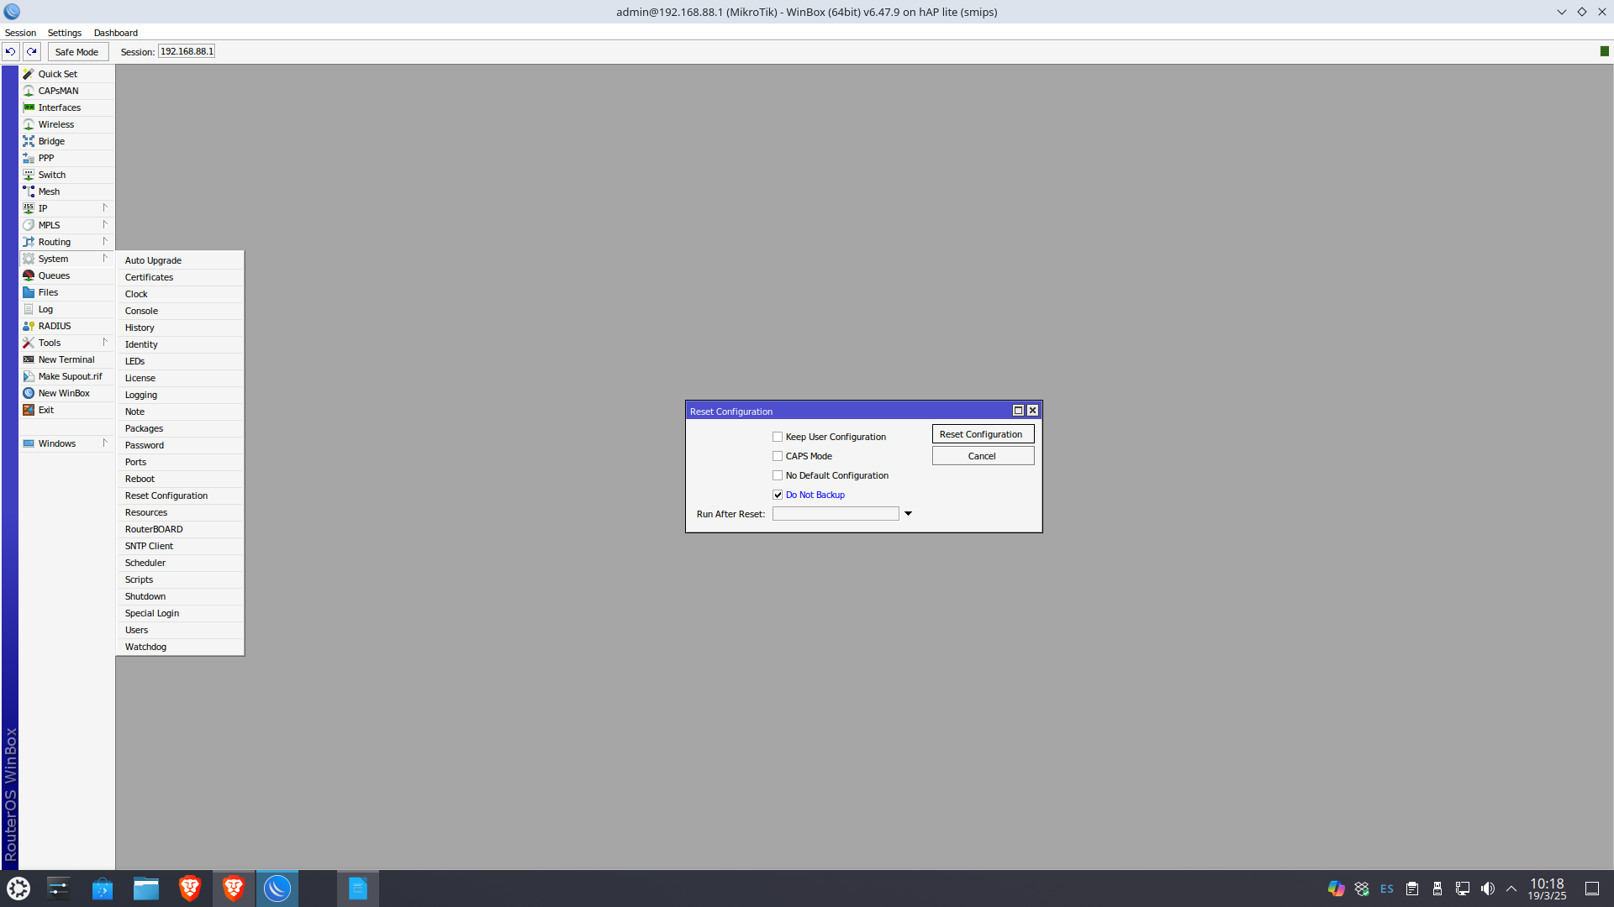

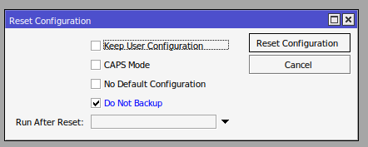

Seguidament, hem de fer un Reset de Fàbrica

1.2 Configuració MikroTik (LAN Treballadors)

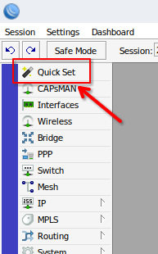

Després, ens connectem de nou i li donem al següent botó:

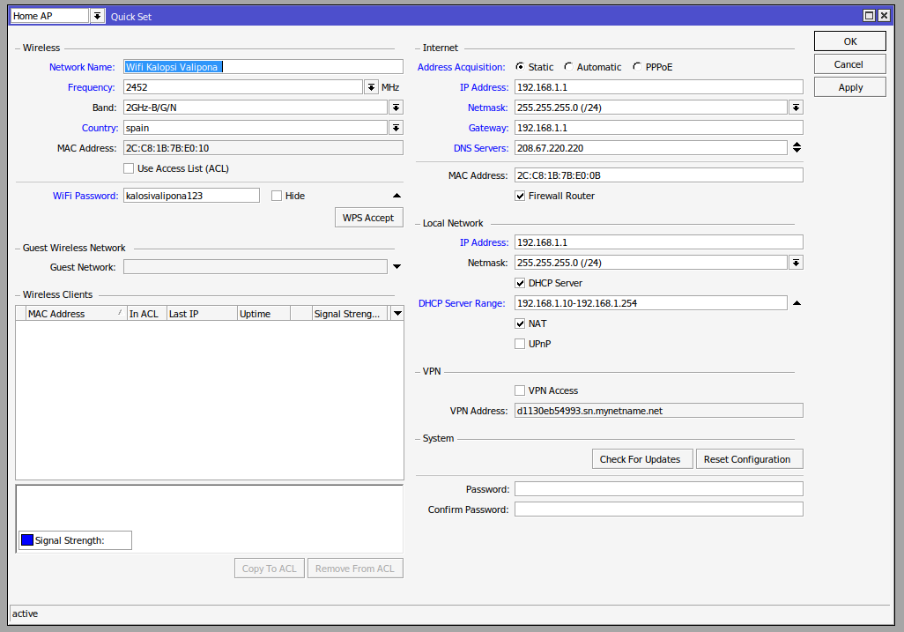
I posem la configuració necessaria:

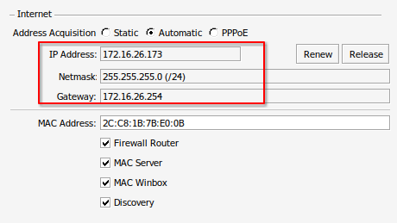

La primera part és la configuració del port 1 (internet). En aquest cas, està en mode automàtic

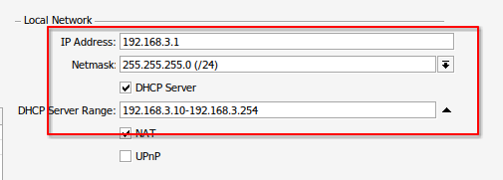

En aquest apartat, podem la IP i la màscara de xarxa del router i els rangs d’IPs del DHCP que té incorporat el Mikrotik:

1.3 Configuració MikroTik (WIFI Portàtils)
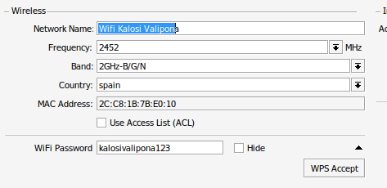

Aquesta és la configuració del Wifi per a portàtils

Aquest és el resultat de la configuració:

Aquesta és la configuració de la xarxa per als portàtils:

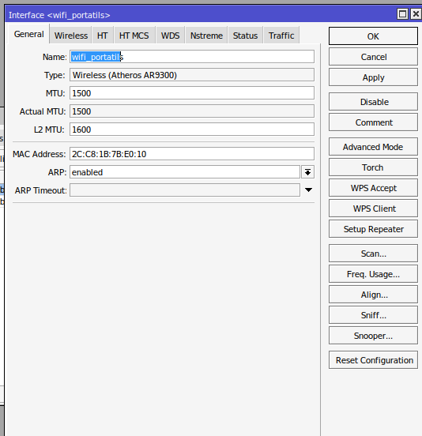

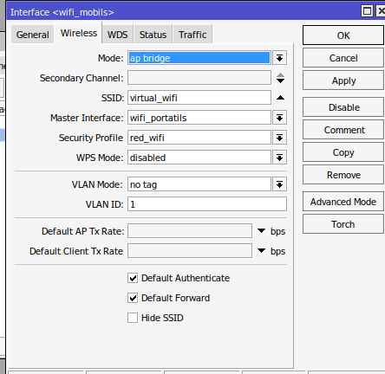

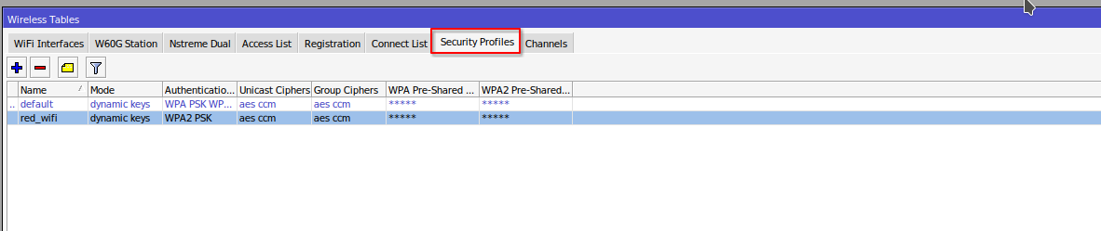

Per a que el wifi funcioni, hem fet aquesta configuració per al virtual:

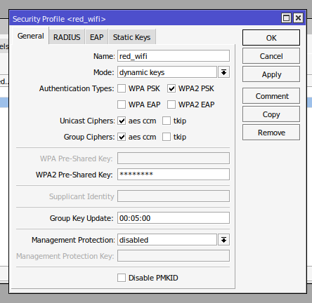

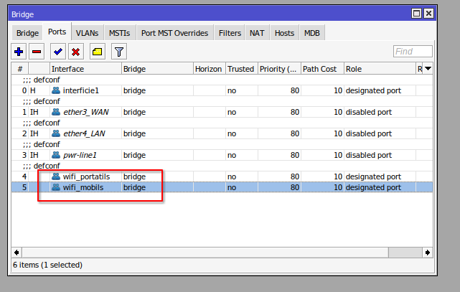

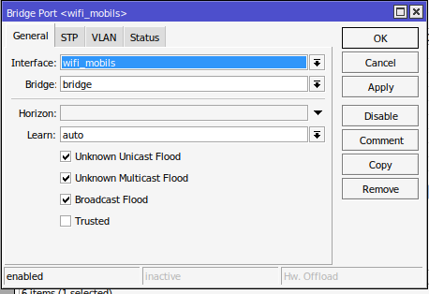

I el resultat de les connexions wifi:
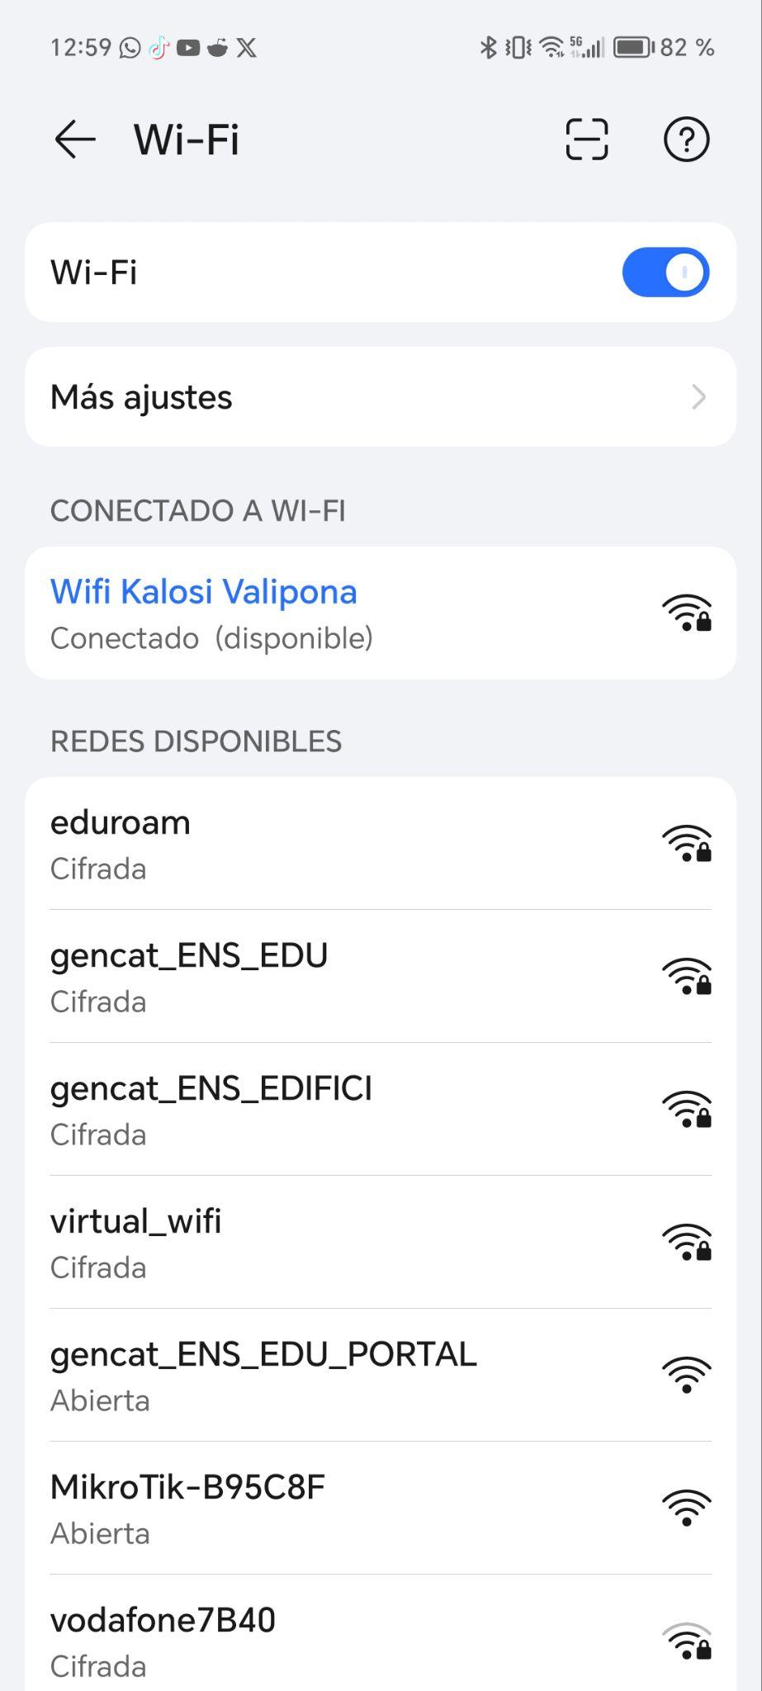
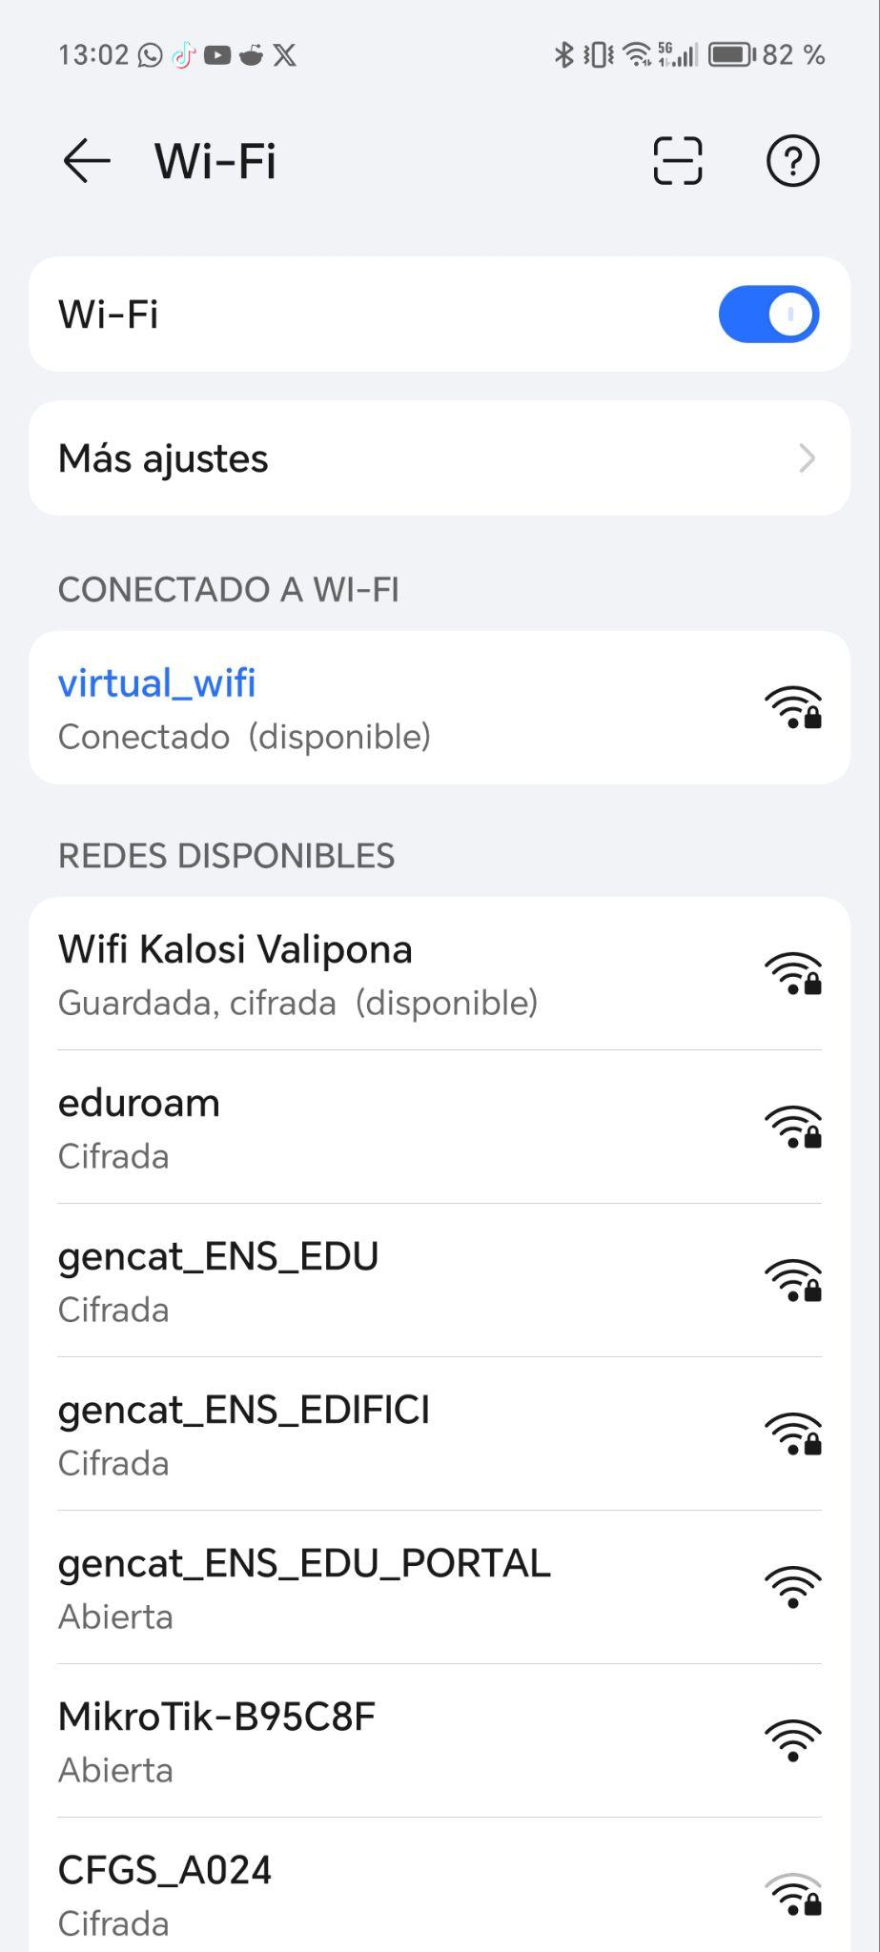

2.- Com instal·lar un Windows Server i crear un domini

2.1 Creació i configuració de les màquines virtuals
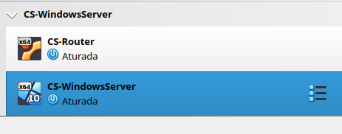

El primer que hem de fer, és crear dues màquines virtuals (una farà de router i l’altre farà de Windows server). Cal destacar que la màquina de router serà temporal, ja que una vegada tinguem configurat el MikroTik l’utilitzarem com a router
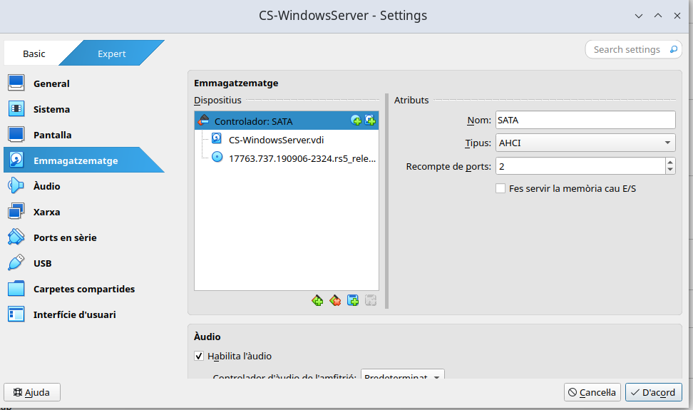

Seguidament, hem de posar una iso de windows server guardem els canvis (una vegada instal·lat el servidor windows, podem treure la iso)

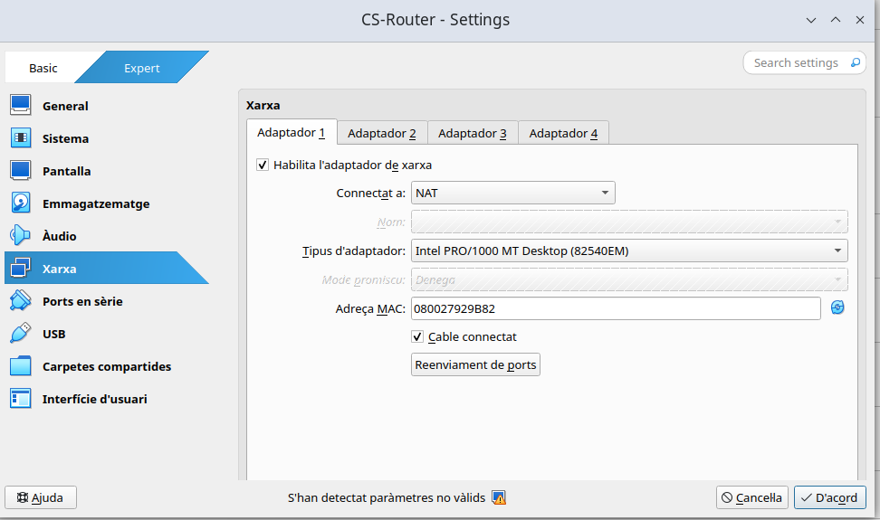

Seguidament, hem de comprovar quines interfícies té el nostre router (hem de tenir una NAT i una interna que serà la mateixa que la del server)

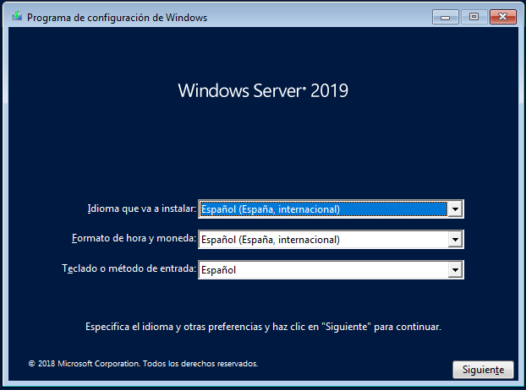
2.2 Instal·lació Windows server

A continuació, entrem a la màquina virtual i hem de començar amb l’instal·lació per defecte que ens dona Windows. El primer que hem de fer en aquesta finestra és seleccionar l'idioma (nosaltres el deixarem en espanyol)

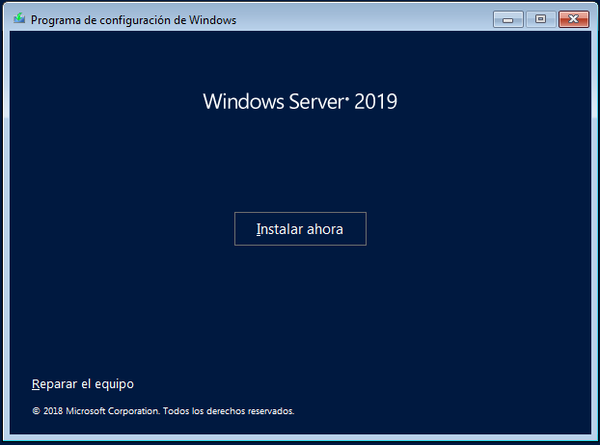

Seguidament, hem de donar-li a “Instal·lar ahora” per continuar amb l’instal·lació (ja que és la única opció de poder continuar amb l’instal·lació)

Ara en aquesta finestra, el que farem és seleccionar la versió de server que volem instal·lar i també podem seleccionar si volem la versió d’entorn gràfic o mode consola (en el nostre cas instal·larem la versió de Windows server 2019 amb interfície gràfica)

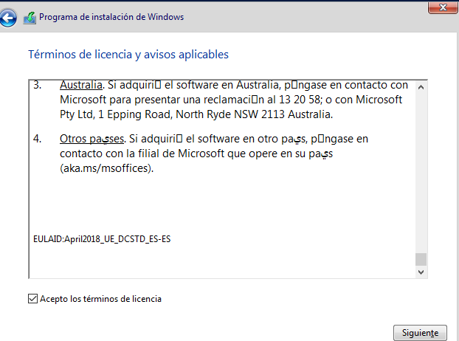

Seguidament, hem de llegir-nos els terminis de llicència i posteriorment els hem d’acceptar (una vegada fet això, hem de donar-li a "siguiente")

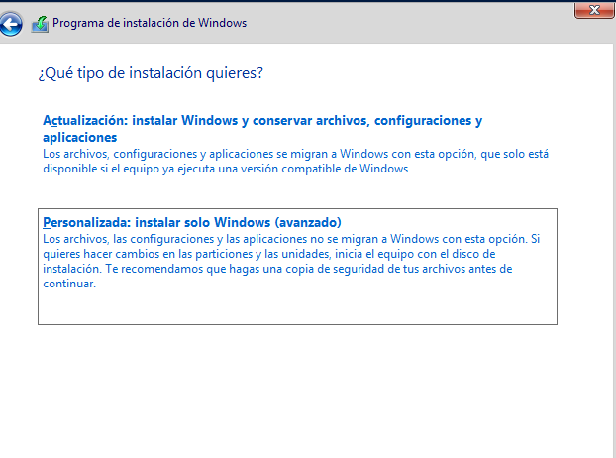

Després, hem de seleccionar quin tipus d’instal·lació volem fer, nosaltres hem seleccionat l’opció personalitzada (el perquè ho sabreu en la següent captura)

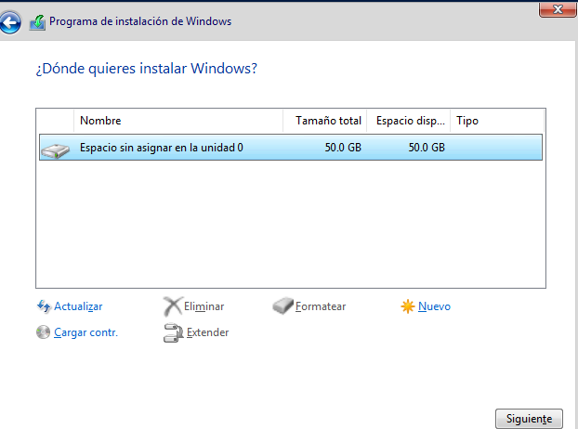

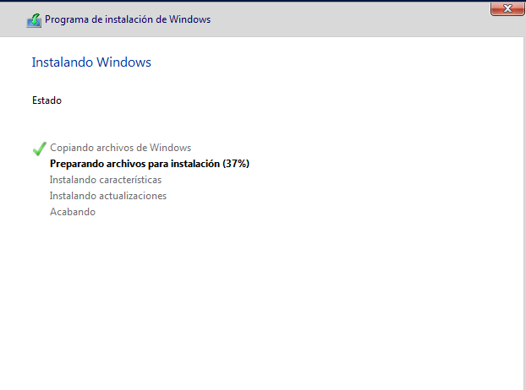
En aquesta captura, podem veure que l’instal·lació personalitzada consta en quant espai volem administrar per instal·lar Windows (en el nostre cas com no tenim cap partició en el disc podem destinar tot l’espai del disc en instal·lar el server)

Ara, hem d’esperar pacientment mentres que s’acaba d’instal·lar el servidor

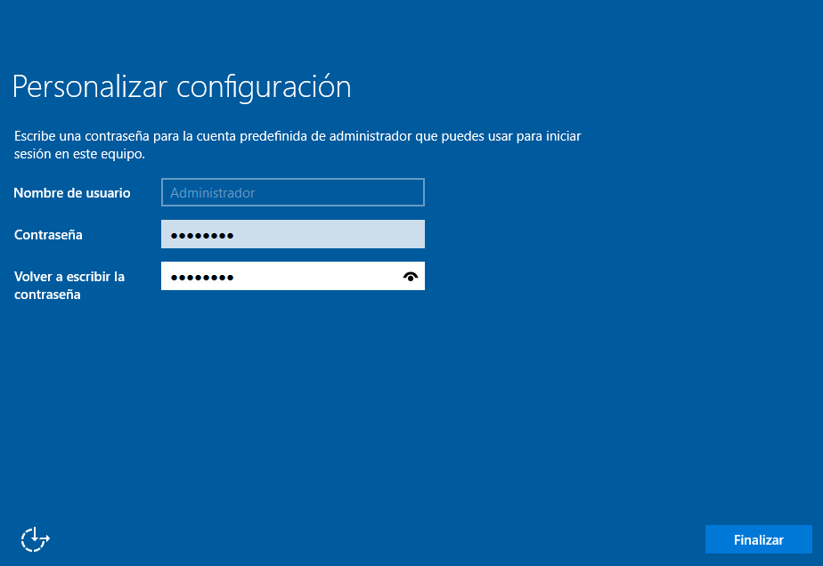

En aquesta finestra, hem de definir la contrasenya que li volem posar a l'usuari administrador del servidor (en el nostre cas li posarem “P@ssw0rd”)

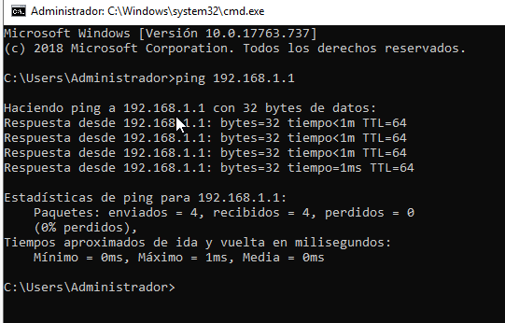
2.3 Creació del domini

Abans de configurar res, hem de veure que tinguem internet i pugem fer ping al router (com podem veure en la captura)

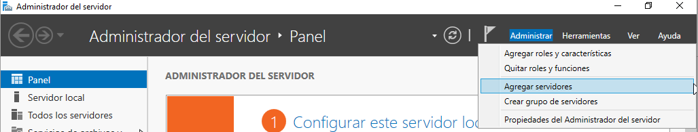

Ara que tenim tot bé configurat, hem d'anar a l’aplicació “Administrador del servidor” i anar a l'apartat que posa “Administrar” (concretament hem d’entrar a l'apartat de “Agregar roles y características”)

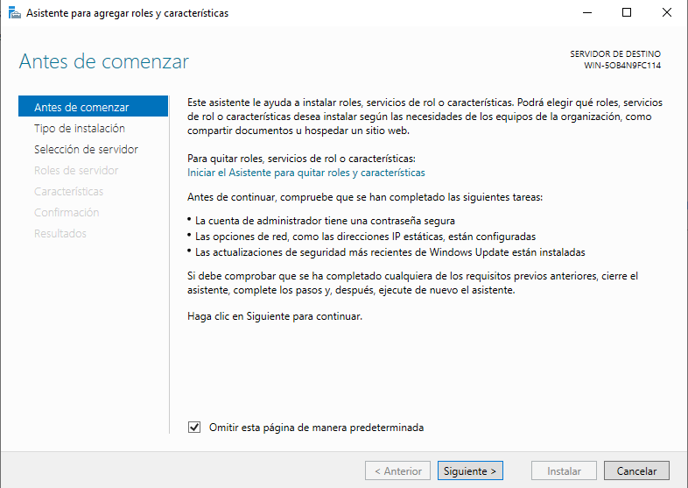

En aquest apartat, hem de donar-li només a següent (només podem tocar si volem la casella que ens diu que en cas d’afegir més característiques podrem saltar-nos aquesta finestra).

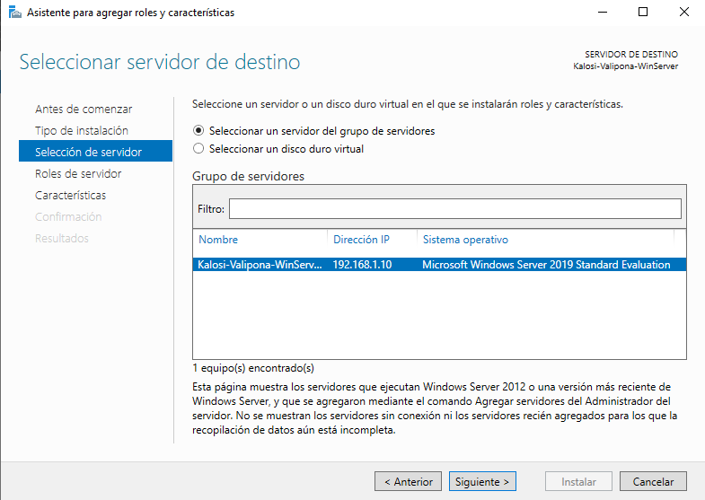

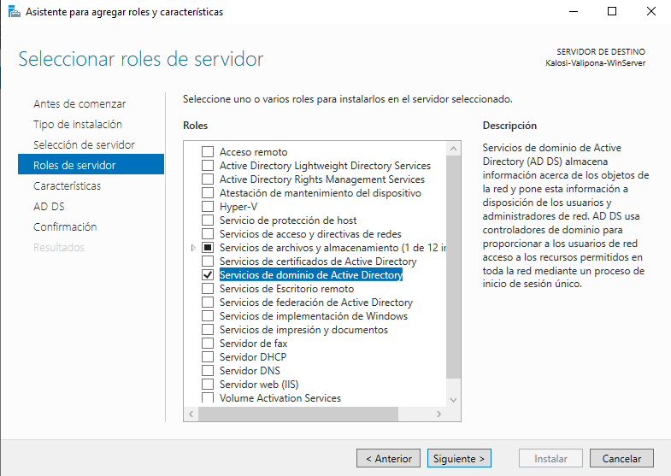
Seguidament, hem de posar l'equip de destí on volem instal·lar el servidor (aquí seleccionarem el nostre).

A continuació, hem de seleccionar quina característica volem instal·lar (en el nostre cas sera el de Active Directory o AD).

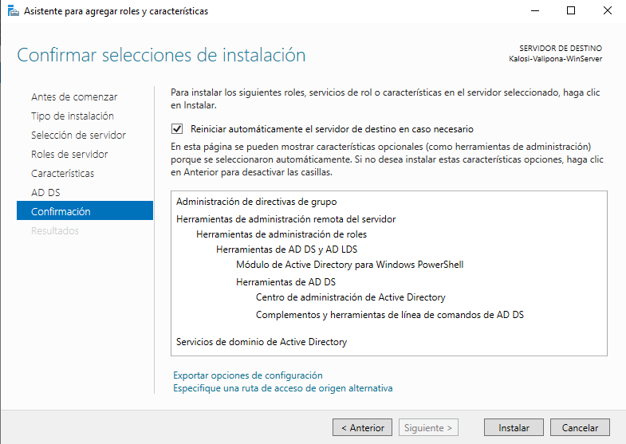
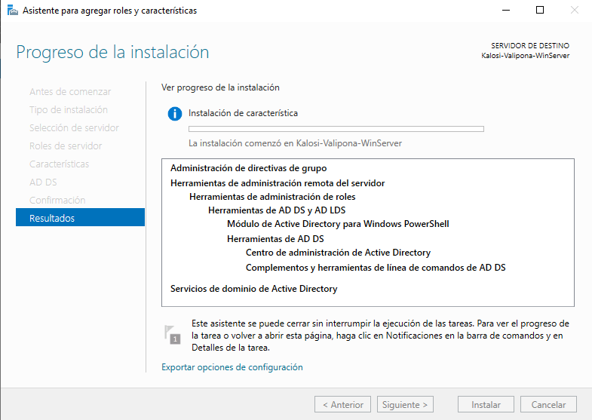

Seguidament, hem de donar-li a “Instalar” (si volem podem seleccionar l’opció de
reiniciar automàticament quan acabi l’instal·lació)

Seguidament, hem de començar a instal·lar el servidor Active Directory (AD).
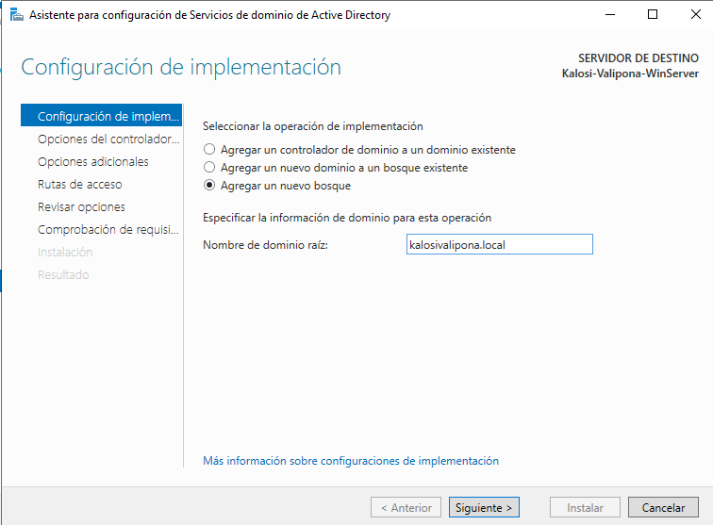
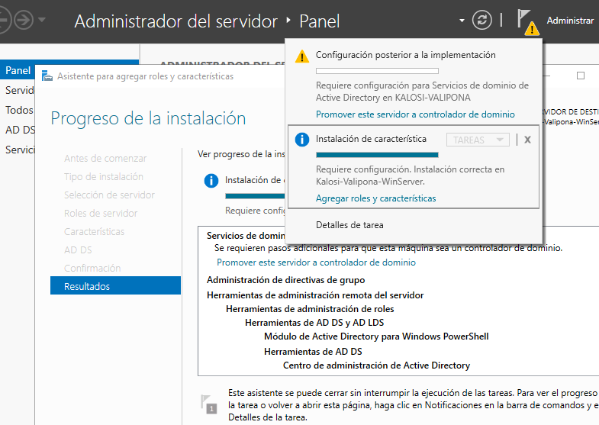

Una vegada acabada aquesta instal·lació, hem de donar-li a “Promover este servidor a controlador de dominio”

En aquesta finestra, hem de crear el nom de domini (que en el nostre cas serà “kalosivalipona.local”)
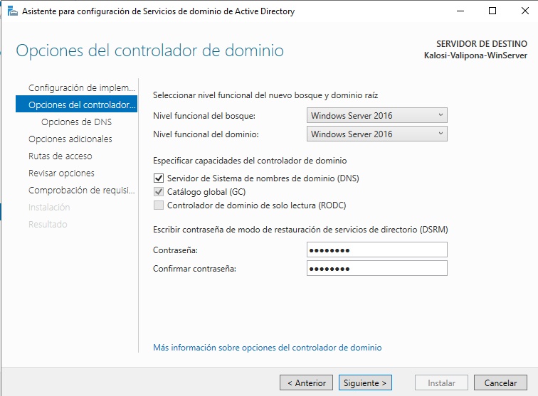
Ara, hem de posar-li contrasenya al nostre usuari de AD (que podem possar la mateixa que hem posat en l’instal·lació)

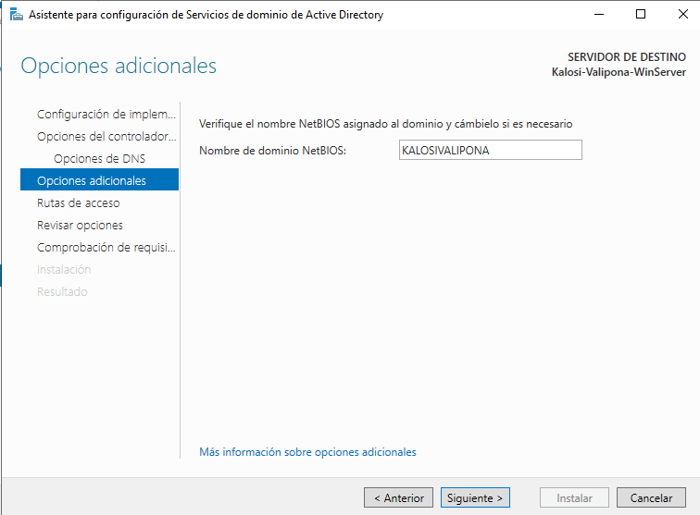

En aquest apartat, definirem el nom que sortirà quan iniciem sessio amb el usuari
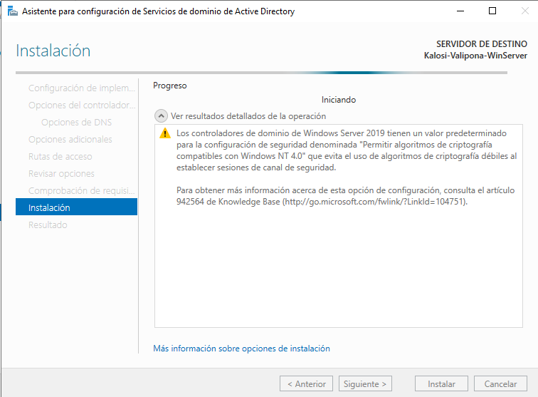

Finalment, hem d’esperar a que acabi l’ultima instal·lació i de reiniciar el server.

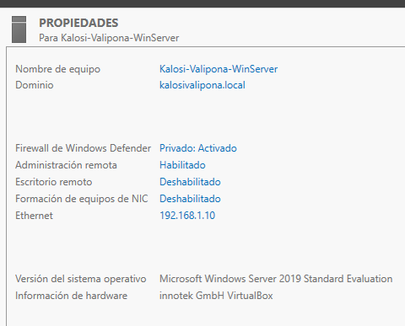

Si ho hem fet bé, ens hauria de sortir el domini en l’administrador del servidor.

3.- Com instal·lar i configurar un servidor DNS MASTER

3.1 Agregar els paquets
Lo primer que hem de fer es afegir el DNS (Per fer aixó, hem d’entrar a Administrar > Agregar roles)

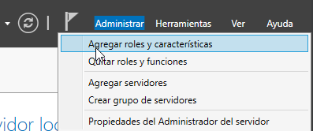

Li donem al botó Següent tres vegades fins arribar al menú d’instal·lació:
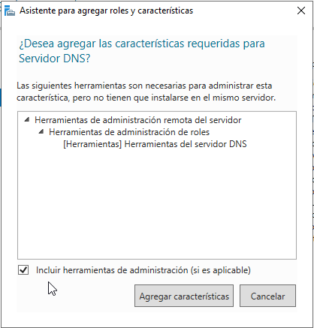

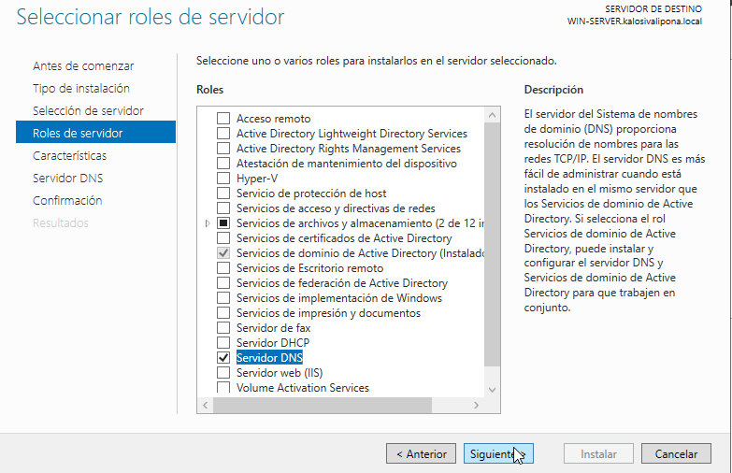

Donem al Següent varies vegades:

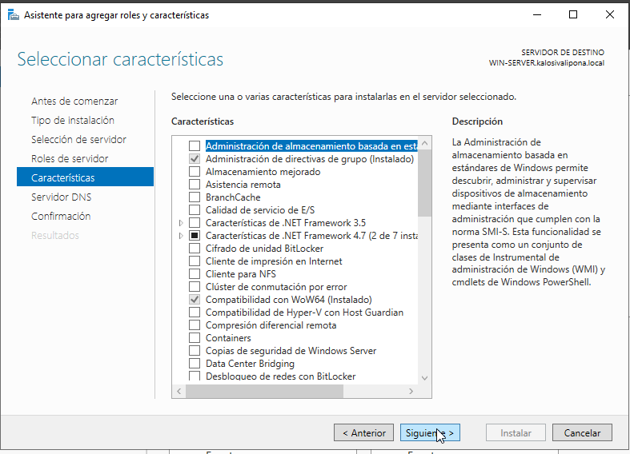

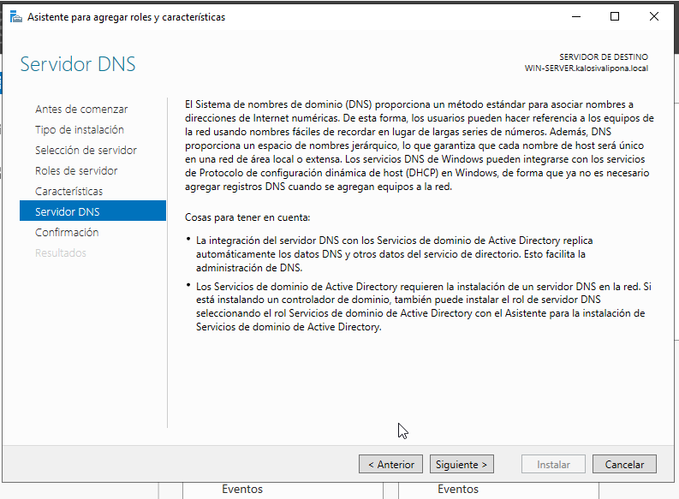

I deixem que instali:
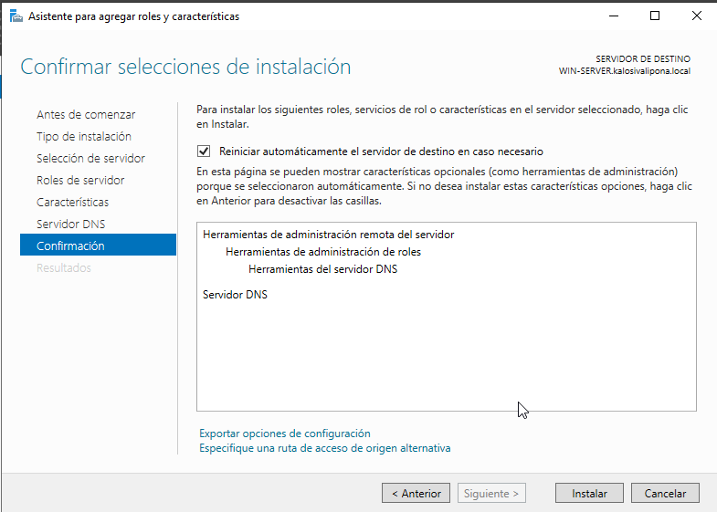

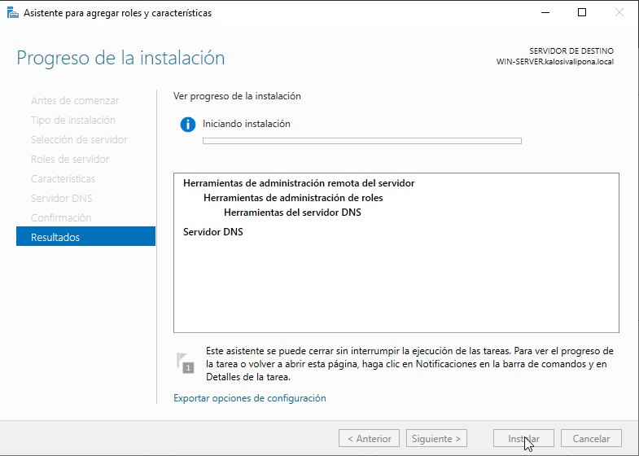

3.2 Configuració de la zona DNS

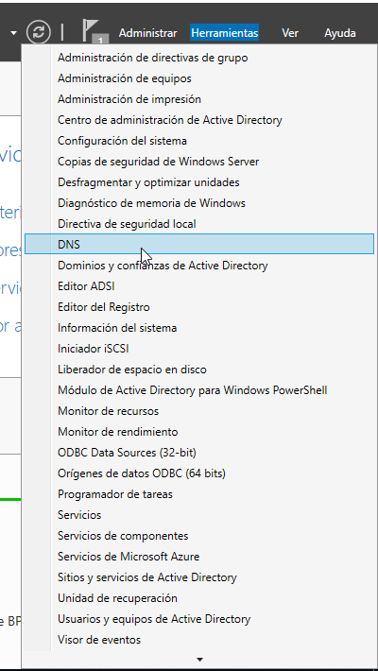
Quan hagi instal·lat, entrem a Herramientas i entrem a DNS:

I creem un nou domini:

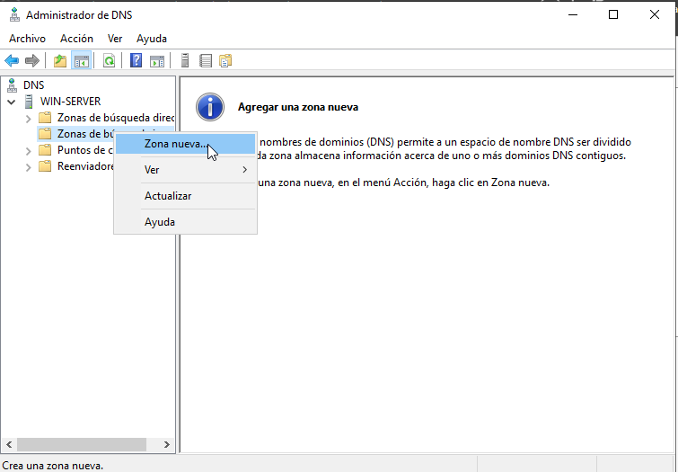

Comencem la instalació:
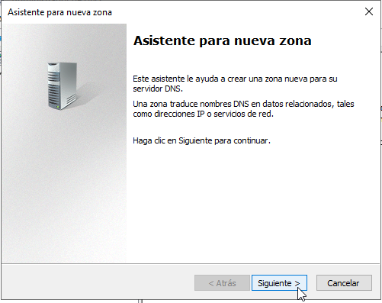

Li donem a que creï una zona principal, ja que no hi ha un DNS creat per al domini:

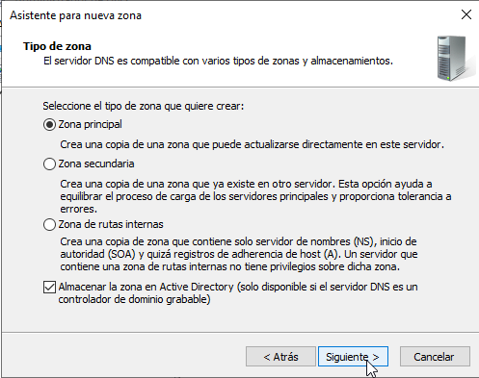

Li donem a la segona opció:
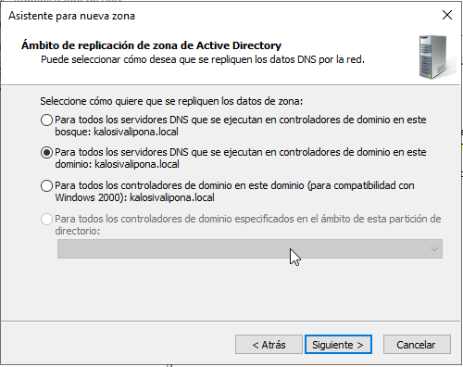

Li diem que la zona és una IP versió 4:

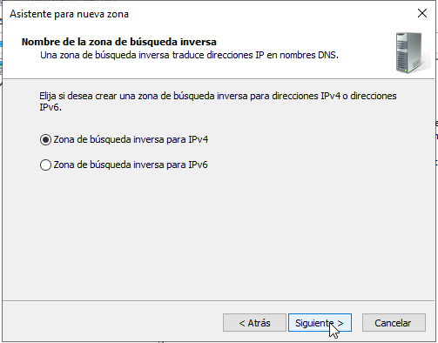

Escrivim la IP de la xarxa:

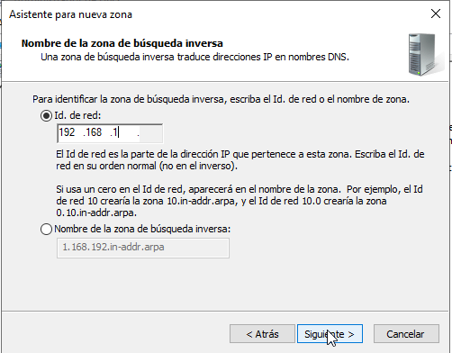

Li donem a la primera opció, que diu que només es permeten actualitzacions de seguretat o recomanades per al mateix Active Directory:

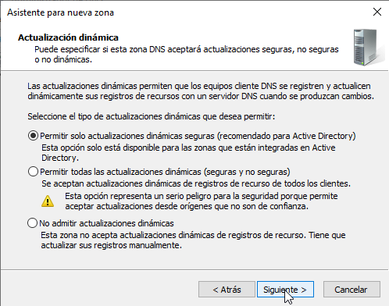

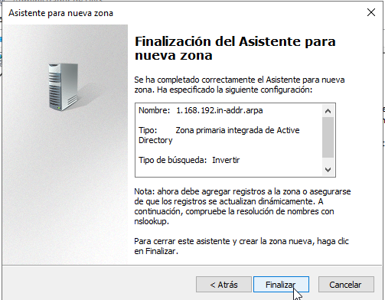
Finalitzem comprovant que les dades són correctes:

Al acabar, li donem clic dret al nom del Servidor i entrem a Propiedades:

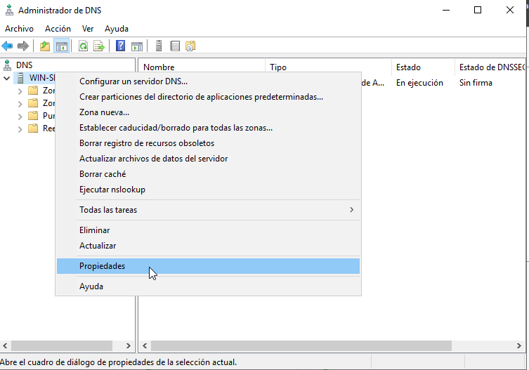

Entrem a la subsecció de Reenviadores i li cliquem a Editar:
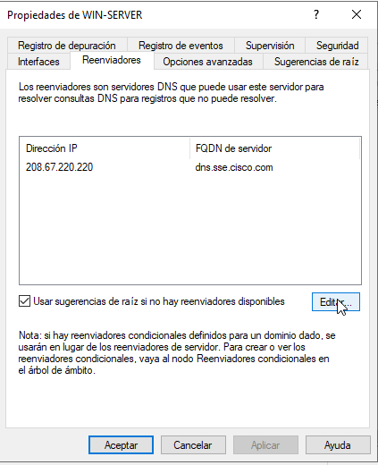

Afegim una IP d’un DNS. Per exemple, la 1.1.1.1:

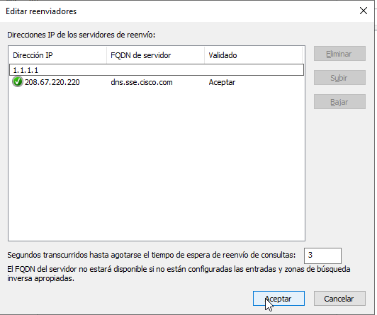

I finalment acceptem i guardem:

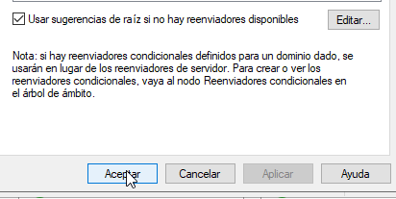

4.- Com instal·lar i configurar un servidor DNS SLAVE

4.1 Preparació i instal·lació dels paquets

Lo primer que hem de fer, es instal·lar bind9 al servidor:

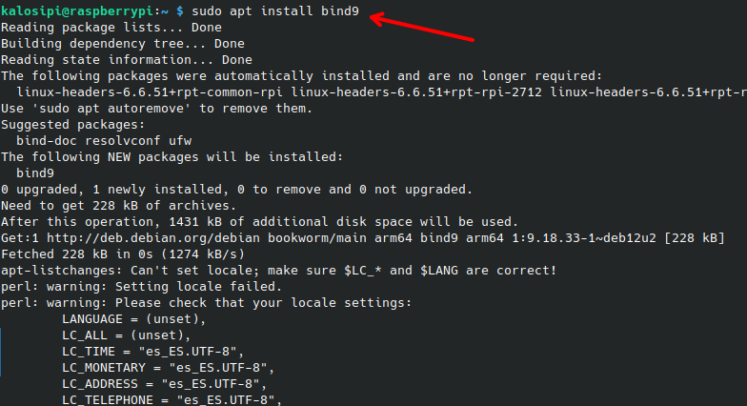

4.2 Configuració DNS Slave

Després, anem al directori del DNS (/etc/bind/):

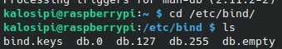

Editem el arxiu de configuració del slave (named.conf.local):

I posem la següent configuració:
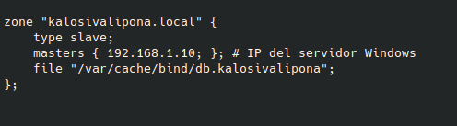

I per acabar, fem un sudo systemctl restart bind9:

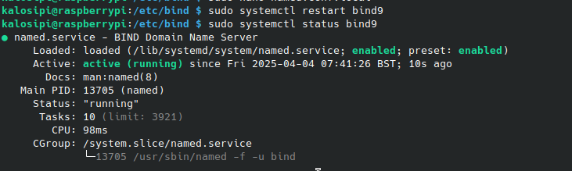

5.- Com instal·lar un client Ubuntu (màquina virtual)

5.1 Preparació de la màquina virtual
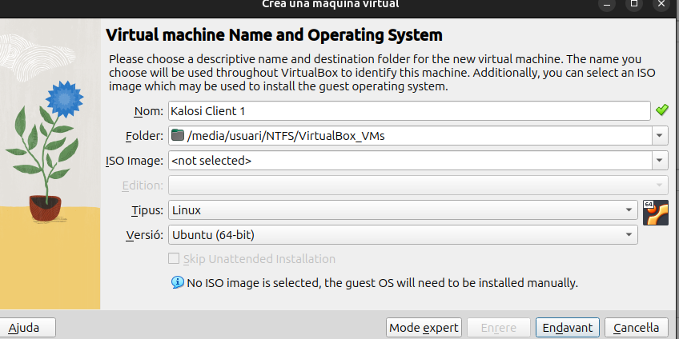

Per començar creem la màquina i li afegim la ISO
Escollim el sistema operatiu i les especificacions del sistema, tot seguit afegim la ISO i iniciem la màquina per a començar amb l’instal·lació.
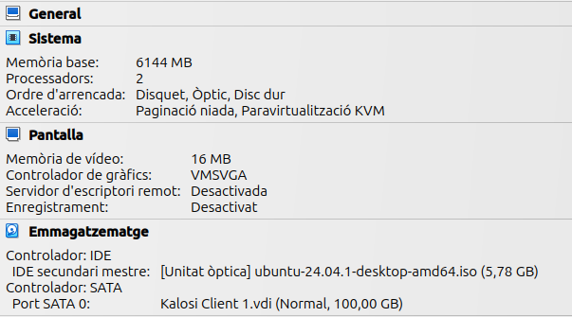

5.2 Instalació del sistema operatiu

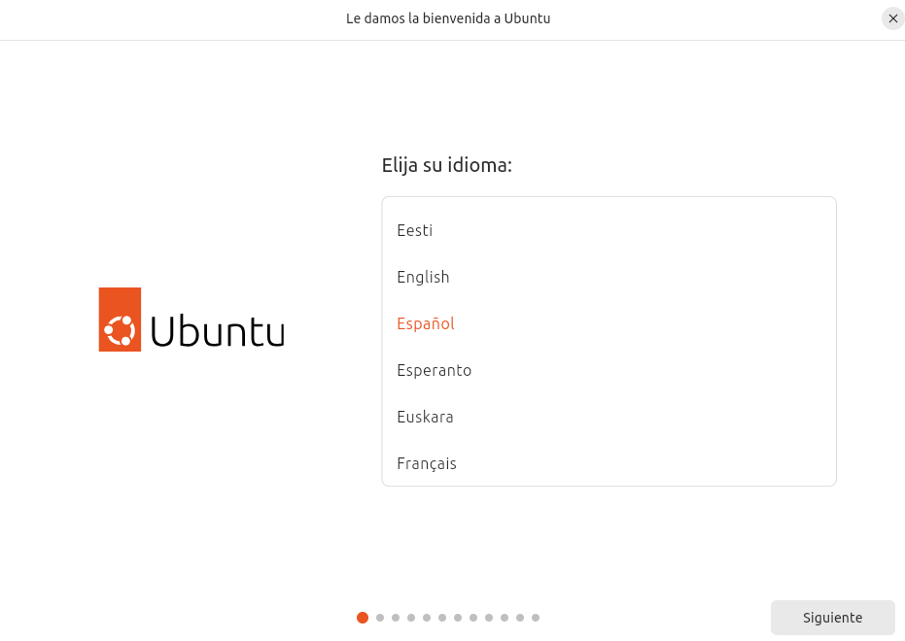

Un cop dins el menú d’instal·lació seguirem els següents passos:
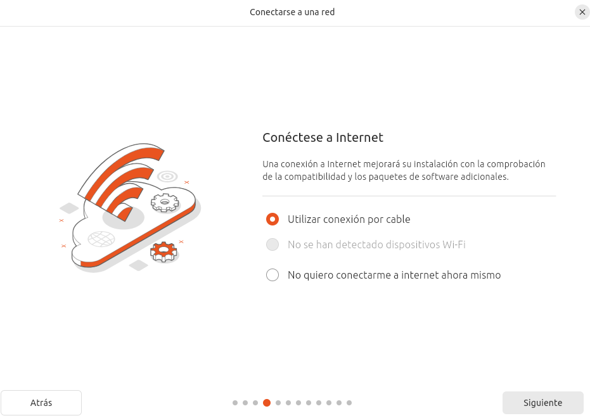
Primer escollim l’idioma

Un cop escollit l’idioma ens demana quin mètode utilitzar per a connectar-nos a internet. En el nostre cas escollirem l’opció de connexió per cable.

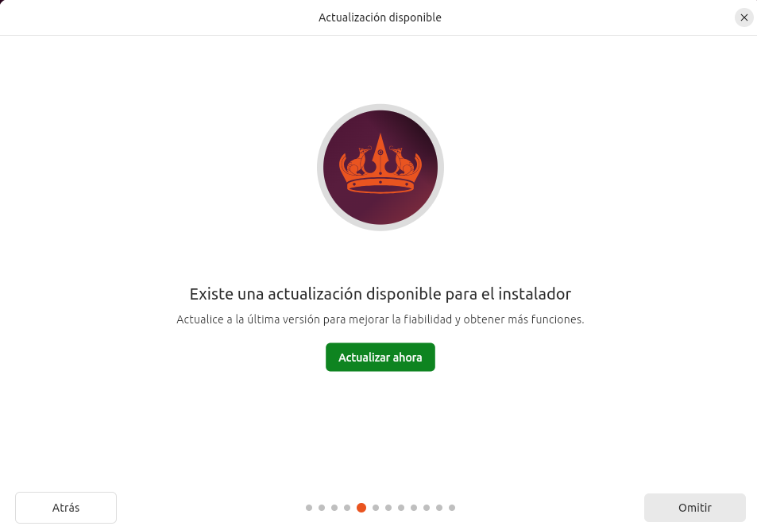

Un cop connectat a internet actualitzem l’instal·lador (només en cas de no ser el més nou)

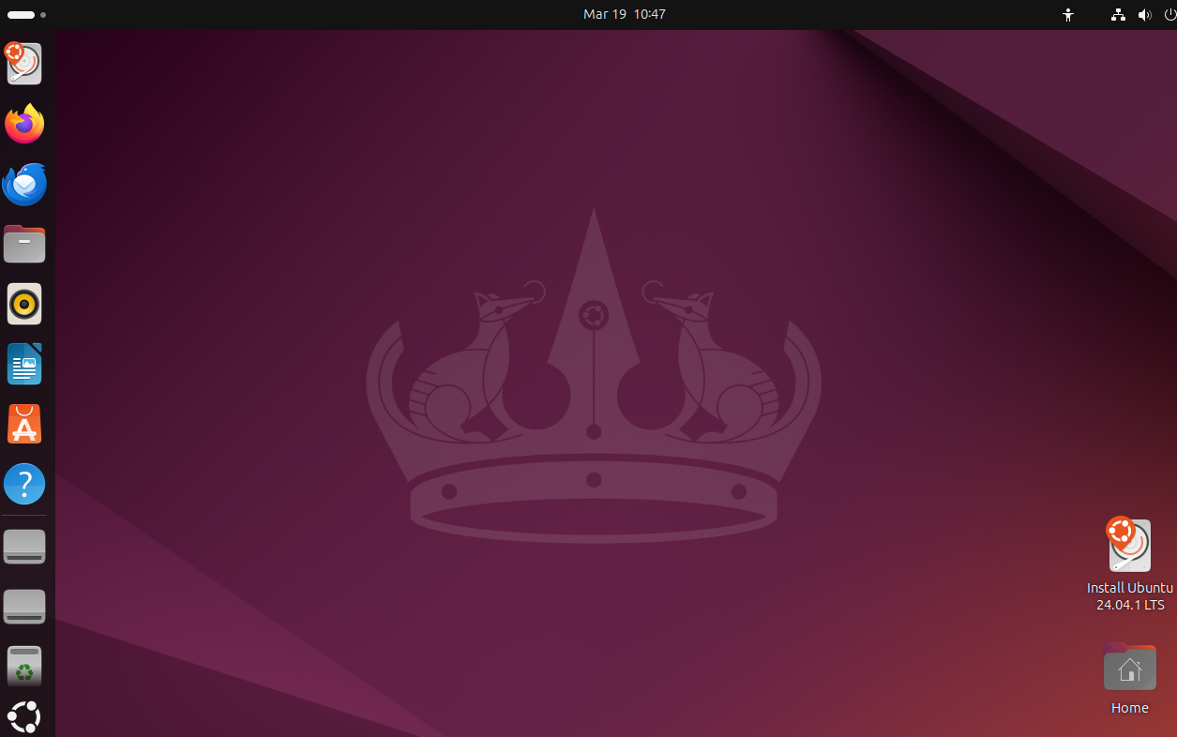

Un cop actualitzat ens deixa a la pantalla de “provar Ubuntu”. Per a prosseguir amb l’instal·lació entrem a l’accés directe de “Instalar Ubuntu”.

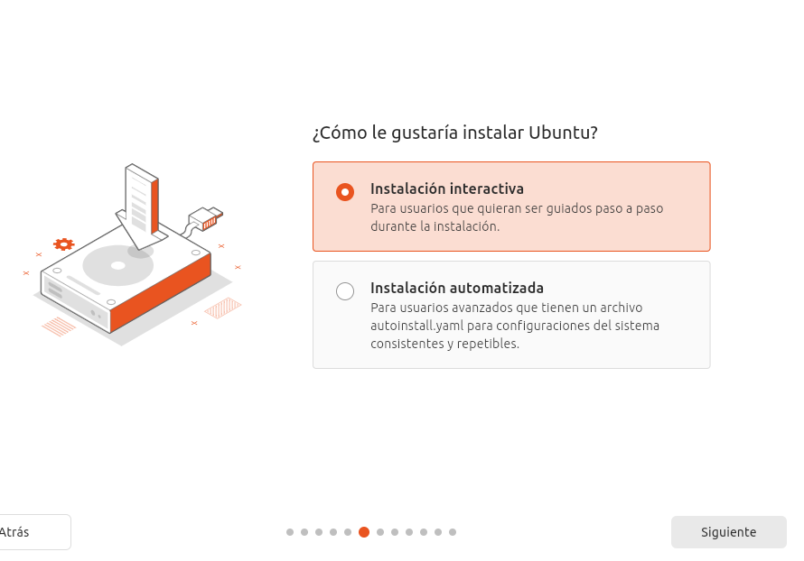
Ara seleccionem que volem una instal·lació predeterminada, ja que el particionat ja ens va bé que sigui per defecte.
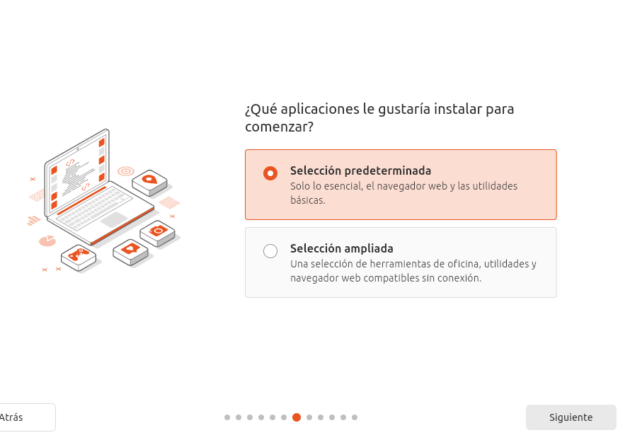
Quan ja tornem a ser al menú d’instal·lació, a la pestanya per escollir el mètode d'instal·lació, escollim l’interactiu.

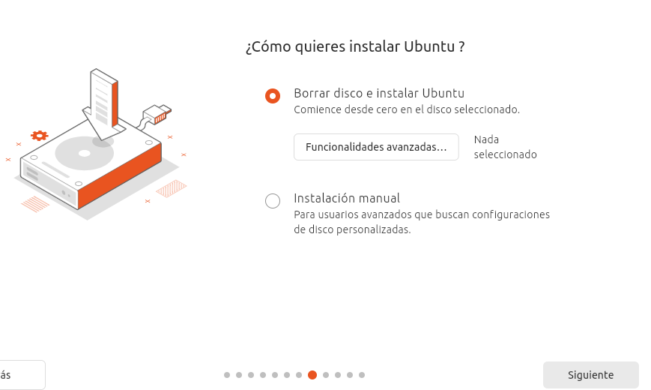
Borrem el disc per a que estigui perfectement buit

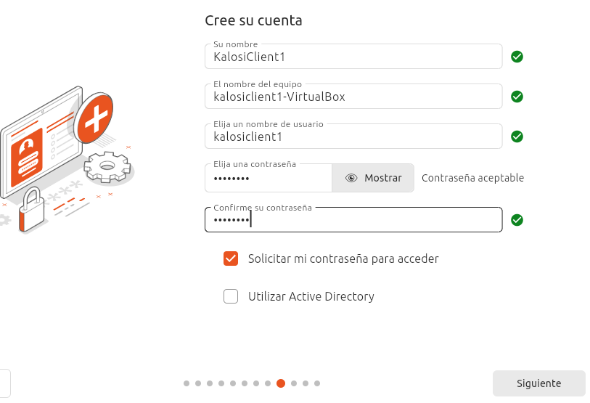

Un cop fet el disc procedim a crear un compte, nom de l’equip, de l’’usuari, contrasenya…

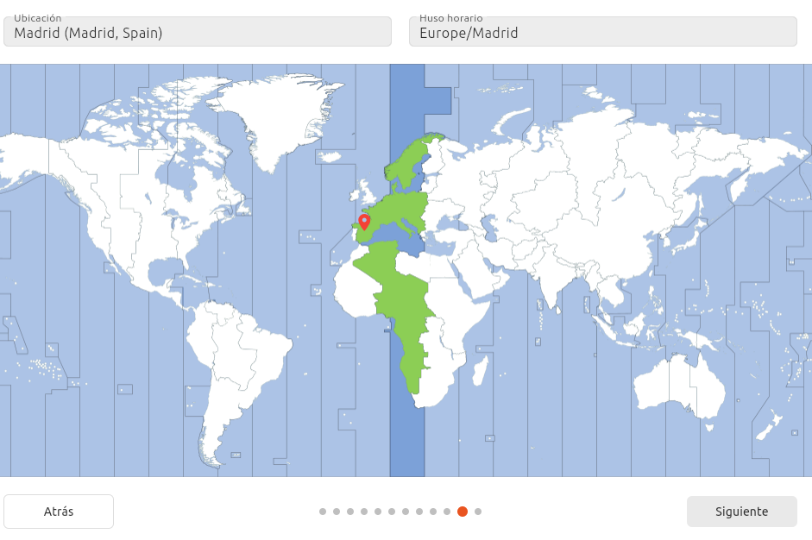
Escollim la zona horaria en la que residim.

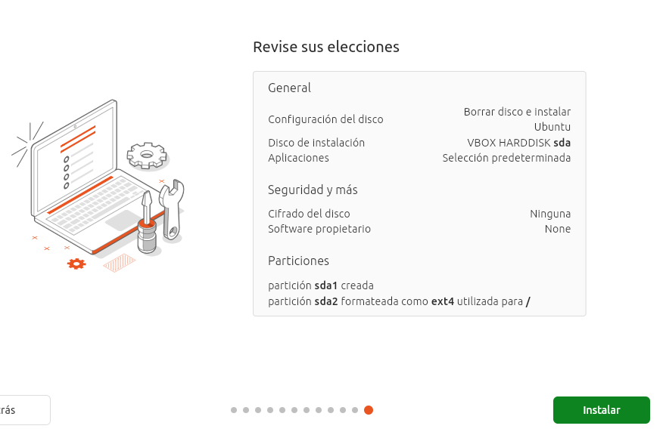
Abans de començar l’instal·lació hem ens deixara revisar el que hem configurat.
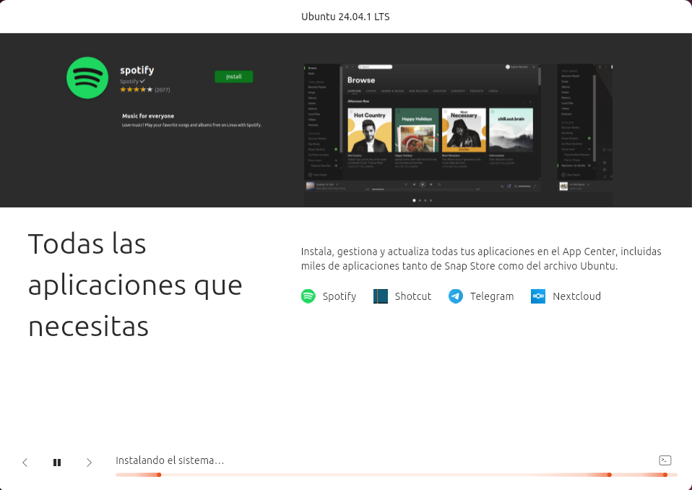
I per últim acabem la instal·lació.

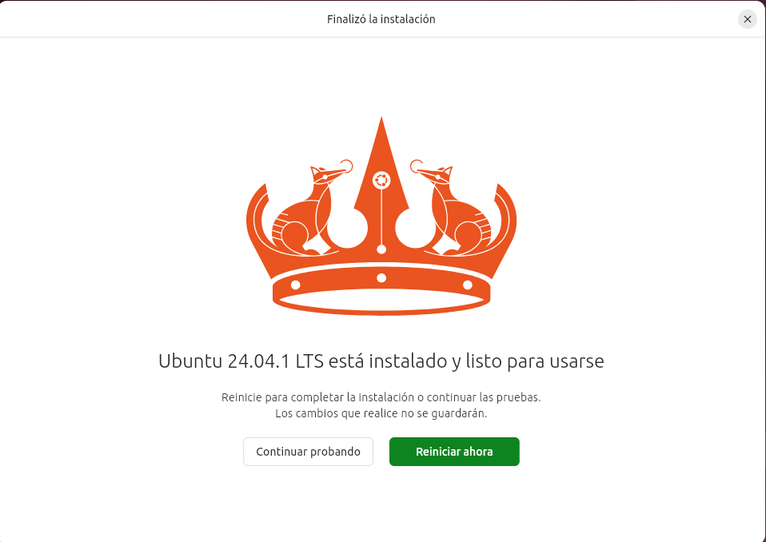

Quan ja ha acabat la instal·lació (triga molta estona en instal·lar), reiniciem l’equip i traiem la ISO de la màquina virtual.

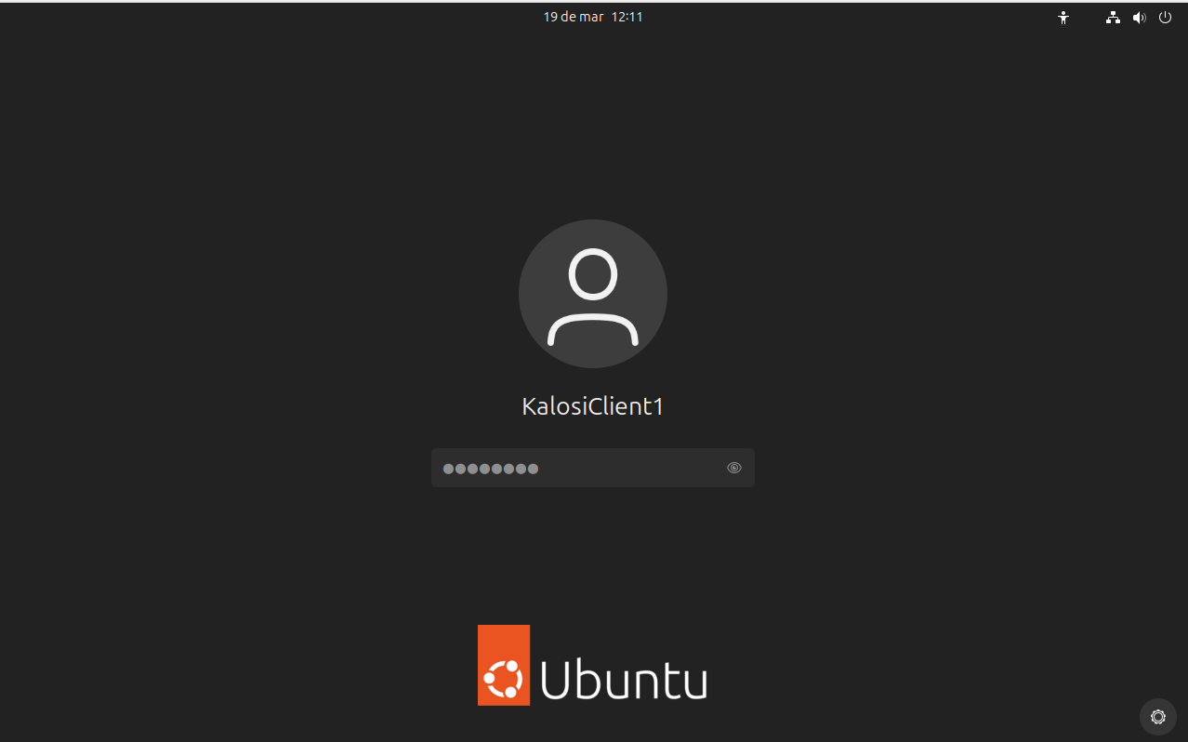

Un cop acabada la instal·lació podem entrar al client amb la contrasenya que hem creat.

6.- Com instal·lar un client Windows (màquina virtual)

6.1 Preparació de la màquina
Primer creem la màquina virtual i afegim la ISO a la unitat òptica
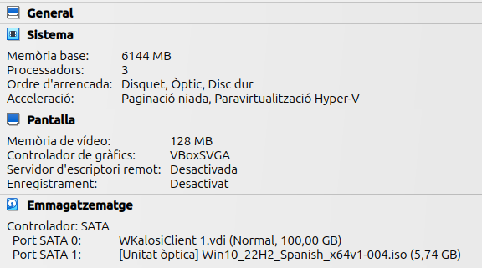

6.2 Instal·lació del sistema operatiu

Iniciem la màquina i escollim l’idioma.
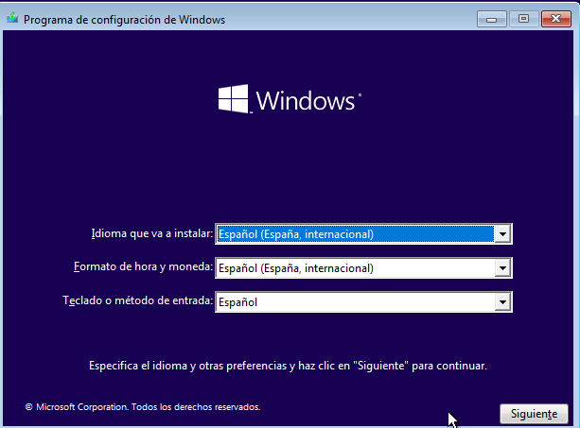

Cliquem a “Instalar ahora”
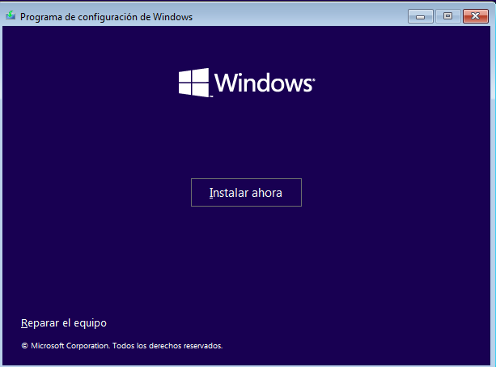

Indiquem que no tenim clau del producte.
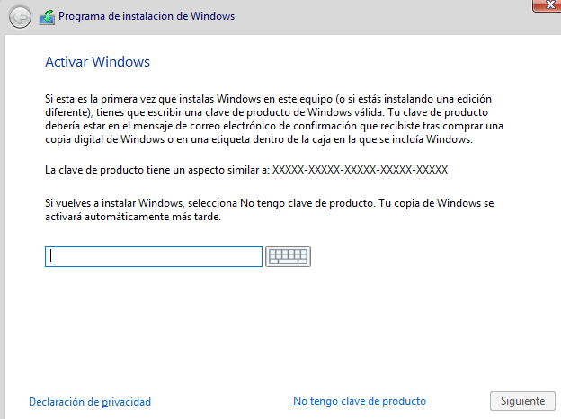

Un cop li hem dit que no tenim clau ens porta a la pestanya per a escollir la versió del SO, nosaltres hem escollit Windows 10 Pro.
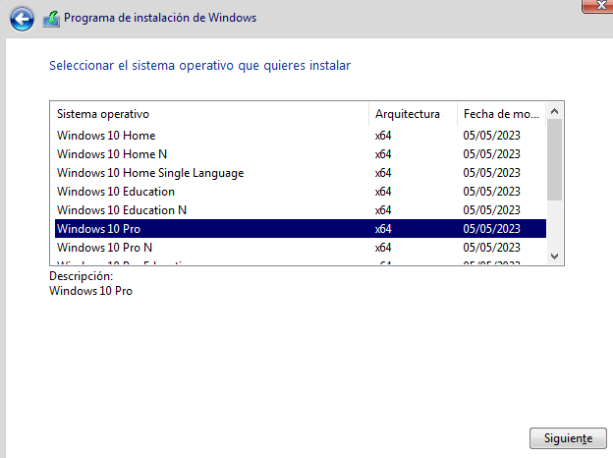

Quan hem escollir la versió del sistema operatiu hem d’acceptar els termes de llicència.
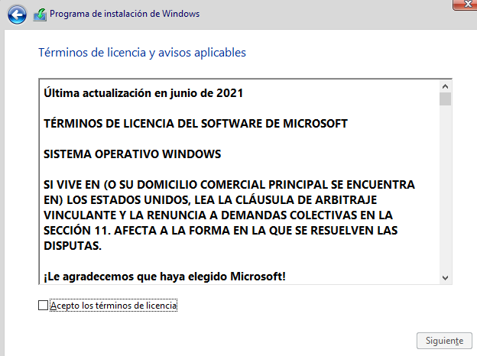

Escollim l’opció “Personalizada”, ja que no tenim cap instal·lació prèvia.
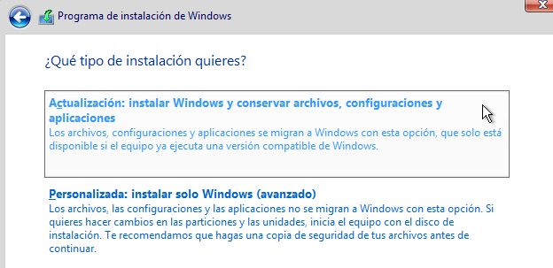

Escollim el disc en el que volem instal·lar el sistema operatiu i cliquem a “siguiente”.
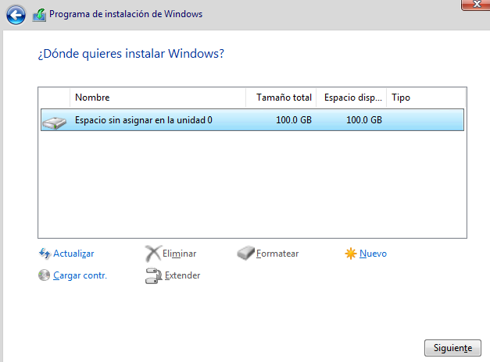

Pestanya posterior a escollir el disc:
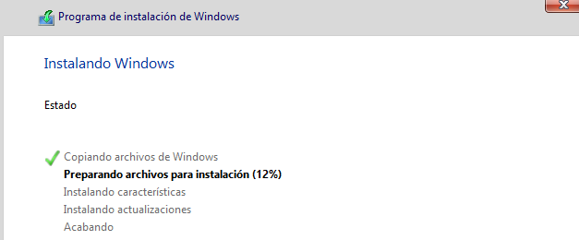
Escollim la regió i l’idioma del teclat
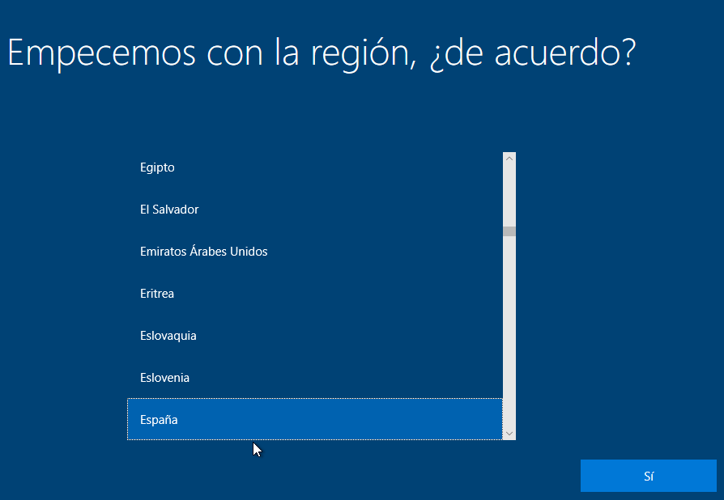
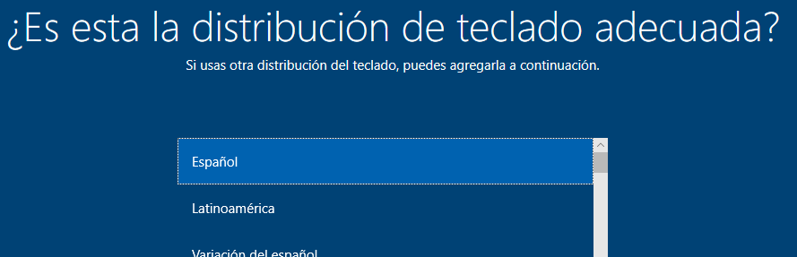
A la següent pantalla de configuració escollim que volem el Windows per a un ús personal.
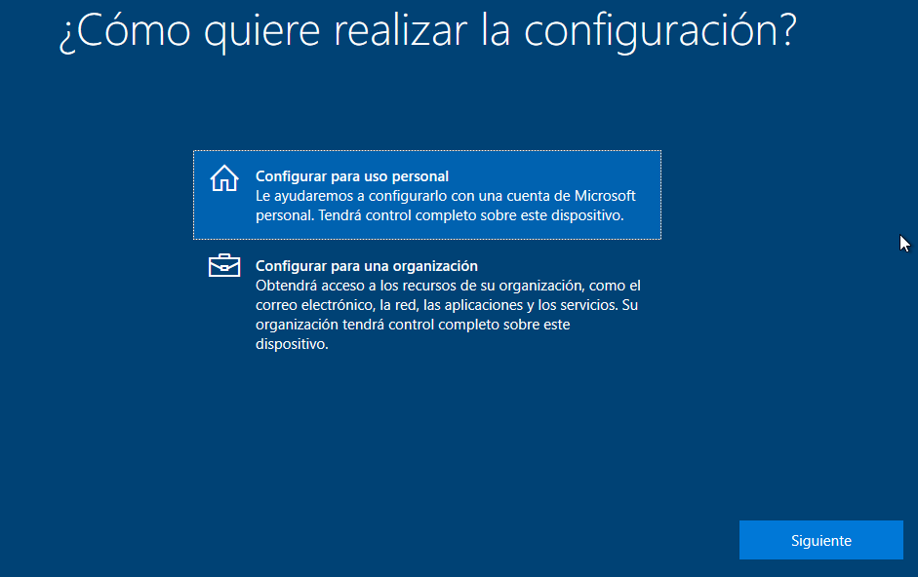

Ara ens demana iniciar sessió amb Microsoft, com que no volem iniciar sessió entrem a “Cuenta sin conexion”.
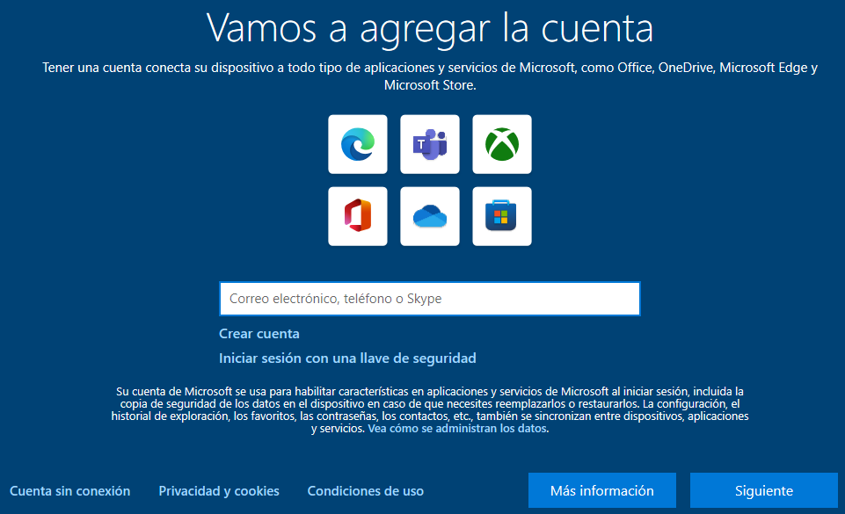

Ara fem clic a “Experiencia limitada”
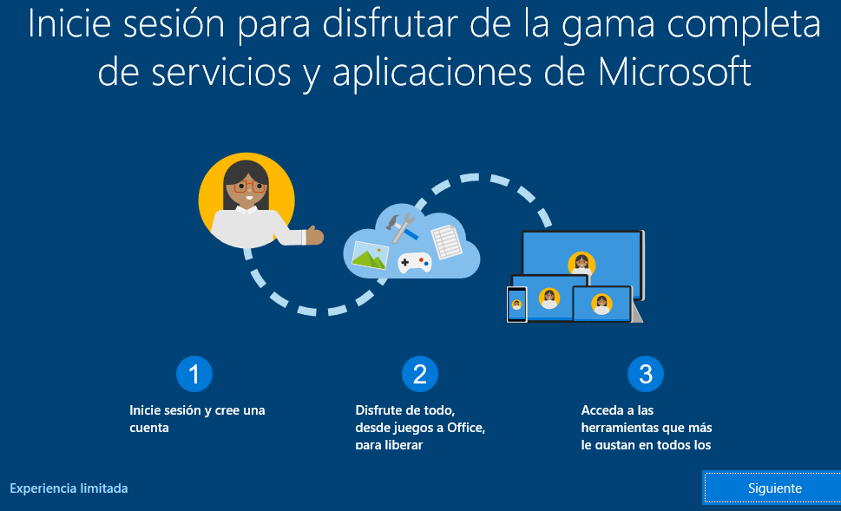

Li assignem un nom a l’usuari.
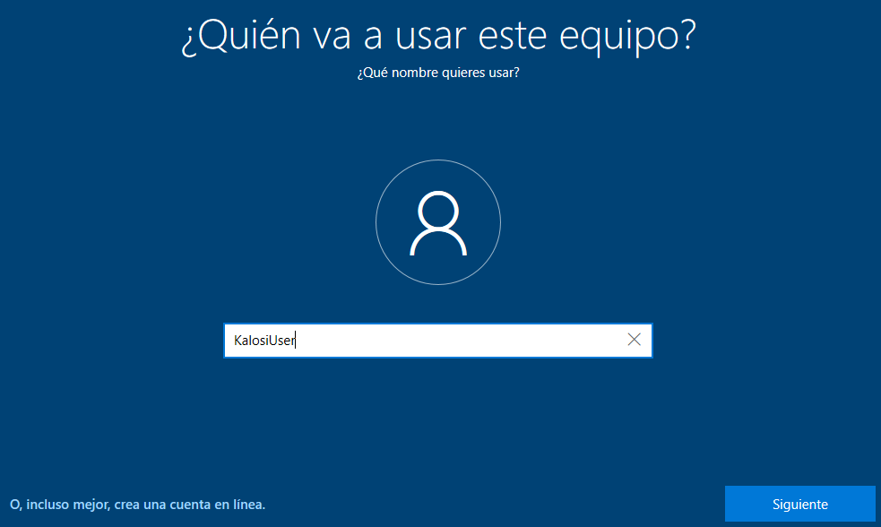

Li assignem una contrasenya a l’usuari.
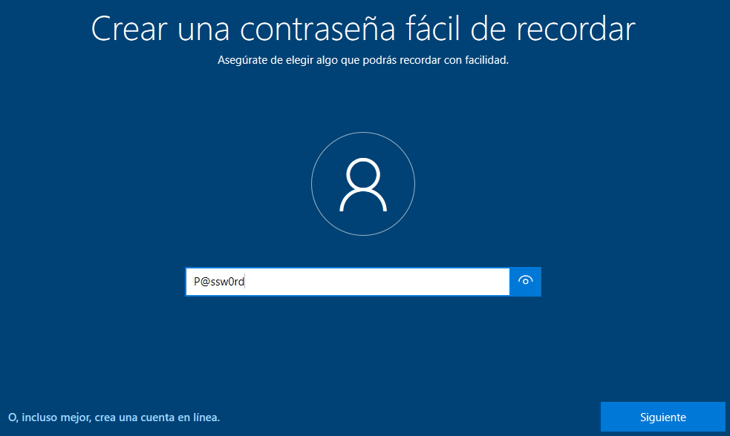
Emplenem les tres preguntes de seguretat.
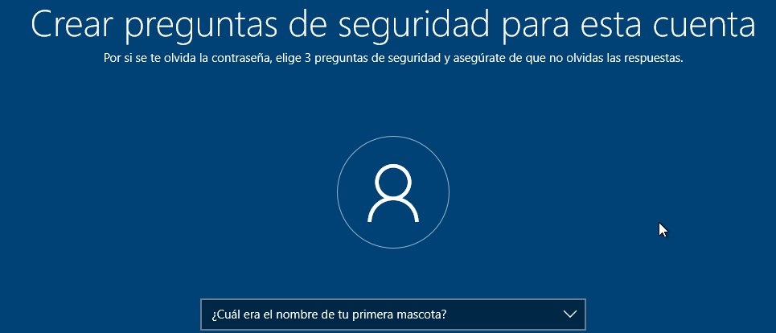
Diem que no volem importar la configuració del Edge
Responem segons les nostres preferències fins a arribar a la pantalla de que s’està preparant l’equip.
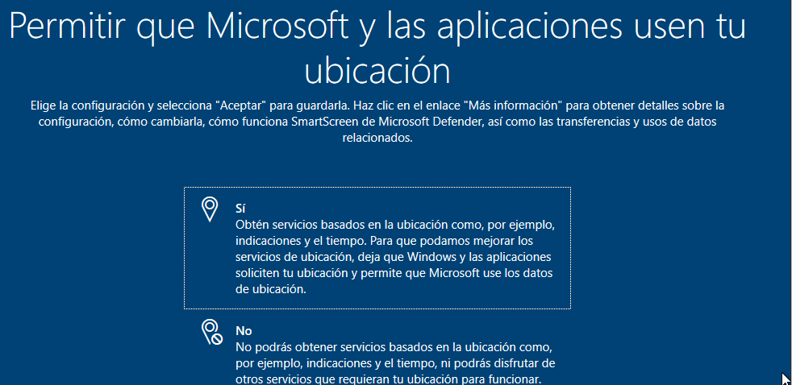


7. Com instal·lar un servidor Ubuntu (màquina virtual)

8.1 Preparació de la màquina
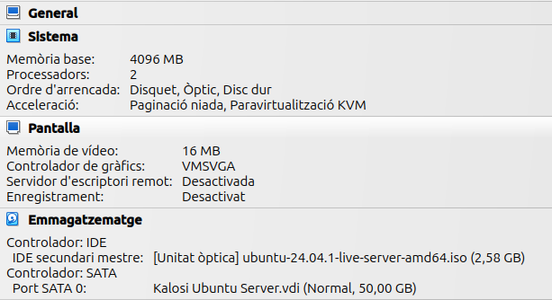

8.2 Instal·lació del sistema operatiu
Un cop iniciada la màquina, escollim l’idioma i ens dirà que si volem actualitzar l’instal·lador
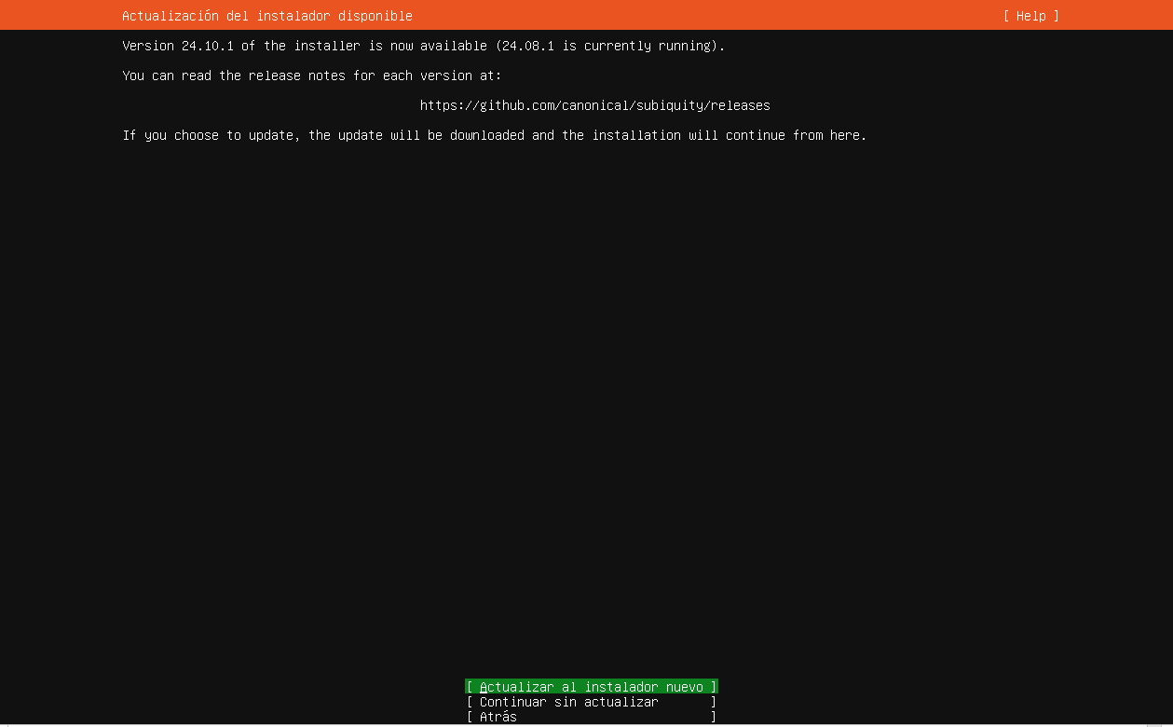

Un cop actualitzat escollim l’idioma del teclat i la versió d’Ubuntu que volem instal·lar, nosaltres escollim la versió d’Ubuntu per defecte.
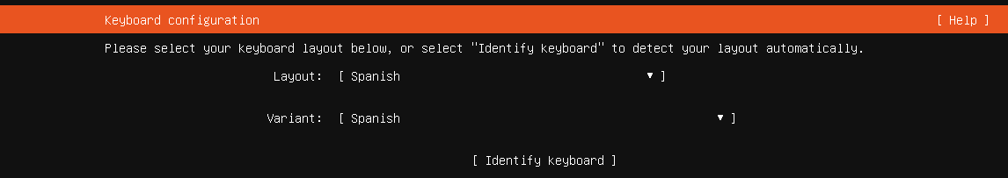
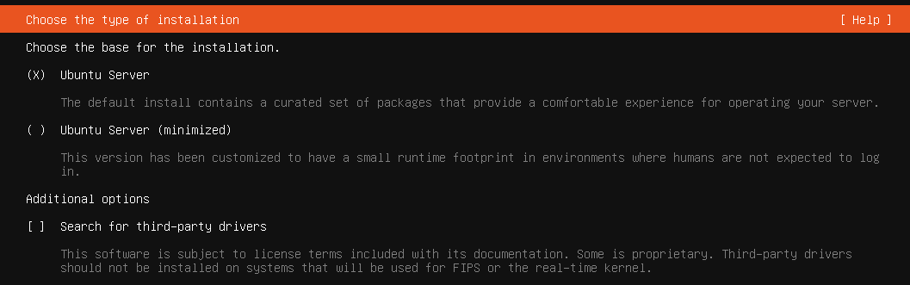
La pestanya de configuració de xarxa la deixem per defecte, per a configurar-la ja ho farem dins el servidor amb el fitxer de “netplan”.
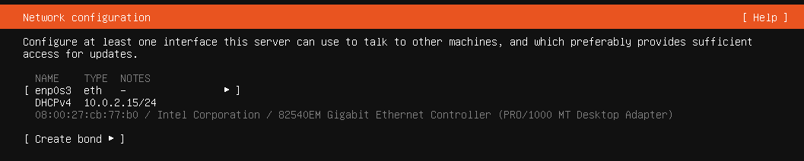
A la següent pantalla ens demana si tenim algun Proxy, en el nostre cas no en tenim així que ho deixem buit.
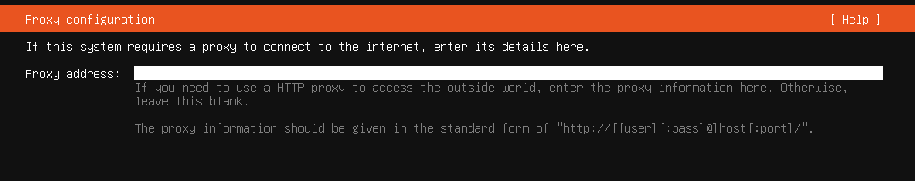

Quan ja hem indicat la configuració de xarxa, ens apareix la següent finestra, la qual simplement la saltem fent clic a “Done”.
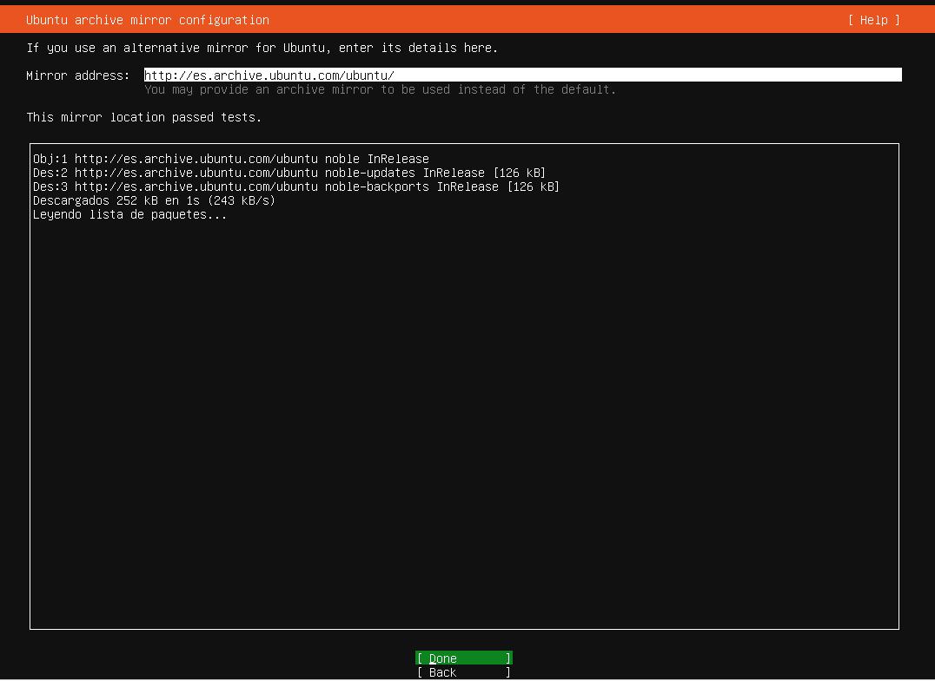
A la pantalla de configuració de disc, ho deixem tot per defecte i procedim.
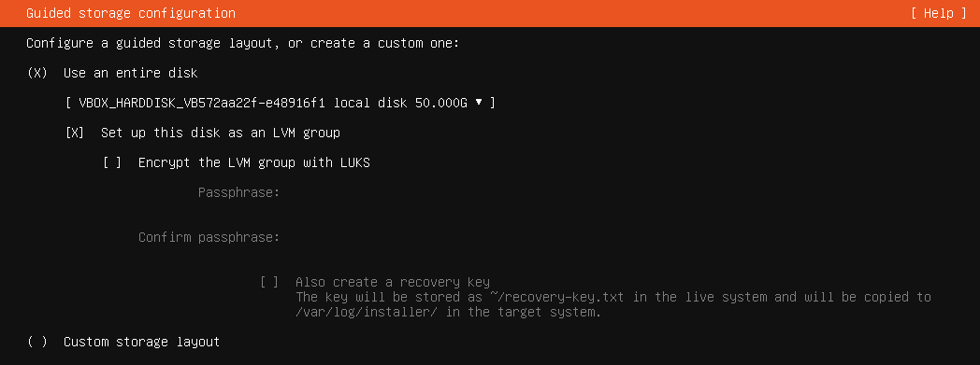
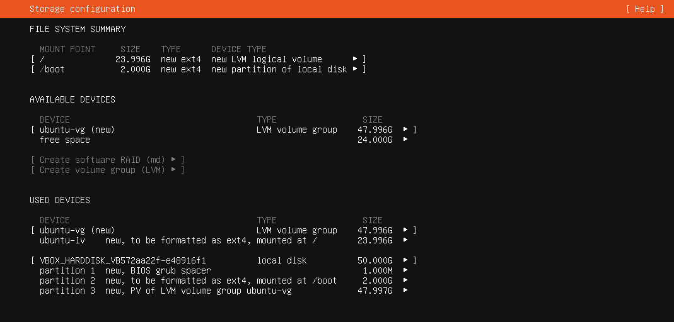

Ens surt un avís de que l’acció que estem a punt de fer és destructiva, com que no tenim res dins el disc procedim amb l’instal·lació.
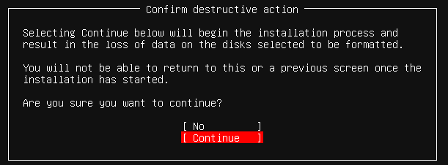
Quan procedim amb l’instal·lació; hem de crear un usuari, contrasenya i assignar un nom al servidor.
El nostre usuari és: kalosiuser
La contrasenya: P@ssw0rd
I el nom del server: kalosiserver
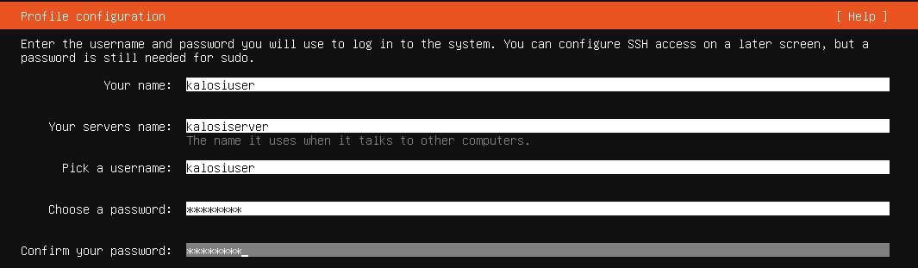
Com que no volem Ubuntu Pro li diem “Skip for now”.
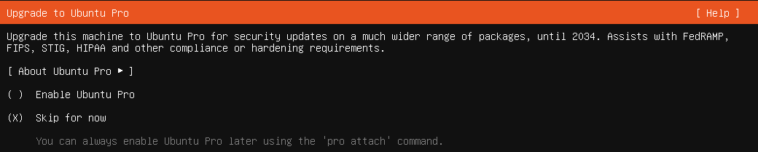

Quan ens pregunta si volem instal·lar SSH, marquem la casella d’instal·lar-ho, ja que així no ho hem de fer després.
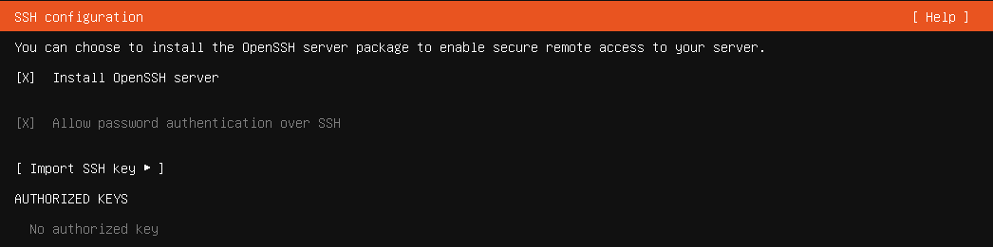

A la següent pantalla simplement li donem a “Done” sense marcar cap casella.
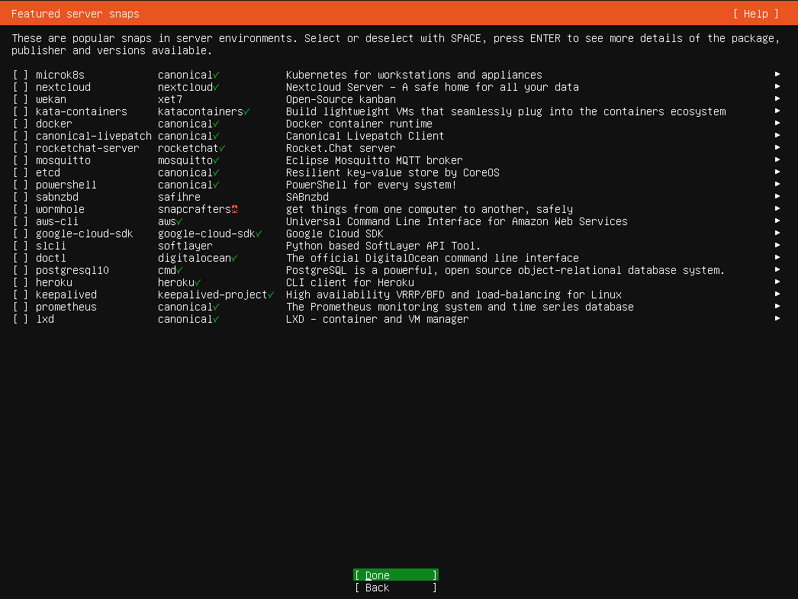
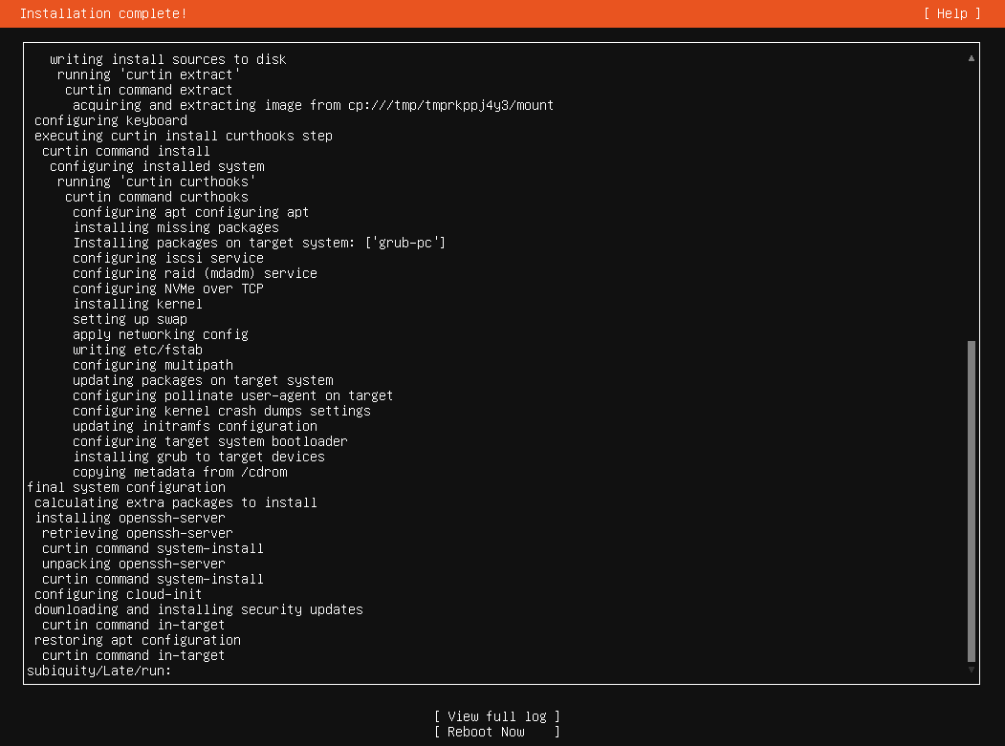
I ara esperem fins que acabi l’instal·lació, ho sabrem perquè ens surt l’opció de “Reboot”

8.- Com instal·lar Raspberry PI Lite a una Raspberry Pi

8.1 Preparació de la Raspberry PI
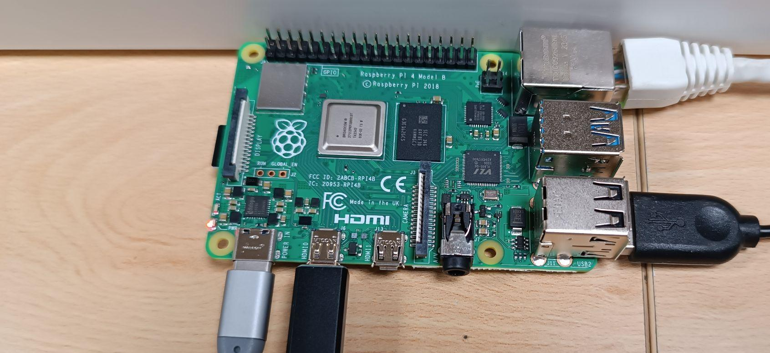
Per començar posem un cable de xarxa i la Micro SD a la Raspberry per a poder instal·lar el sistema operatiu.

8.2 Instal·lació del sistema operatiu Raspberry PI

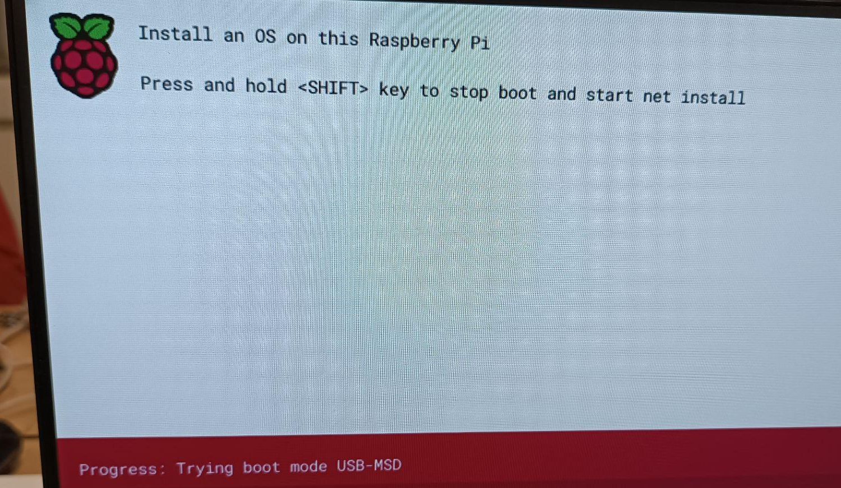
Quan ja hem preparat la Raspberry per a ser funcional, la iniciem i mantenim apretat la tecla “shift” per a procedir amb la instal·lació.

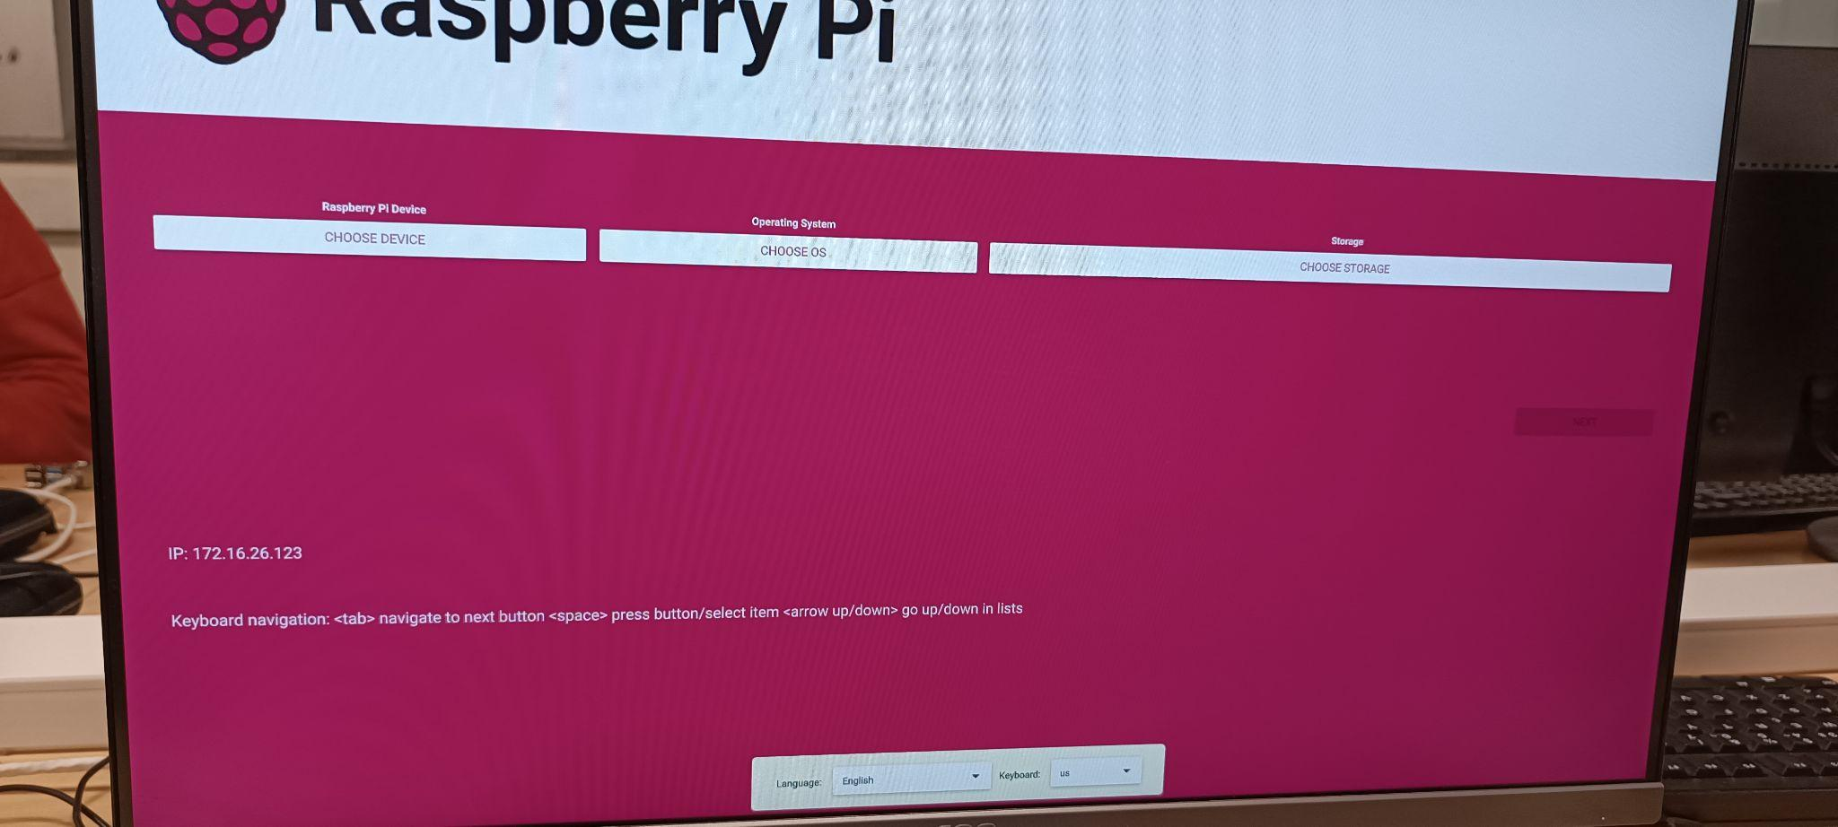
Un cop dins el menú d’instal·lació anem opció per opció configurant la Raspberry com la necessitem.

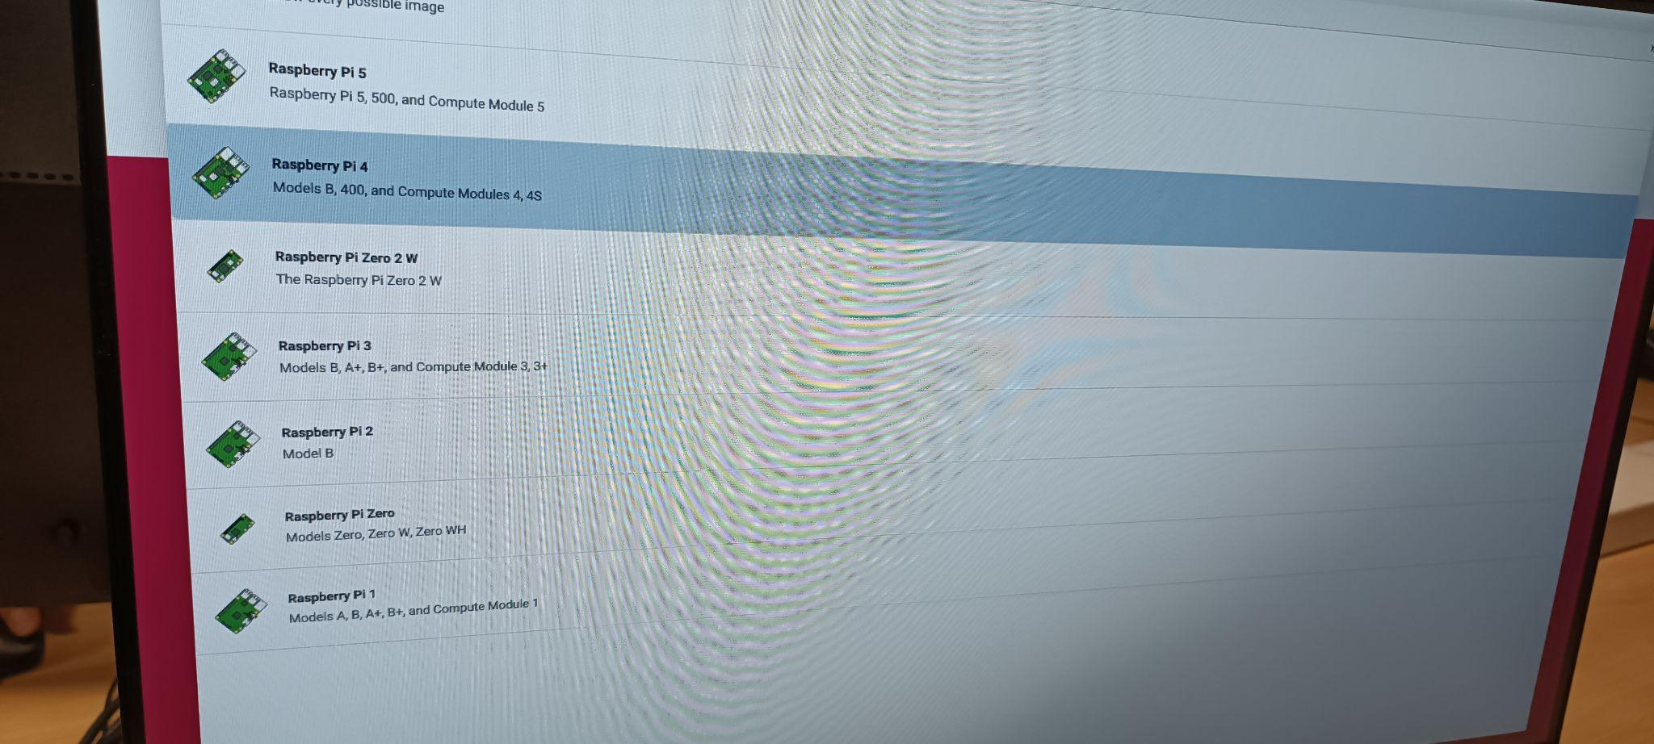

Primer li hem de dir a l’instal·lador quin dispositiu estem utilitzant, per a fer-ho anem a “Choose device” i escollim “Raspberry Pi 4”

Per a escollir el sistema operatiu que volem instal·lar’l-hi, anem a l’opció de “Choose OS”

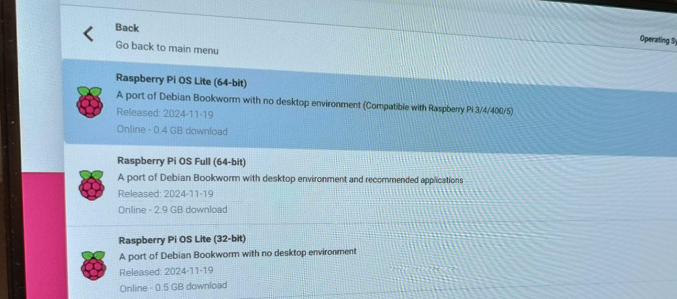

Un cop hem definit el dispositiu que tenim i el sistema operatiu que volem anem a escollir a on ho volem instal·lar. Per a fer-ho anem a l’opció de “Choose storage” i escollim la Micro SD que tenim instal·lada a la nostra Raspberry.

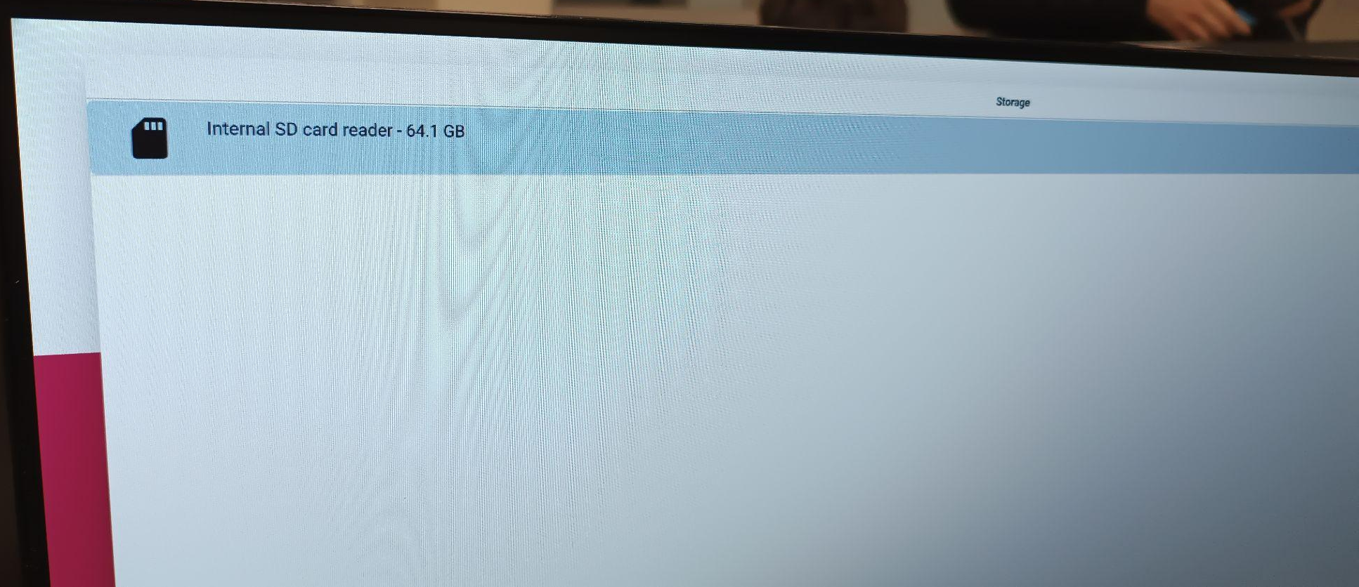

Quan ja hem modificat les opcions bàsiques podem anar a les opcions internes, com contrasenya, usuari etc…
Per a canviar les opcions internes, després de configurar les tres opcions anteriors, ens deixarà accedir a “Next” i en aquest menú podrem canviar les opcions.
Aquest és el menú que apareix:
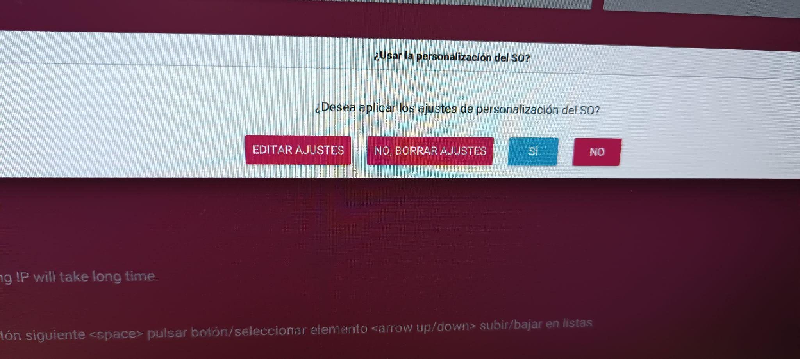
Dins el menú “General” podem crear un compte per a accedir a la Raspberry, configurar la LAN inalàmbrica, establir la zona o regió o canviar el nom de host.

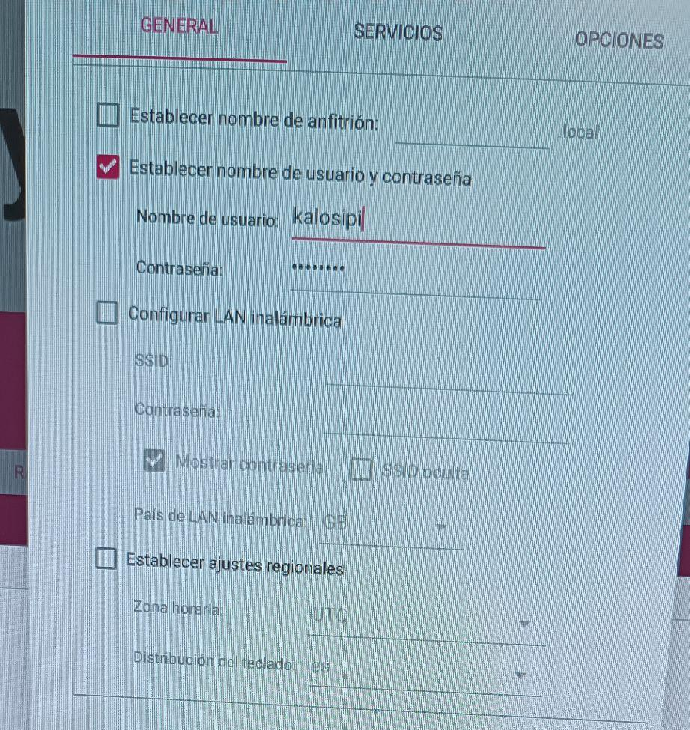

Al segón menú (Servicios), podem activar l’SSH i modificar la configuració bàsica
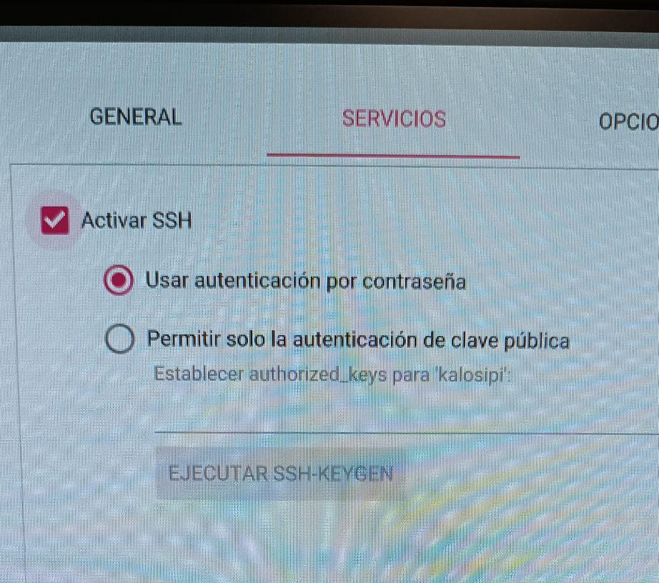
Per últim, al menú “Opciones” trobem opcions per al dispositiu extern (en cas de tenir-ne un de connectat)
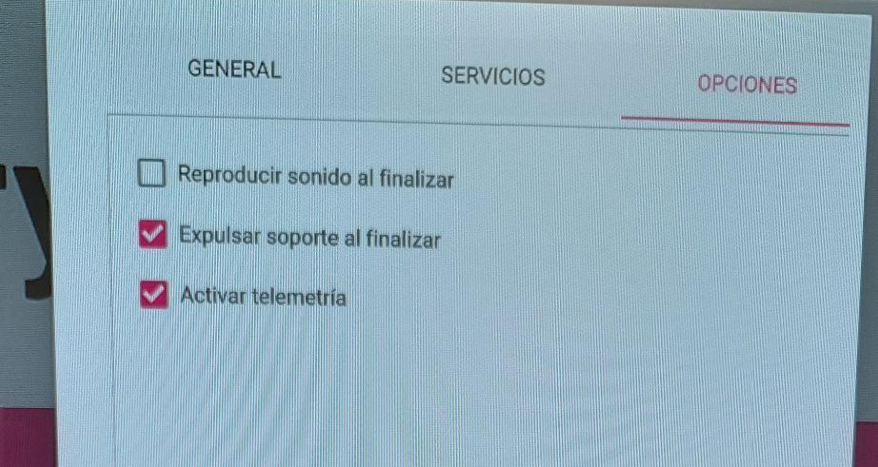
Quan ja hem configurat tot el que necessitem, guardem la configuració i procedim amb la instal·lació.

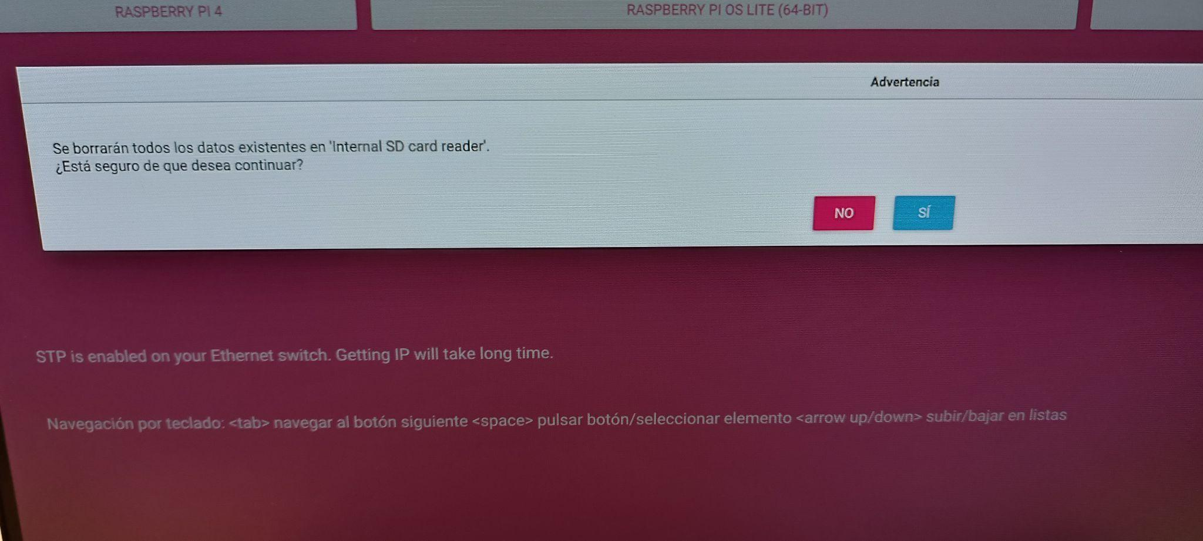

Quan ja hem aplicat la configuració procedirá a la instal·lació automàticament.
Captura de l’inici de la instal·lació
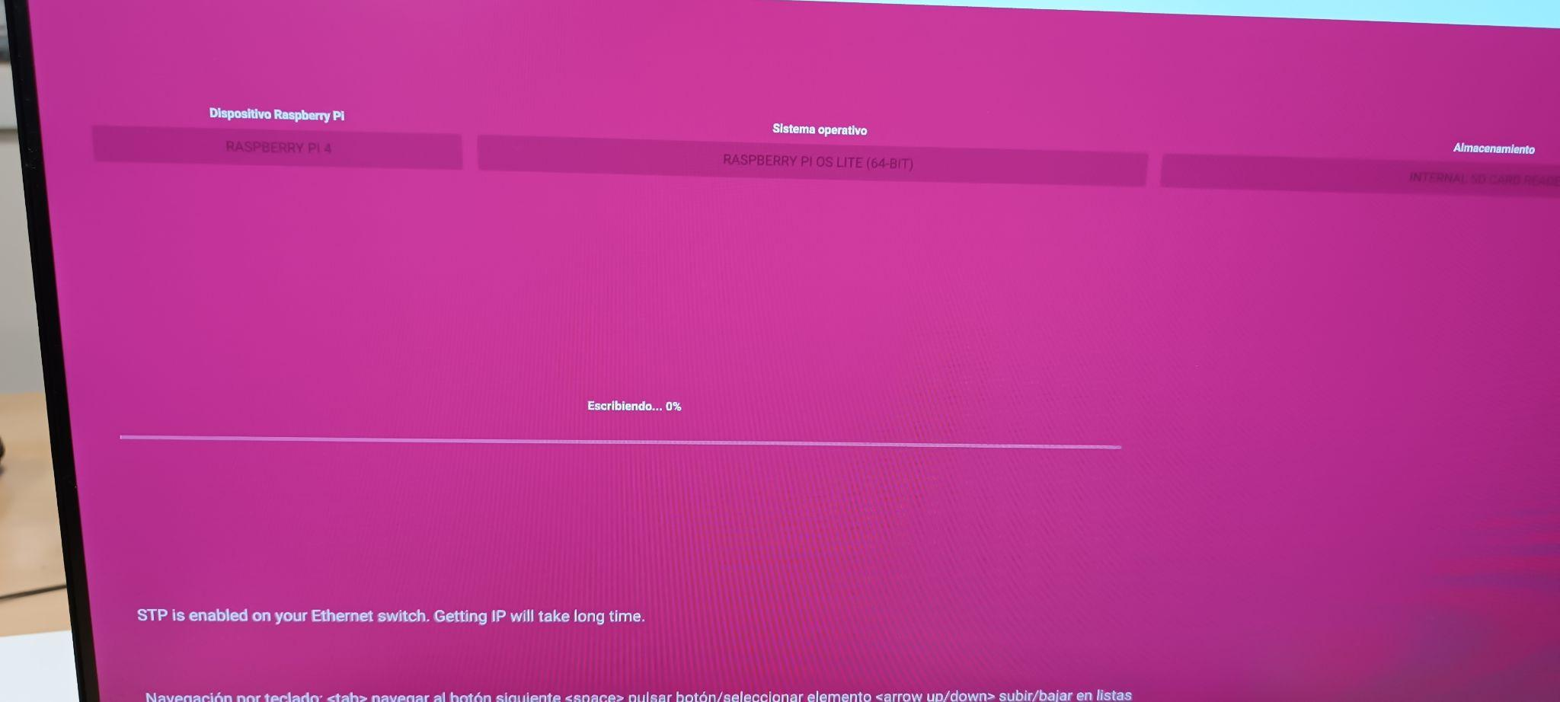

Captura de la creació de la clau d’SSH (es fa automàticament)

Captura del login a la Raspberry
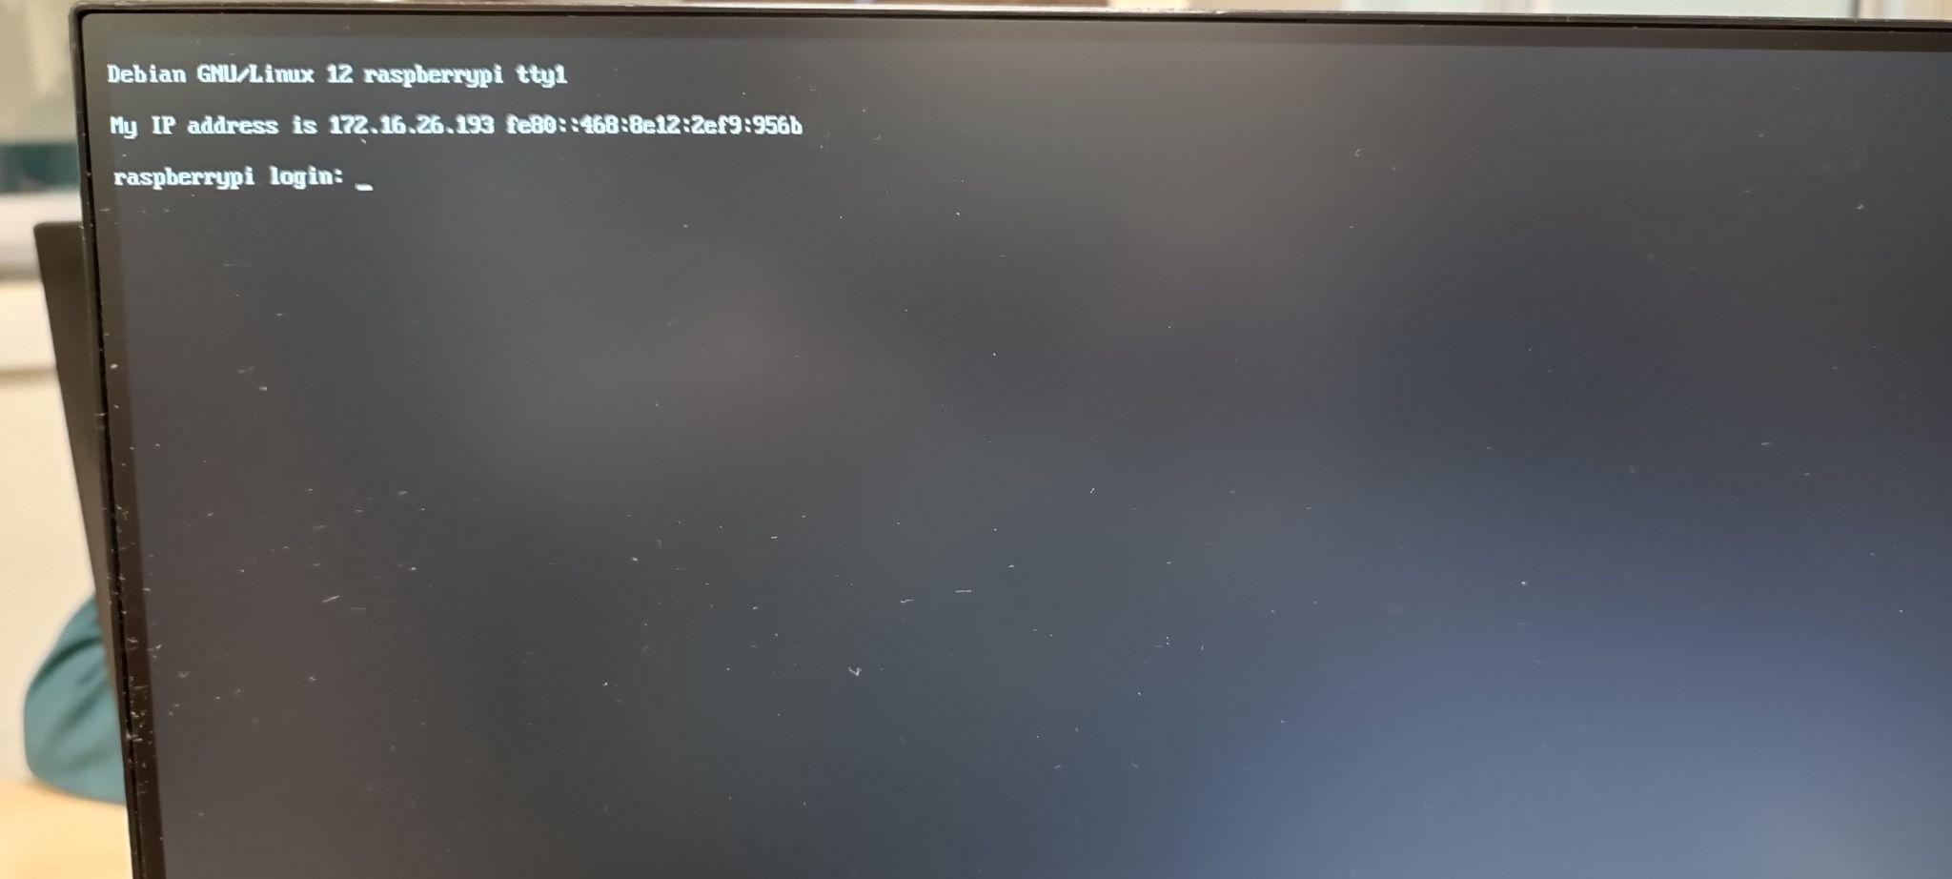
Captura posterior a entrar a la Raspberry
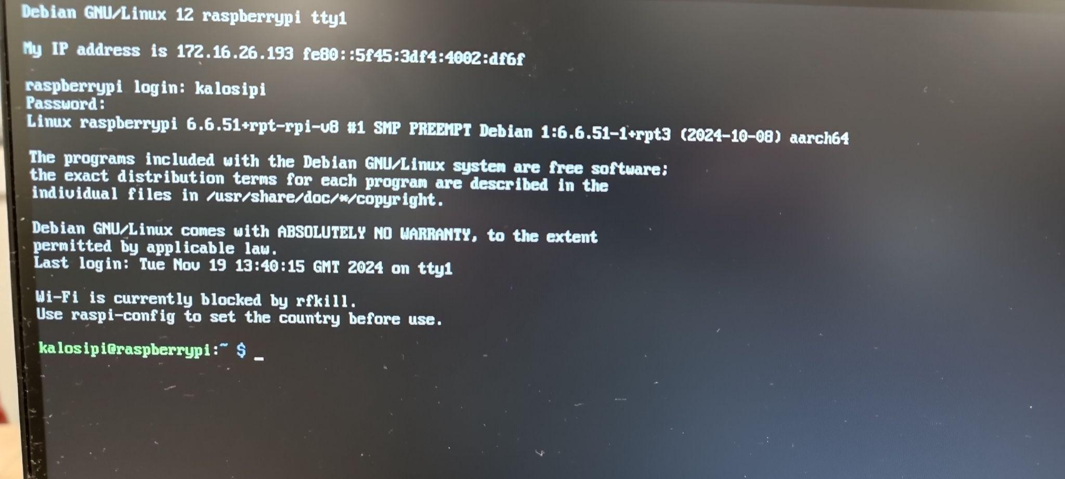

9.- Com instal·lar un pfSense

9.1 Preparem de pfSense

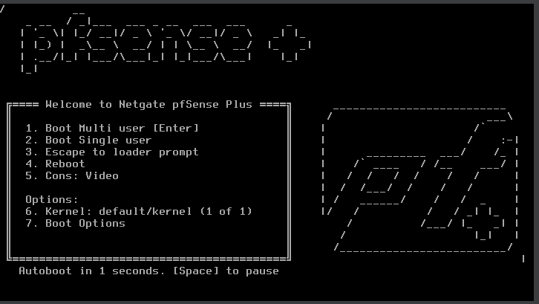
Lo Primer que hem de fer es deixar que inici la ISO:

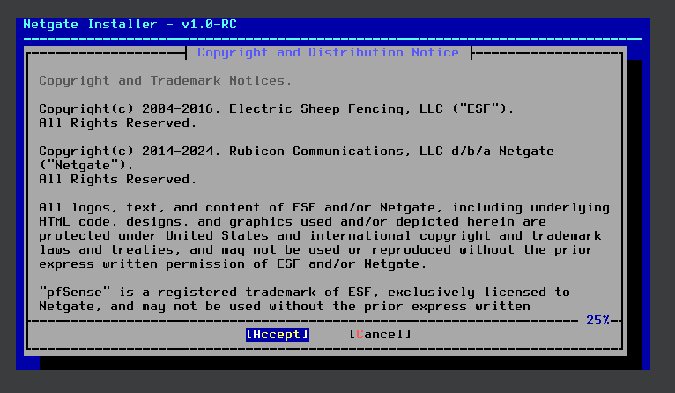
Seguidament, hem d’acceptar la política de copyright.

9.2 Instal·lació de pfSense

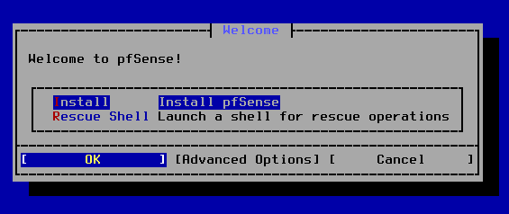
Seguidament, hem de donar-li a instal·lar

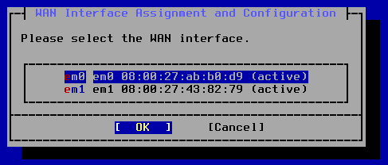

Ara, hem de crear la WAN en la interficie adaptador pont (ens hem de fixar en la MAC que surt aqui respecta a la que surt al VB)
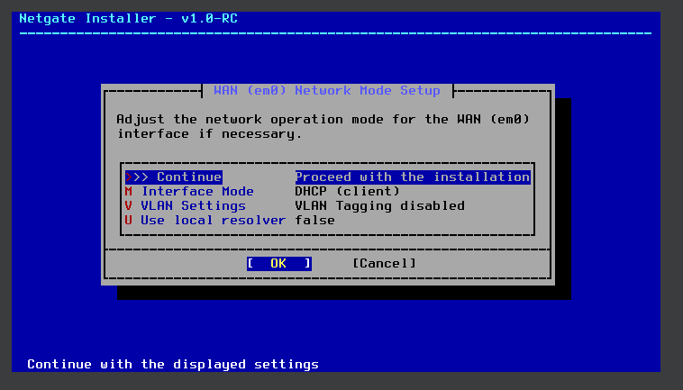

Si ho hem fet bé, li hauriem de donar a “Continue”
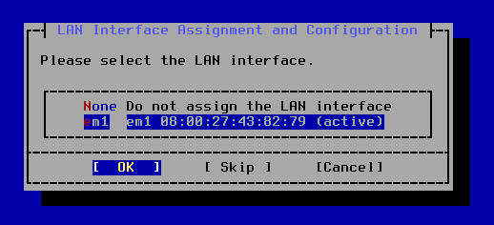
Ara en l’altre interficie de xarxa interna crearem la nostre LAN

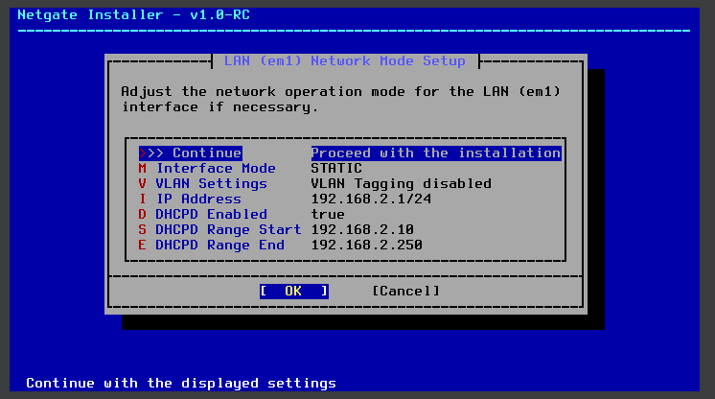

Ara, hem de configurar com nosaltres vulguem (una vegada configurat hem de donar-li a “Continue”)

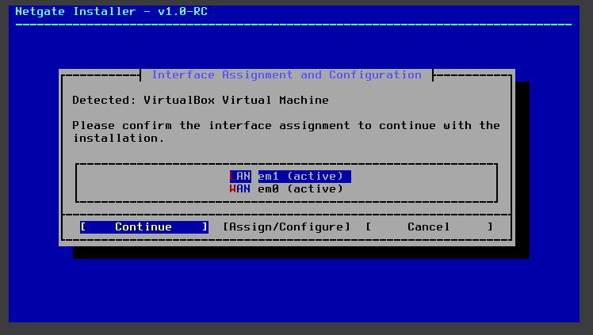
Verifiquem que estigui tot correctament i li donem a “Continue”

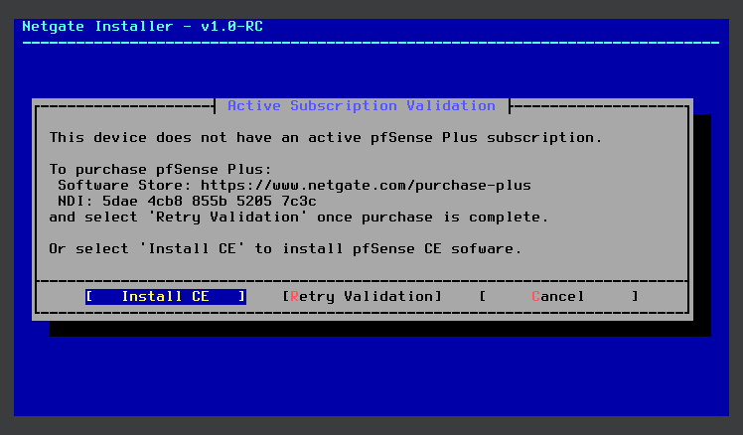
Aquí, ens diria que aquest disc no te una subscipció plus de pfSense (com no tenim continuarem de manera gratuita)

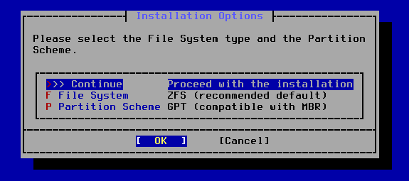
Seguidament, ens preguntara quin tipus de sistema de fitxer i de particionat volem (ho deixarem per defecte ja que no cal fer res)

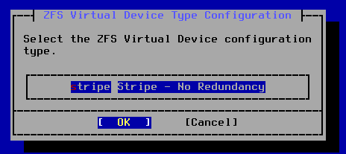
Aquí, li donem a següent

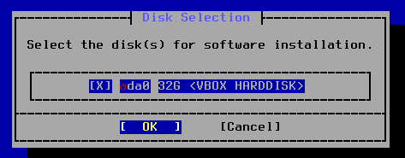
A continuació, haurem de seleccionar en quin disc voldrem instal·lar el pfSense (jo ho instal·lare al unic disc que tinc a la màquina virtual)

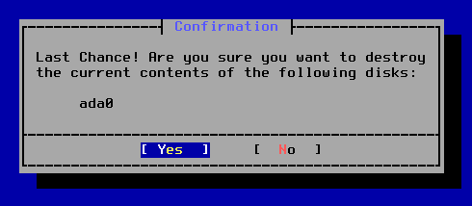
En aquest punt, t’advertiran de que si estem segur de que volem continuar (ja que a partir de aquest pas, tot el contingut del disc sera detruit)

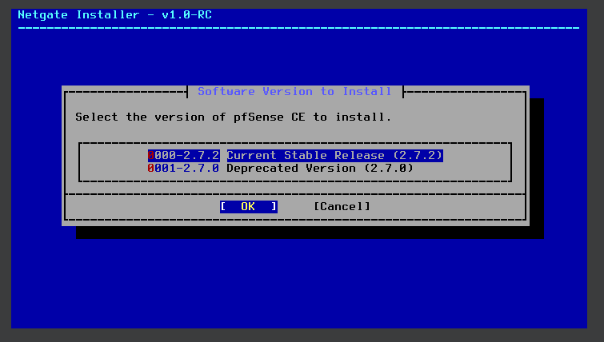

Una vegada fet aixó, hem de seleccionar la versió que volem (jo que seleccionat la més nova ja que es la més estable de totes)

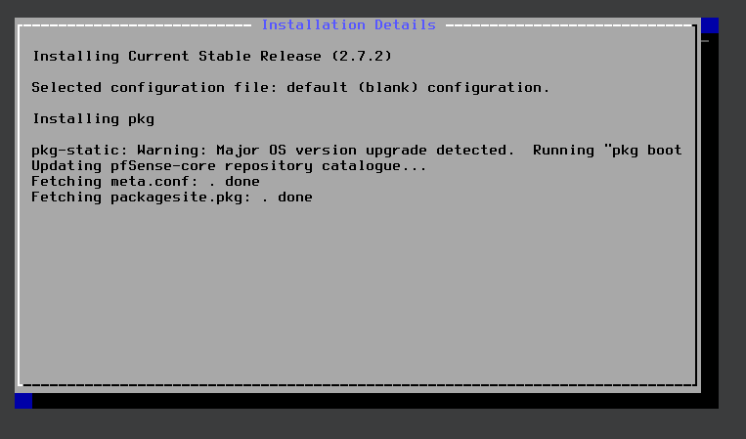
Finalment, hem d’esperar a que acabi l’instalació

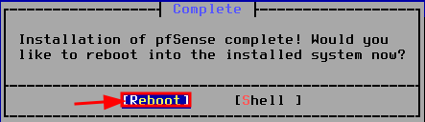

Per finalitzar, ens adverteix que si volem reiniciar el pfSense (una vegada es reinici hem de treure l’ISO ja que sinó tornarem un altre vegada al menu d’instal·lació)

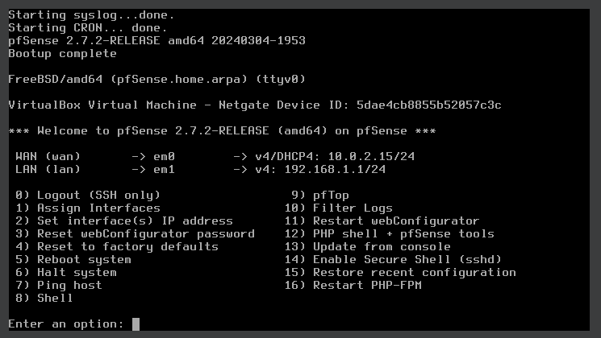

Si ho hem fet bé, ens hauria d’entrar en aquest menú una vegada instal·lat

10. Com unir clients al nostre domini

10.1 Al Client Windows

10.1.1 Al Configuració de la xarxa
Per a canviar la configuració de xarxa hem d’anar a “configuració” i buscar “Red e Internet > Cambiar opciones del adaptador”.
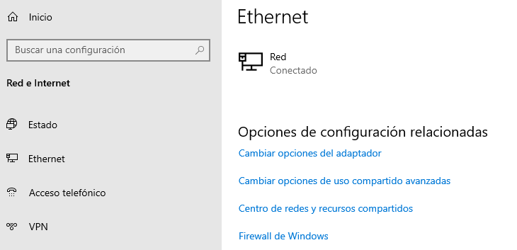
Busquem les propietats del cable i posem la següent configuració a “IPv4”:
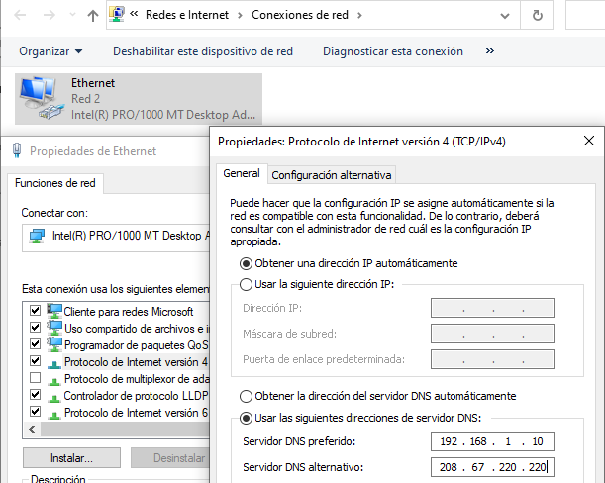

10.1.2 Fer la unió al domini
El primer pas per a unir el client és anar a “Configuración > Acerca de > Cambiar el nombre de este equipo (avanzado)”.
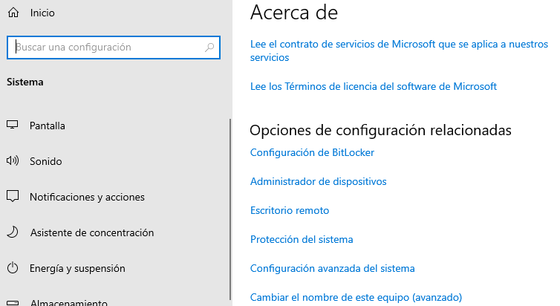

Un cop dins hem de clicar a “Cambiar…”.
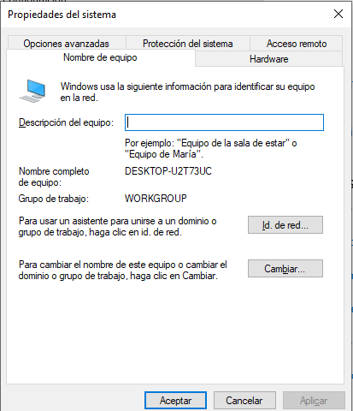

A dins del menú podem assignar un nom a l’equip i podem unir-lo a un domini
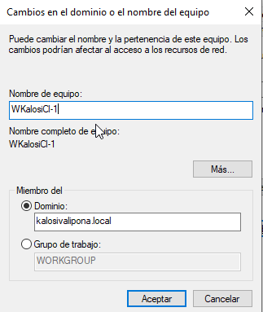

Nom de l’equip
Domini

Al clicar a “Aceptar” ens surt una pantalla la qual ens demana credencials per a unir el client al domini. Emplenem les credencials amb un usuari administrador del servidor i procedim amb la unió.
Un cop unit ens surt aquest missatge:
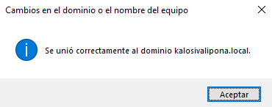
Un cop acceptem ens demana que reiniciem l’equip.
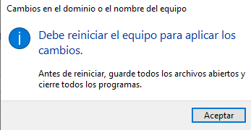
Quan tanquem la pestanya ens surt el missatge per a reiniciar. Un cop haguem reiniciat l’equip podrem entrar amb un usuari del domini
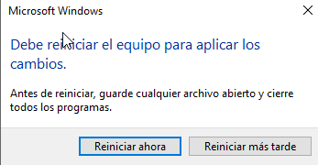

10.2 Client Ubuntu

10.2.1 Fitxer /etc/hosts
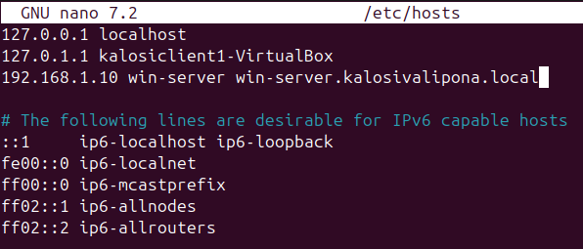

10.2.2 Instal·lar paquets
Els paquets que necessitarem per a unir el client Ubuntu al domini són: sssd, heimdal-clients i msktutil.
Configuració del Kerberos:
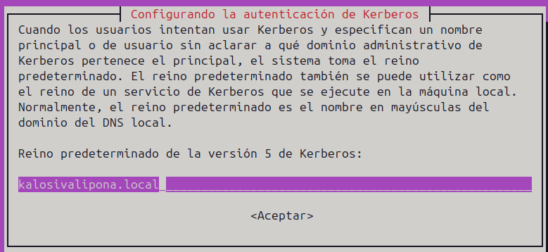
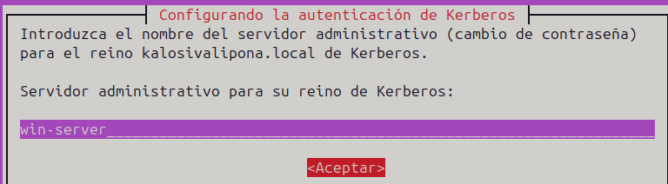
Canviem el nom al arxiu original del kerberos i en creem un de nou amb el següent contingut:
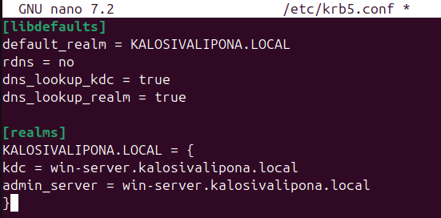

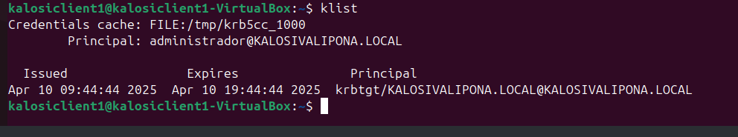

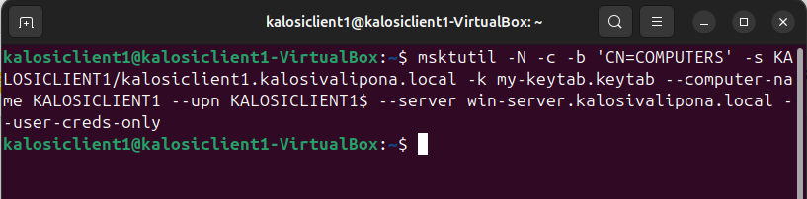

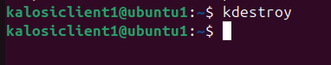

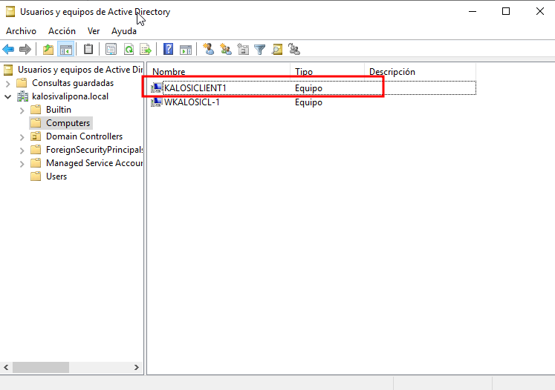

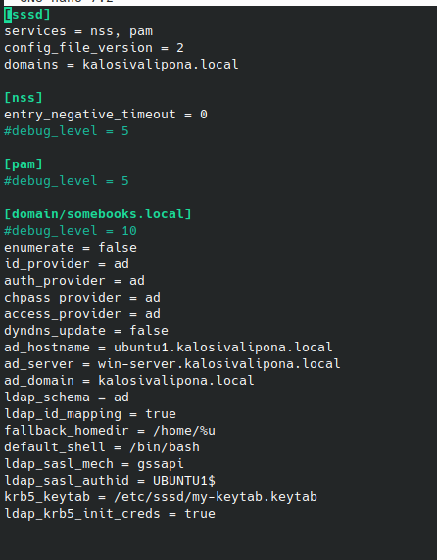

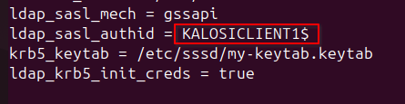

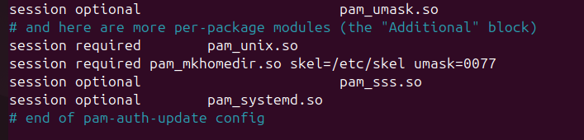

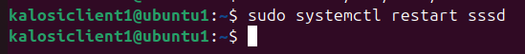

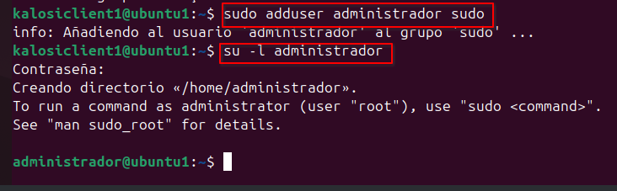

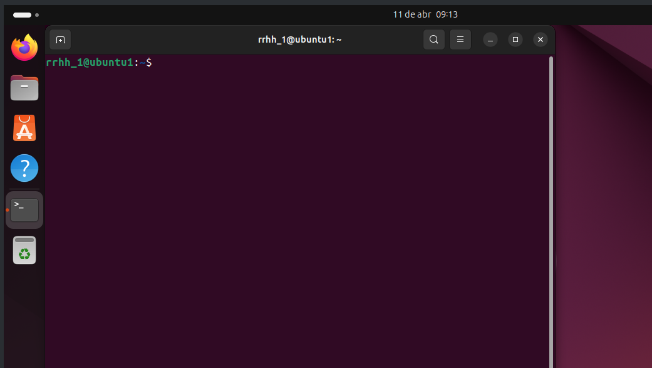

11. Moodle

11.1 Paquet del moodle
Per a que funcioni el moodle primer hem d’instal·lar apache2, per a l’entorn gràfic, i mysql al servidor, per a la base de dades.
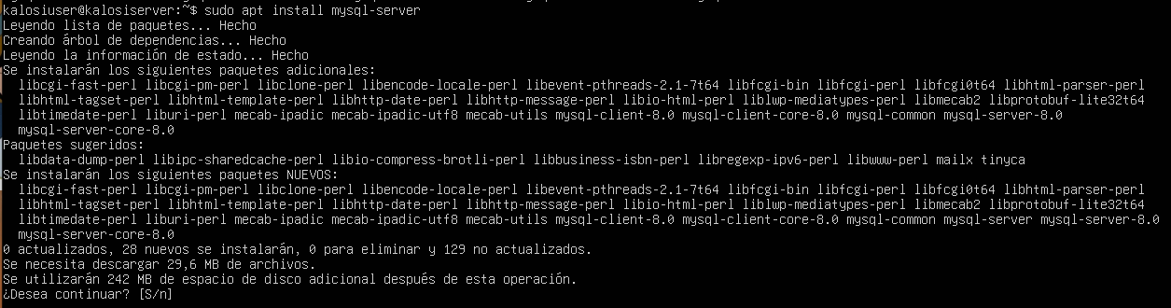
Per a fer aquest pas, com que la comanda “wget” no va bé amb el paquet de moodle, ens passem el paquet amb “scp”, el descomprimim amb la comanda “tar” i el movem a la carpeta corresponent amb els permisos corresponents.
Passar el paquet:
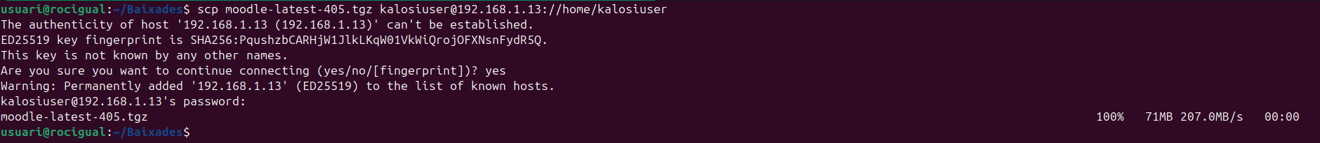
Descomprimir el paquet:
Moure la carpeta i permisos:
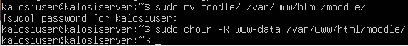

11.2 Base de dades del moodle
Per a fer la base de dades utilitzarem “mysql”. El primer pas per a tenir la base de dades es crear-la, entrem amb la comanda “sudo mysql” i la creem.
Quan ja hem creat la base de dades, en el mateix procés, creem l’usuari i li donem permisos dins la base.
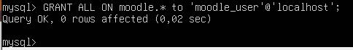

11.3 Instal·lació del moodle
Un cop tenim el paquet, la base de dades i l’usuari creats i instal·lats podem procedir a la instal·lació del moodle.
Per a començar amb al instal·lació, entrem al navegador i busquem “192.168.1.13/moodle”, això ens deixarà a la primera pàgina de la instal·lació, a on haurem d’escollir l’idioma del moodle.
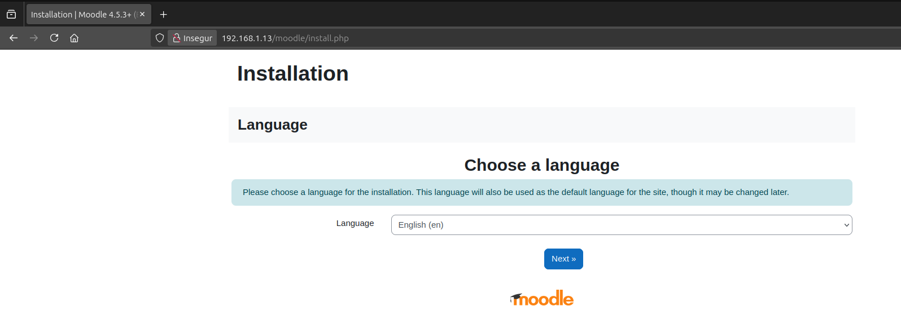
Confirmem la ruta.
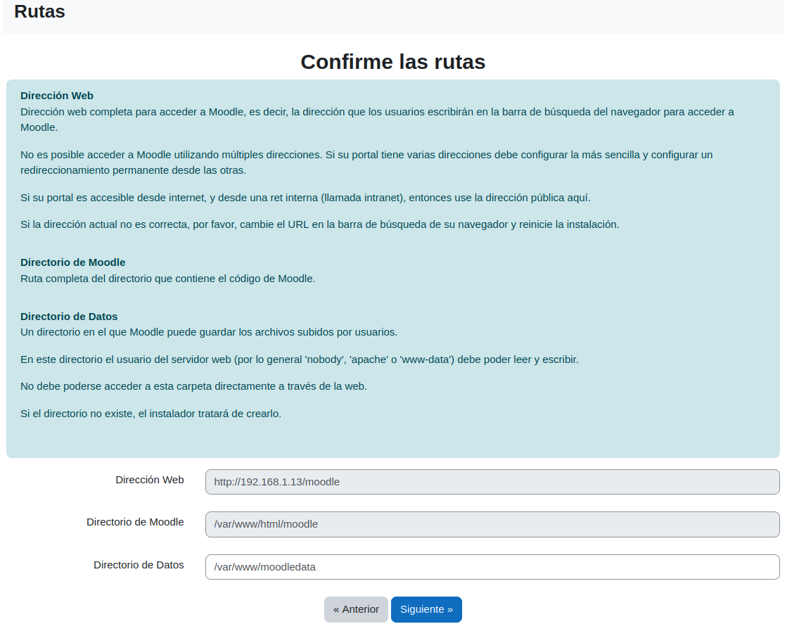
Seleccionem el tipus de base de dades.
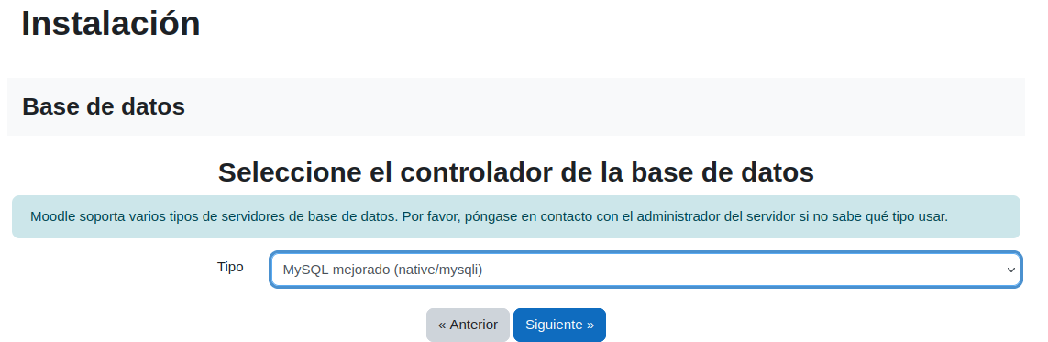
Introduïm les dades de la base de dades.
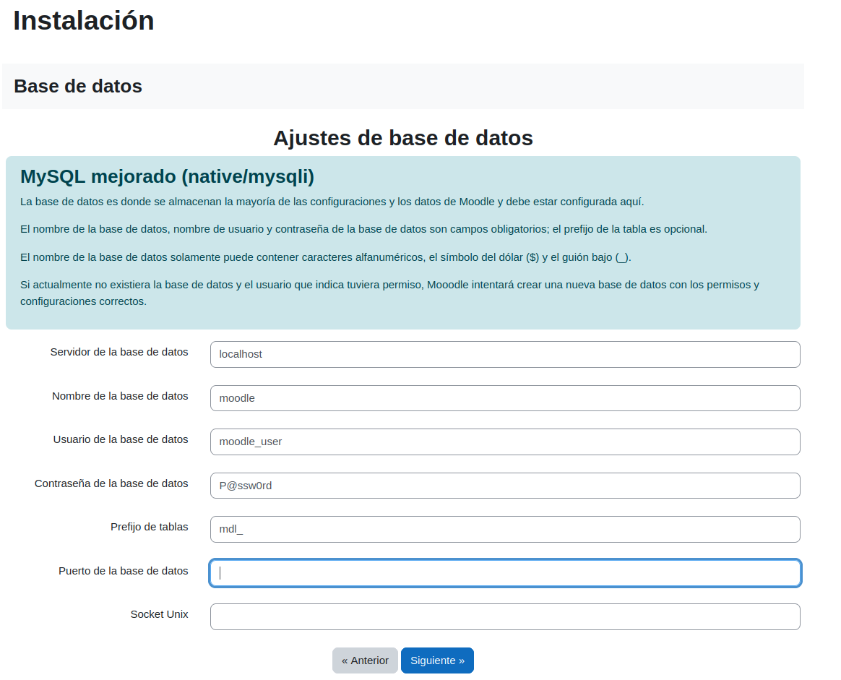
Servidor en el que tenim el moodle
Nom de la base de dades
Nom de l’usuari de la base de dades
contrasenya de la base de dades

Acceptem el copyright
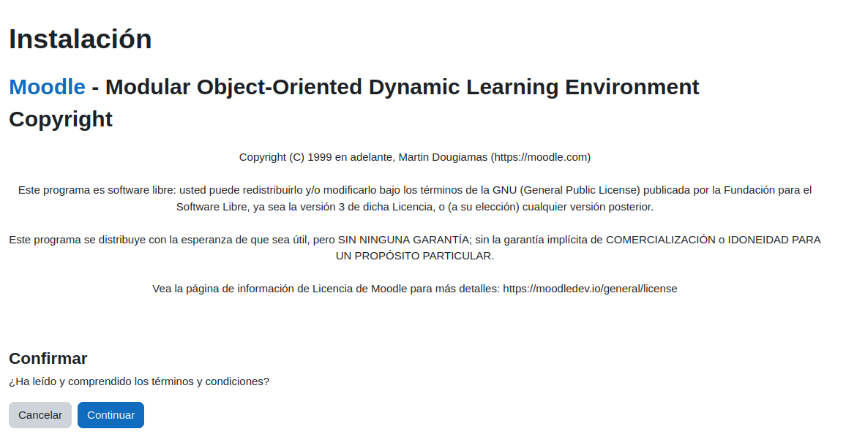
Quan hem acceptat les condicions del Copyright ens deixa en la pestanya de comprovacions, per a poder seguir avançant hem de modificar el fitxer “php.ini”, buscar la línia de “max_input_vars” i canviar el número a “5000”. Un cop feta aquesta modificació podem continuar amb la instal·lació.
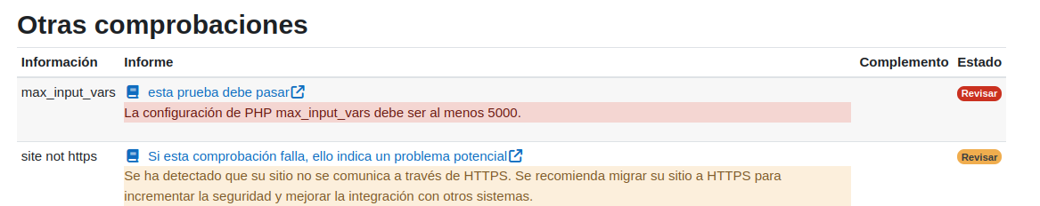
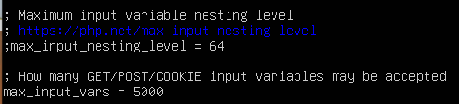
En el nostre cas hem decidit seguir la recomanació d’instal·lar la extensió “SOAP”.
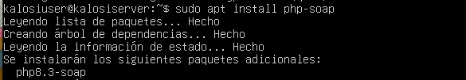

Un cop arreglats els problemes fem clic a “Recargar” i ens ha de sortir que el servidor compleix amb els requisits mínims. Quan ens surti en verd podem prosseguir amb la instal·lació.
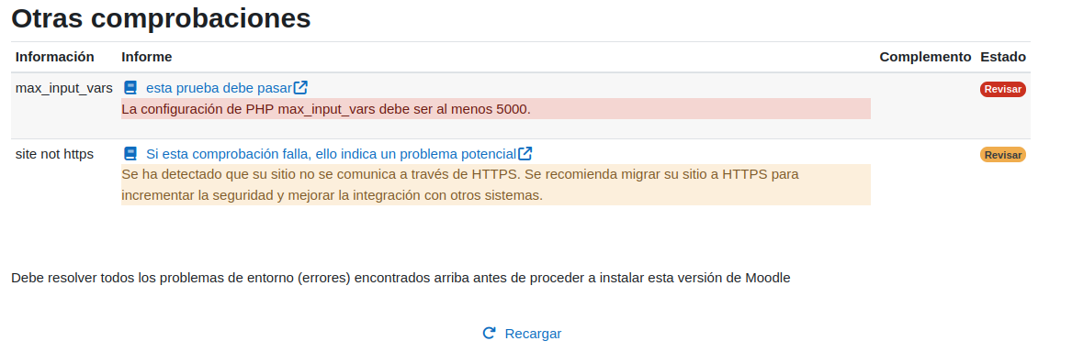

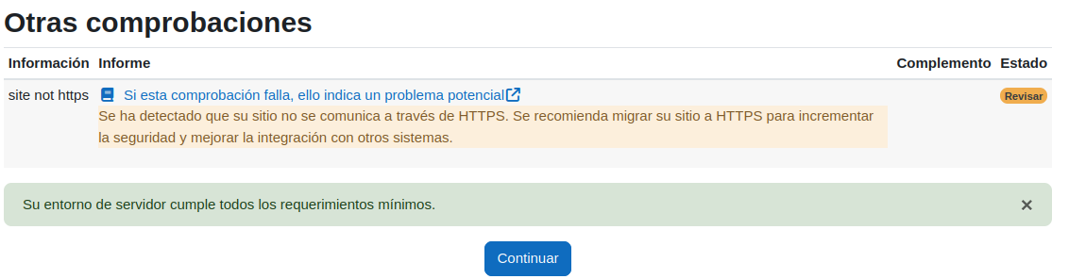
Un cop instal·lat ens sortirà la següent pàgina:
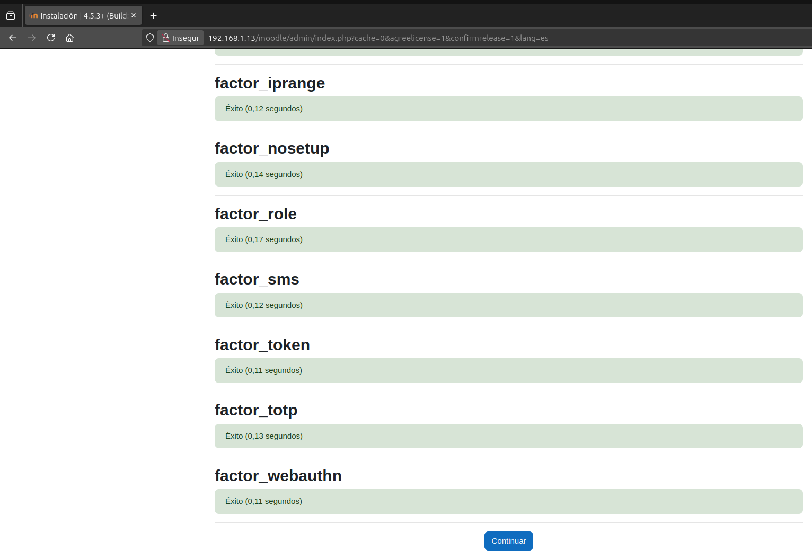

Fem clic a “Continuar” i a la pantalla que ens redirigeix hem d’emplenar amb el nom de l’usuari administrador del moodle, la contrasenya, el correu electrònic i la zona horaria.
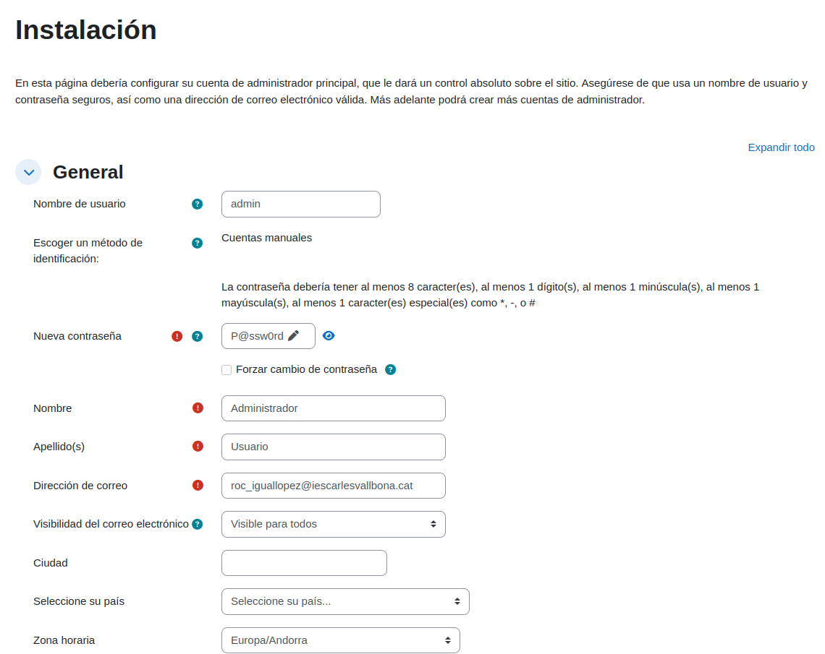
Actualitzem la informació personal.

Posem nom al moodle.
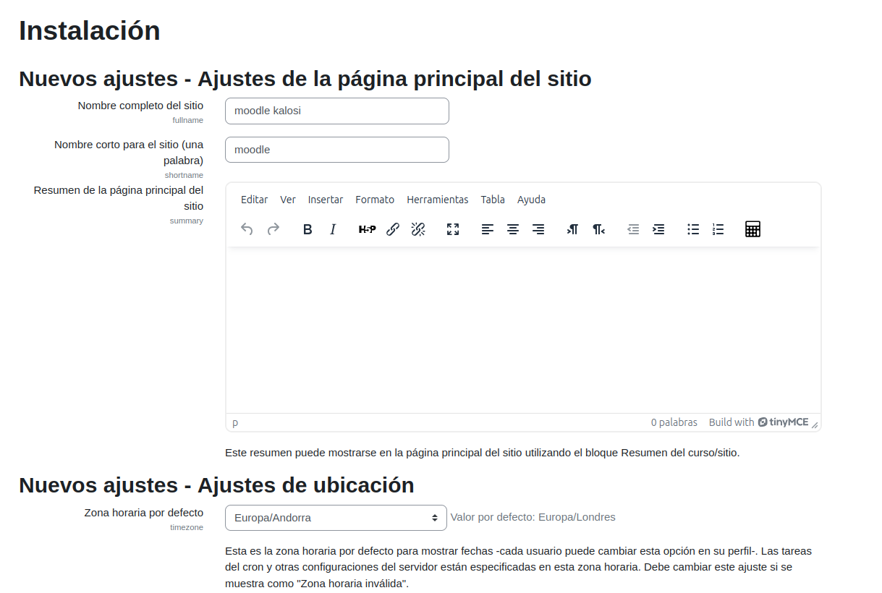
Afegim un contacte de suport.
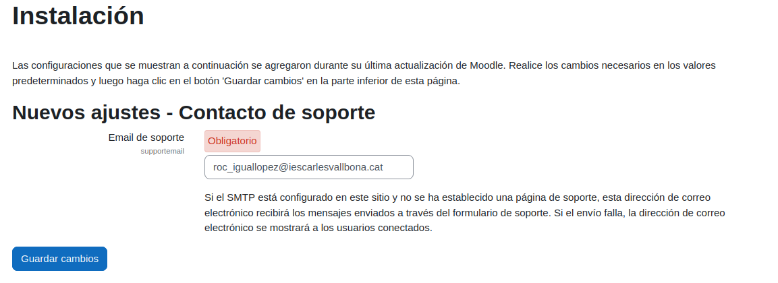

11.3 Moodle amb https
Necessitem poder accedir al moodle utilitzant una URL i no una IP per a facilitar l’accés als usuaris. Això ho fem utilitzant Apache i DNS per a resoldre els noms. La part de DNS està documentada amb el Windows Server (enllaç a la pàgina).

Per començar activarem els mòduls “ssl” i “rewrite”, ja que els necessitem per a què la pàgina funcioni amb URL i de forma segura (https).
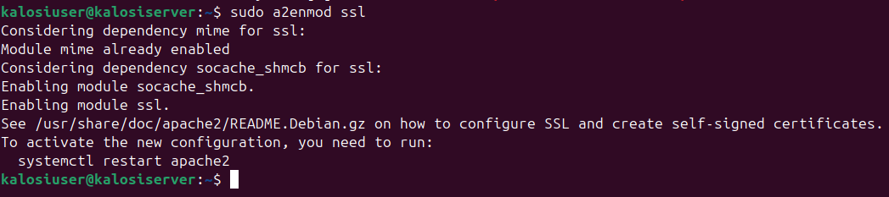
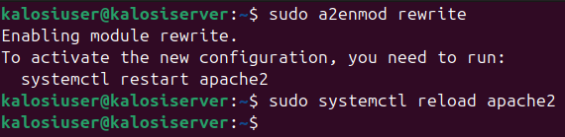
El següent pas per a fer la pàgina amb “https” és generar el certificat ssl.
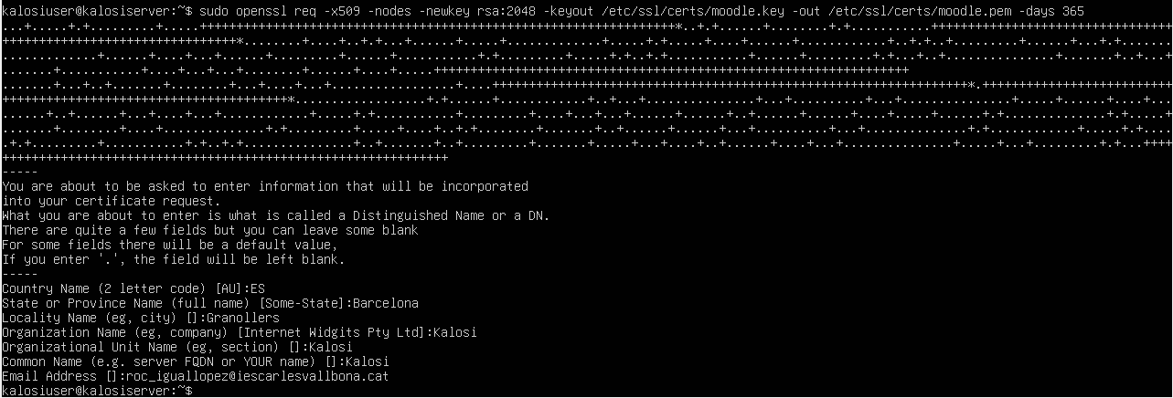

Creem els documents de configuració del moodle i del redirect.
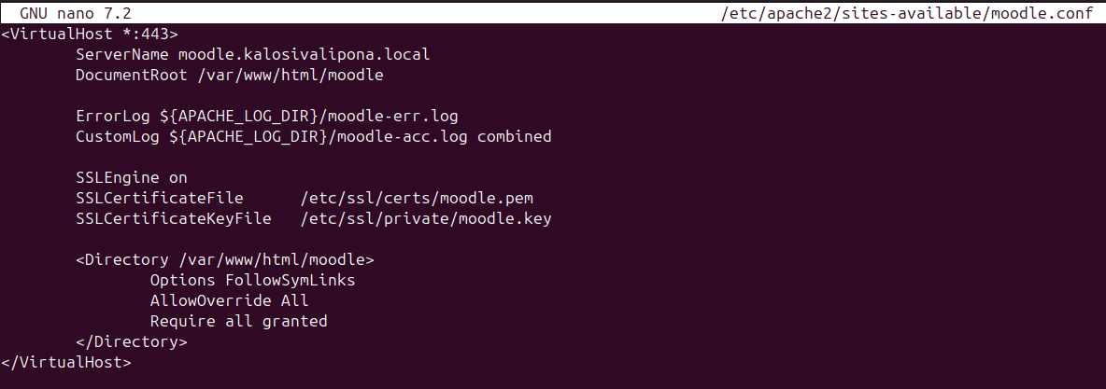
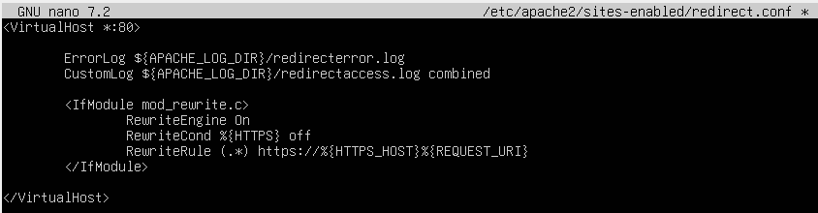

Un cop creats habilitem els dos sites
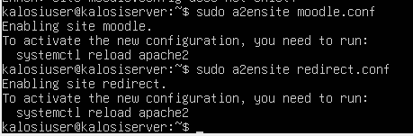

Un cop creats i habilitats els sites, anem al fitxer “config.php” i canviem el “wwwroot” de “http” a “https”.
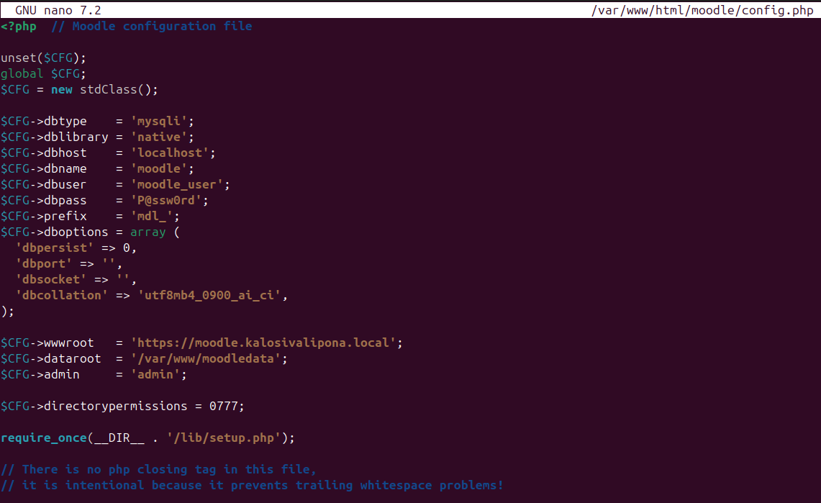

11.3.2 Moodle amb ldaps
Per a fer la connexió amb ldap segura utilitzem l’LDAPS, per a connectar-lo anem al document de configuració del ldap, li diem que no requereix certificat i connectem el moodle per ldap.

Configuració del document:
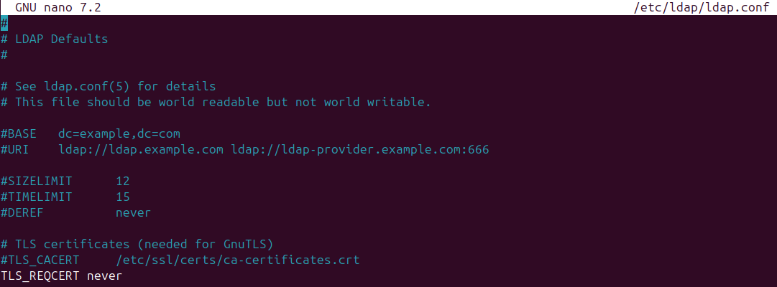

Connexió al moodle:
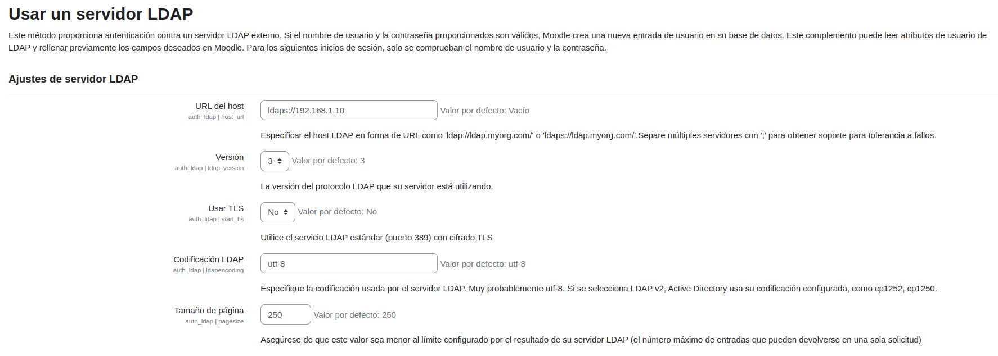

11.4 Configuració del moodle

11.4.1 Instal·lació del certificat d’Active Directory
Per a que el moodle es pugui connectar al servei LDAP del domini necessitem instal·lar aquest certificat.

Per a instal·lar el certificat hem d’anar a afegir carqacterístiques i rols i escollir el de “Servicios de certificados de Active Directory”
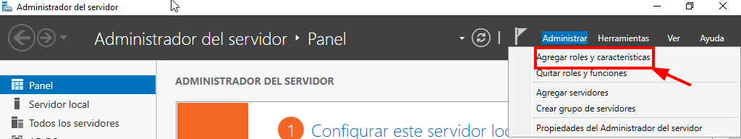
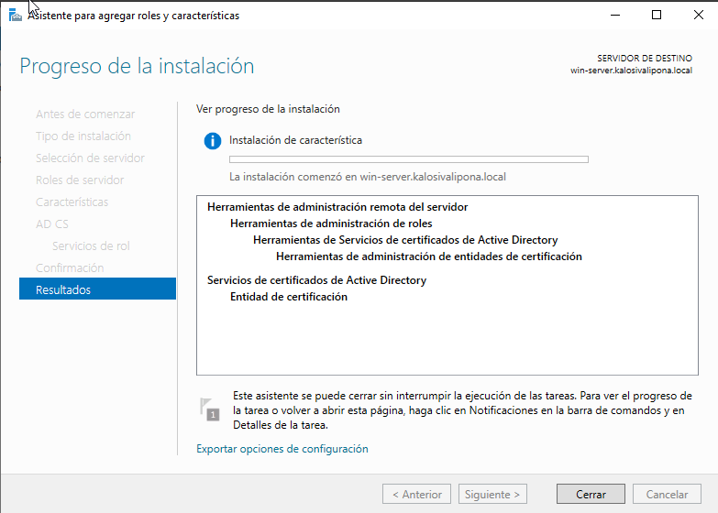
Escollim l’entitat de certificació i el marquem

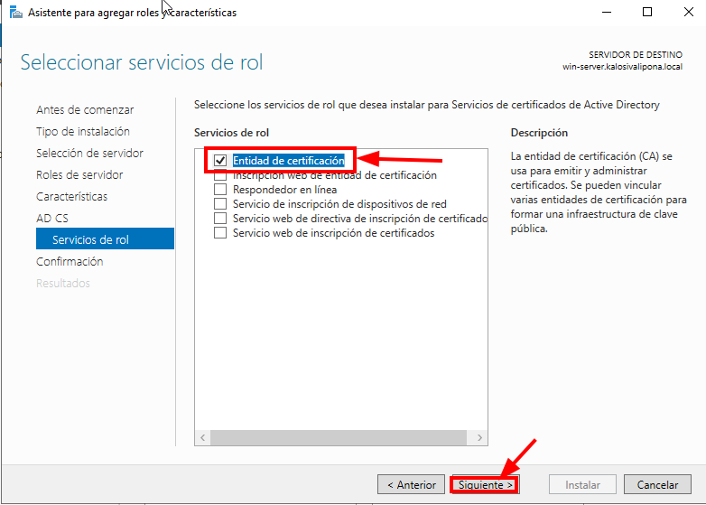
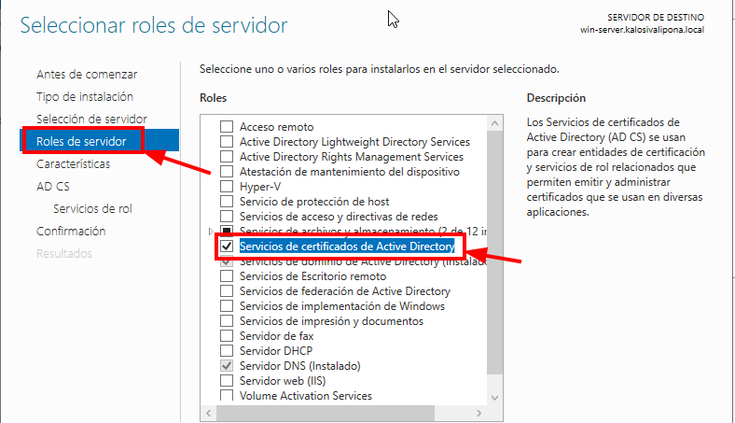

11.4.2 Moodle amb LDAP

11.4.2.1 Fer que els usuaris del domini puguin iniciar sessió al moodle
Per a accedir a la configuració de LDAP amb moodle hem d’anar a “Administración del sitio > Extensiones > Gestionar la autenticación > Usar un servidor LDAP > Configuración”.
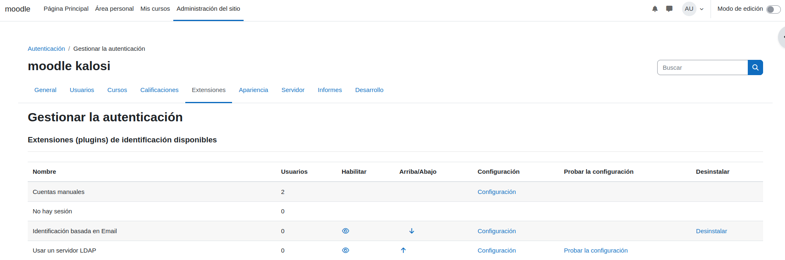

Configuració de LDAP per a connectar-se al domini
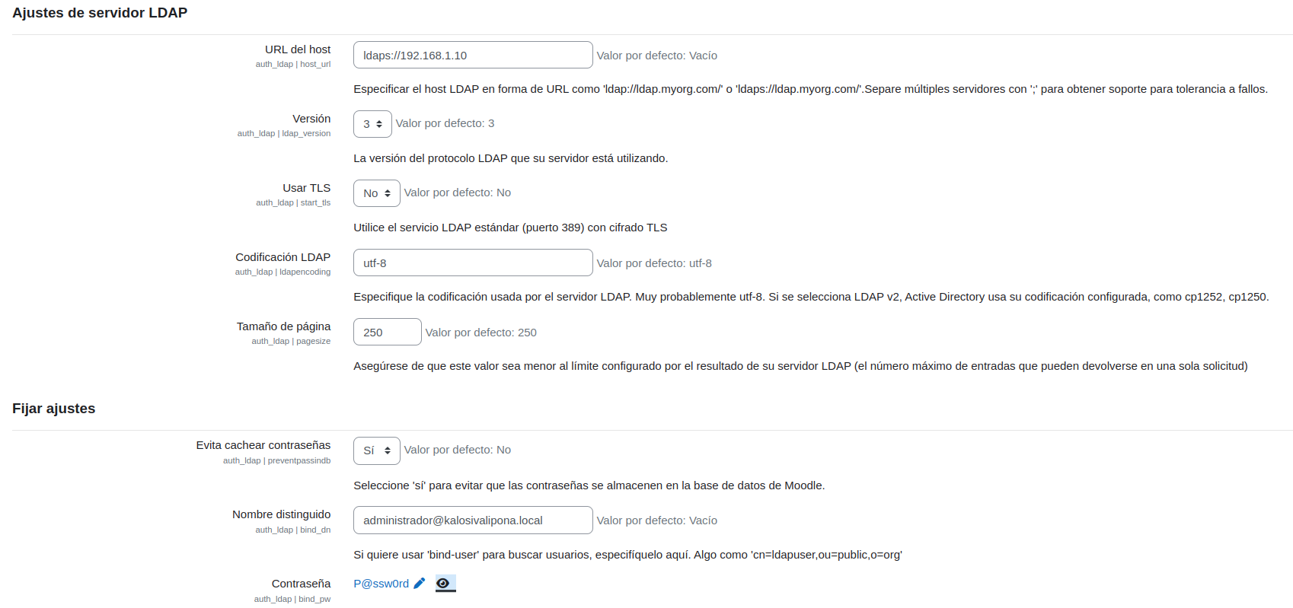

Un cop configurat provem que funciona
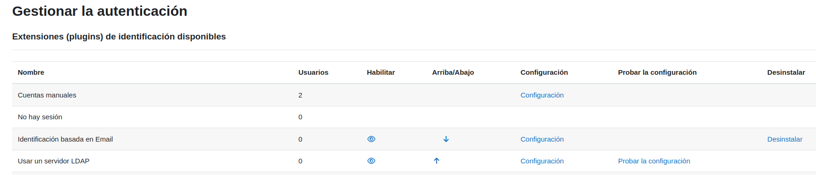

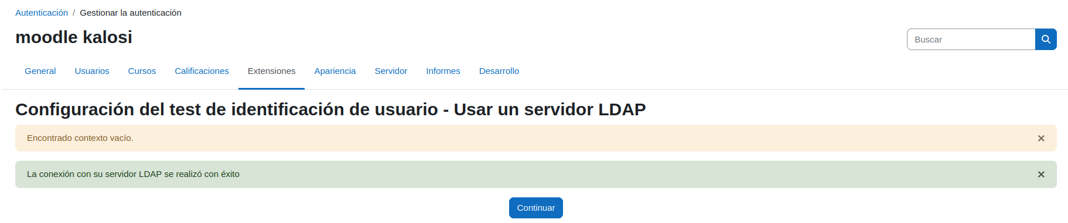
Connectem el domini i configurem el mapeig de dades per a que al iniciar sessió ens surtin les dades que té l’usuari al domini:
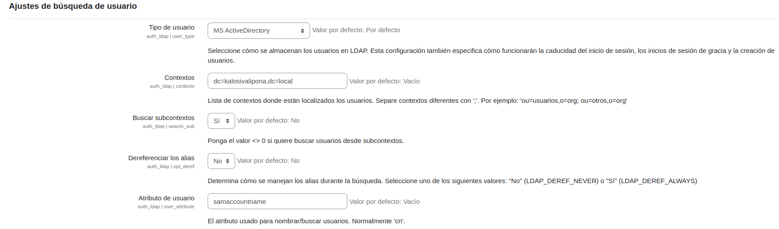

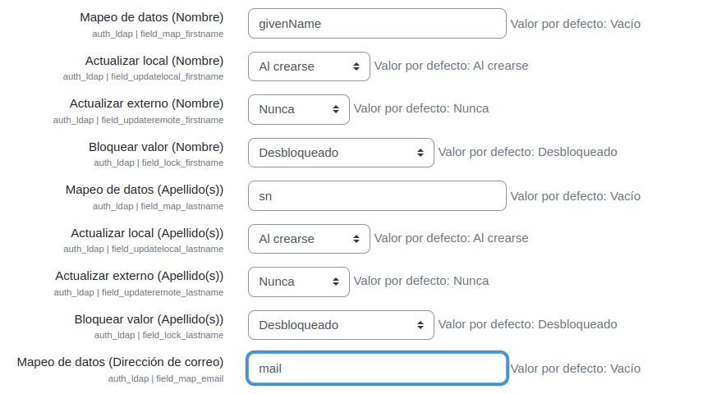

Un cop connectat al servidor mirem que podem iniciar sessió amb un usuari del domini.
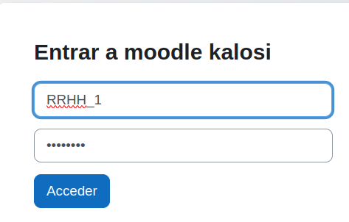
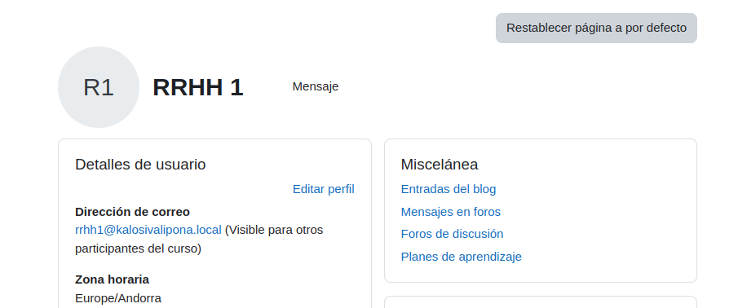

Entrem a la llista d’usuaris i mirem que s’ha creat
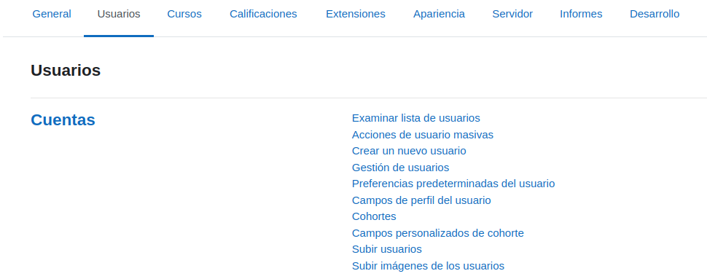

11.4.2.2 Fer que els usuaris puguin canviar-se la contrasenya des del moodle.
Per a fer que els usuaris es puguin canviar la contrasenya a l’Active Directory des del moodle hem d’activar l’opció des de la configuració del plugin d’LDAP.
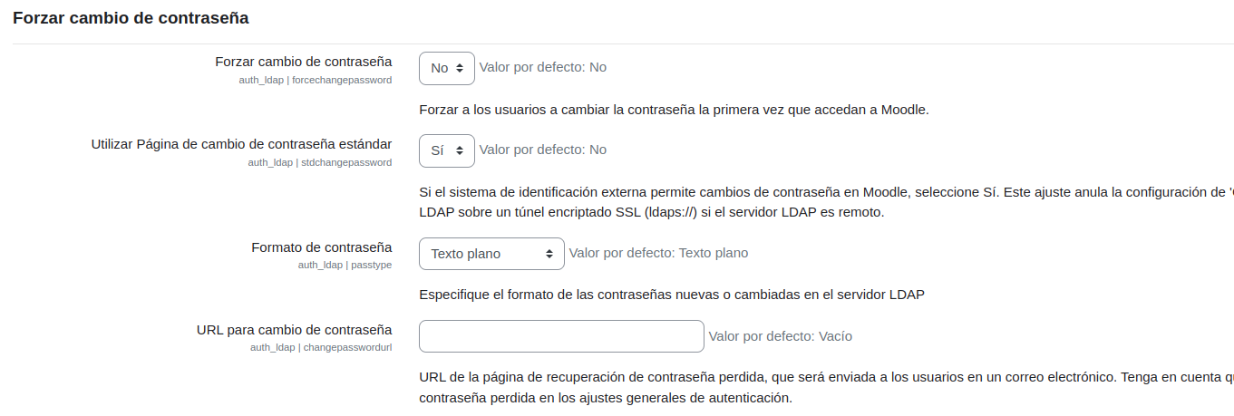

Un cop hem iniciat sessió al moodle amb l’usuari al que volem canviar-li la contrasenya, anant a les preferències de l’usuari, podem veure que apareix un botó per a canviar la contrasenya.
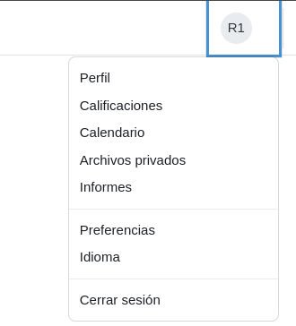

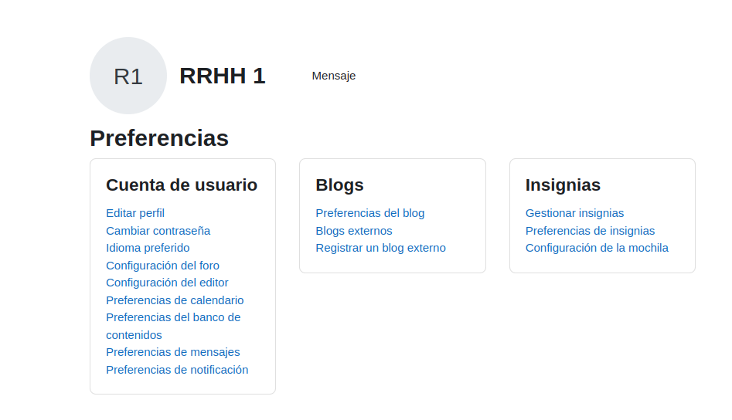

Canviem la contrasenya (P@ssw0rd -> P@ssw0rd1).
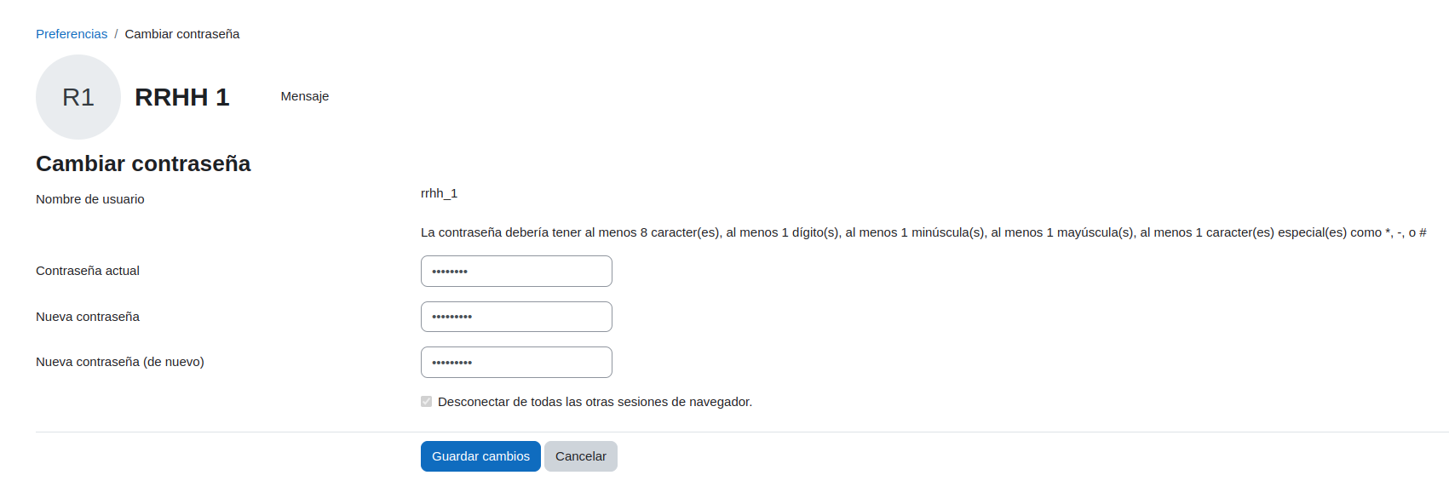
Per últim comprovem que s’ha canviat entrant a un client Windows unit al domini amb l’usuari i la contrasenya nova, si podem accedir és que s’ha canviat correctament.
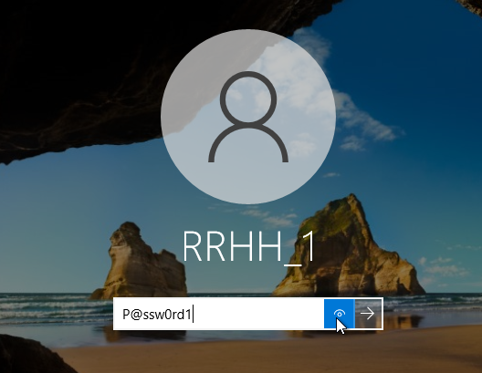
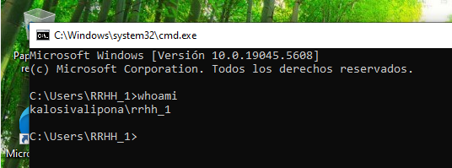

11.4.2.3 Fer que els usuaris puguin crear-se un usuari a AD des del moodle
El primer pas és anar a la configuració de LDAP i habilitar la creació per part de l’usuari connectant la “ou” corresponent.
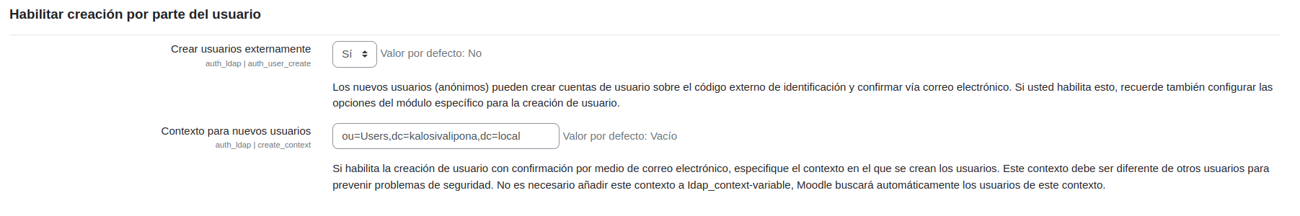

A la configuració de autenticació de plugins, sense entrar a LDAP, a on posa “Registrarse a sí mismo” escollim l’opció de “Usar servidor LDAP”.
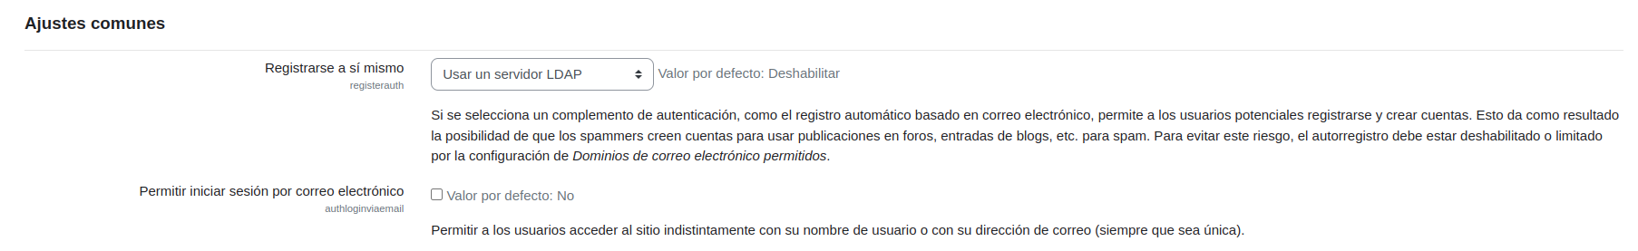
Posem alguna instrucció per als usuaris que es registrin:
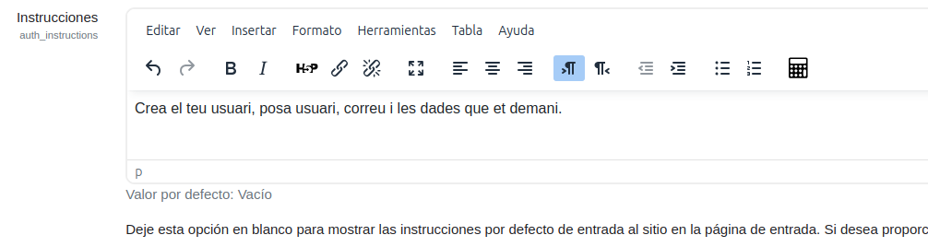

I per últim provem de crear un usuari. Per a fer-ho hem de tancar sessió i al accedir al moodle ens surt l’opció de crear un usuari.
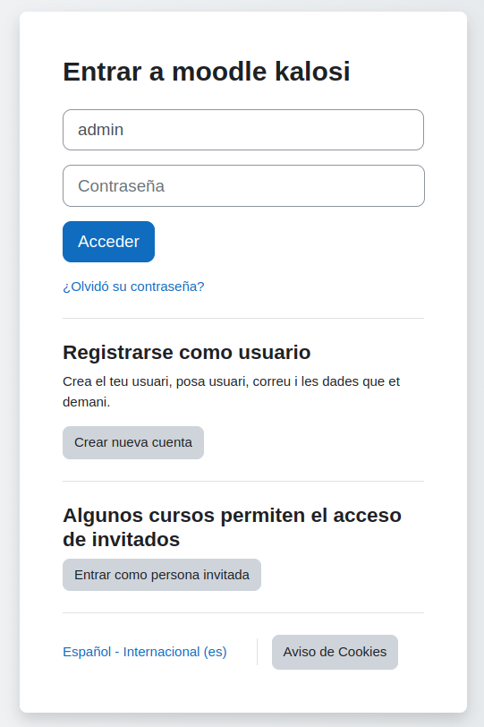

Instruccions per a la creació de l’usuari

Botó de creació d’usuari
Posem les dades de l’usuari
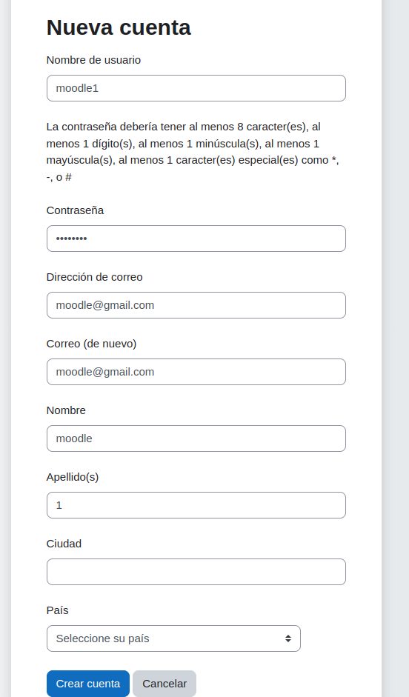

Ens sortirà un error de que no ha pogut enviar un correu, simplement cliquem a “continuar” i tornem al inici de sessió, entrem amb l’usuari administrador i si anem a la llista d’usuaris veurem que l’usuari s’ha creat i que està pendent de confirmació.

Error:
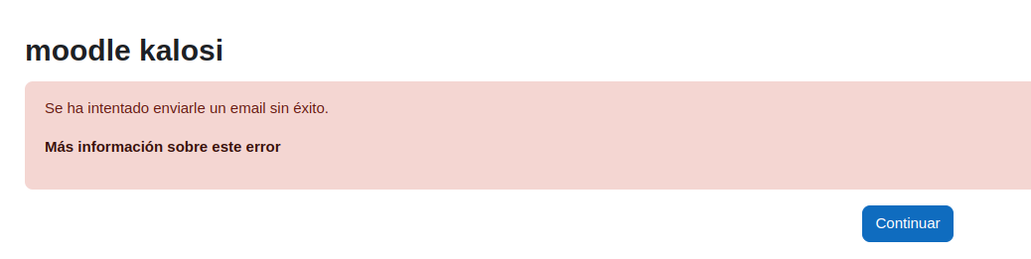
Llista d’usuaris:
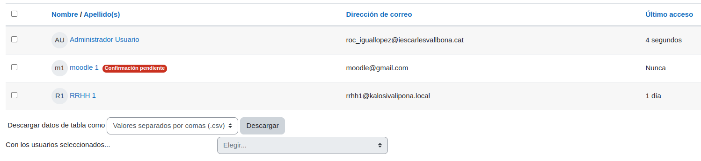

Per a confirmar l’usuari simplement hem de seleccionar la casella que té a l’esquerra i al desplegable de baix escollim l’opció de “Confirmar”.
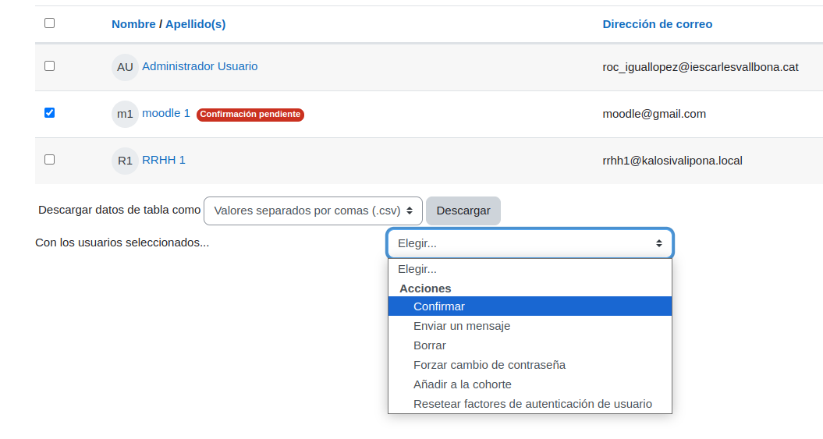

Confirmem l’acció:
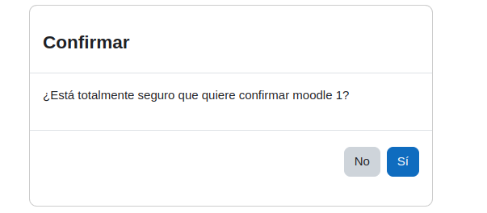

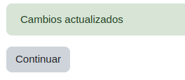

11.4.2.4 Canvi d’idioma
Per a fer que els usuaris puguin canviar l’idioma del moodle hem d’anar a “Administración del sitio > General > Idioma > Paquetes de idioma” i instal·lem l’idioma que vulguem.


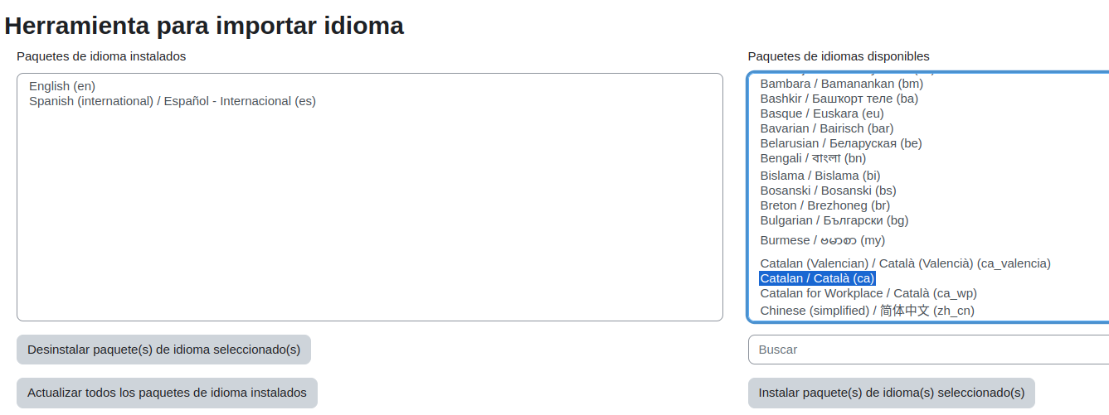

Un cop instal·lat ens sortirà un error que simplement hem d’ignorar.
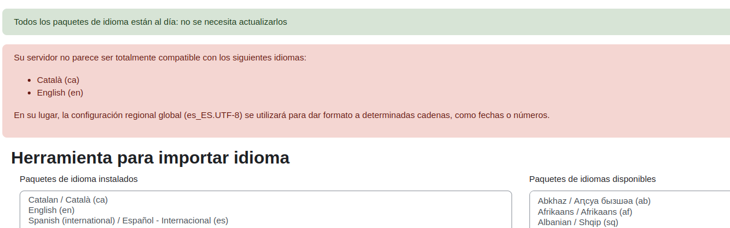
Per a comprovar si s’ha canviat correctament anem al perfil, entrem a “idioma” i escollim l’idioma que volem.
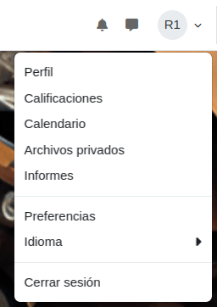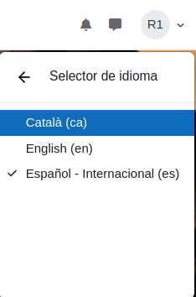

Un cop canviat l’idioma podem veure a la interfície en l’idioma que hem seleccionat.


11.4.3 Moodle amb SMTP
Per a fer que al crear un compte demani confirmació al correu i no a l’administrador hem d’anar a “Administració del lloc > Servidor > Correu electrònic > Configuració del correu de sortida”.
Un cop dins la ruta hem d’afegir el domini del servidor SMTP, el correu de l’administrador i la contrasenya d’aplicació del correu.
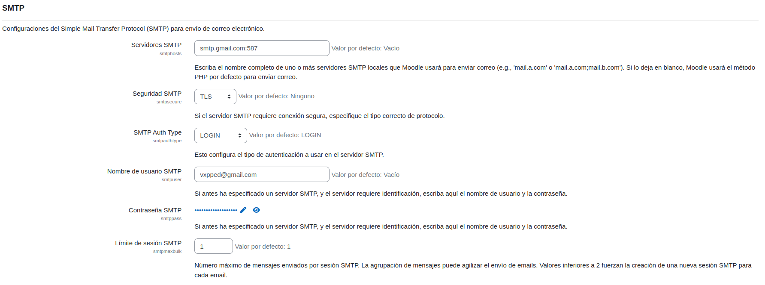

Un cop configurat l’apartat de correu del servidor anem a “Administració del lloc > Connectors > Autenticació” i canviem l’autoregistre a “Autenticació basada en el correu electrònic” i marquem les caselles necessàries per al nostre moodle.
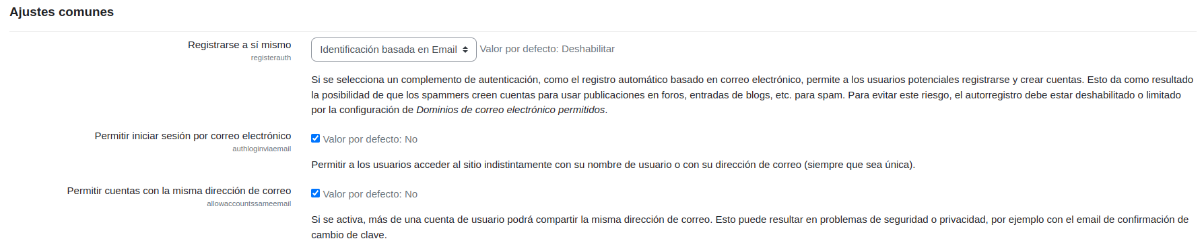

12. Com instal·lar i configurar wordpress

12.1 Preparació dels paquets
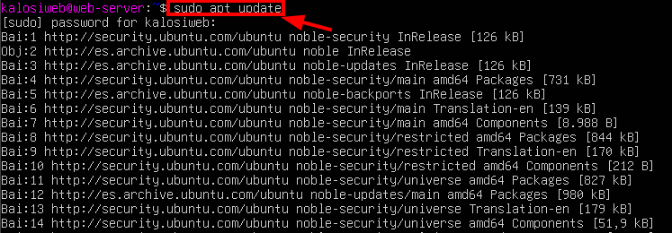

Lo primer que hem de fer, es actualitzar el servidor amb “sudo apt update”

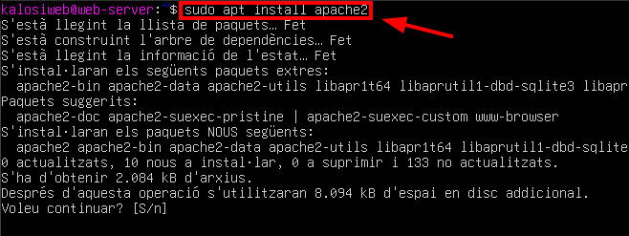

Seguidament, hem d’instal·lar el servei apache2 amb “sudo apt install apache2”
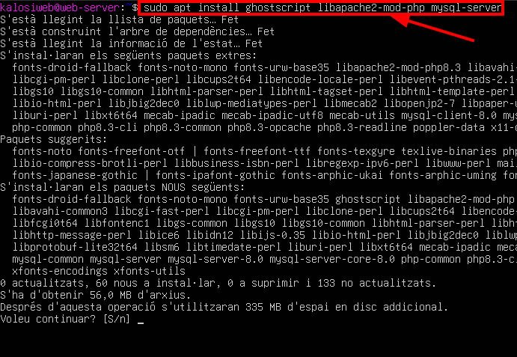

A continuació, hem d’instal·larnos les eines neccesaries del apache

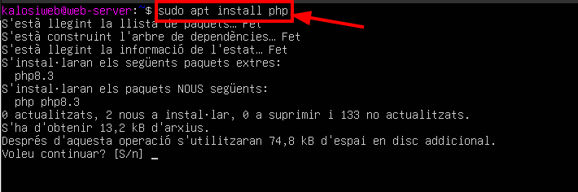

Seguidament, instal·lem el php amb “sudo apt install php”

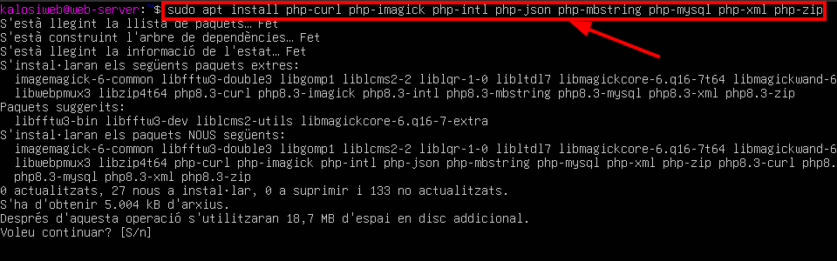

A continuació, hem d’instal·lar les eines neccesaries del php

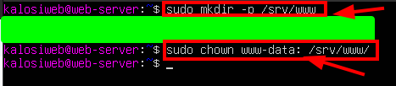
12.2 Instal·lació de Wordpress per comandes

Seguidament, hem de crear la carpeta per el wordpress
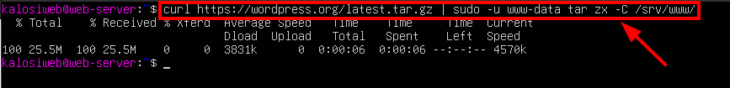

Després, hem d’instal·lar el wordpress en la carpeta que acabem de crear amb l’ajuda de la comanda curl
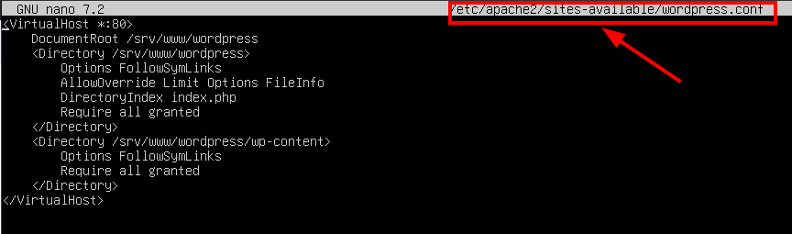

Ara, hem de crear el fitxer de configuració del wordpress en la ruta que podem observar dintre del rectangle vermell

Dintre d’aquest fitxer hem de posar el contingut que es veu en la captura (el fitxer es troba en la mateixa ruta que la captura anterior)

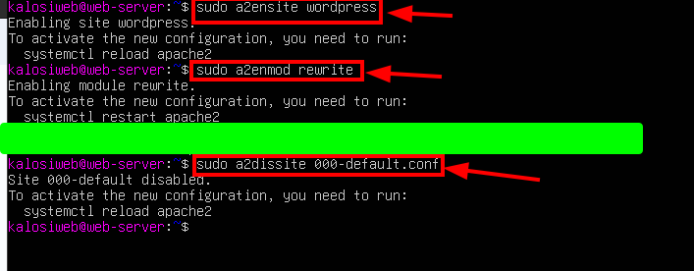

Seguidament, hem d’habilitar la configuració nova, deshabilitar la que esta per defecte i per ultim hem d’habilitar el pluguin “Rewrite” (posteriorment hem de reiniciar el servei apache2)
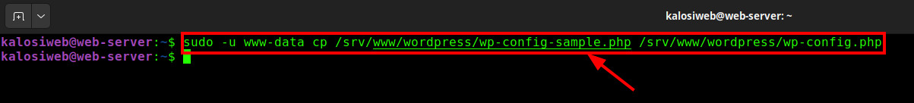
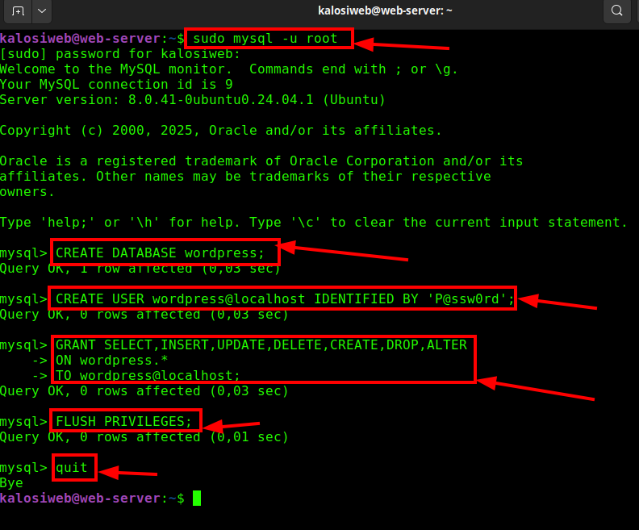

Després, hem de crear la base de dades amb mysql (hem de definir el nom de la base de dades, crear un usari i donarli permisos d’administrador)

Seguidament, hem de posar al comanda que es veu dintre del rectangle vermell (aquesta comanda te l’objectiu de establir conexió del Wordpress amb la base de dades)

Una vegada posada la comanda, hem d’editar aquest fitxer i posar el nom de la base de dades, el nom d’usuari i la seba contrasenya.
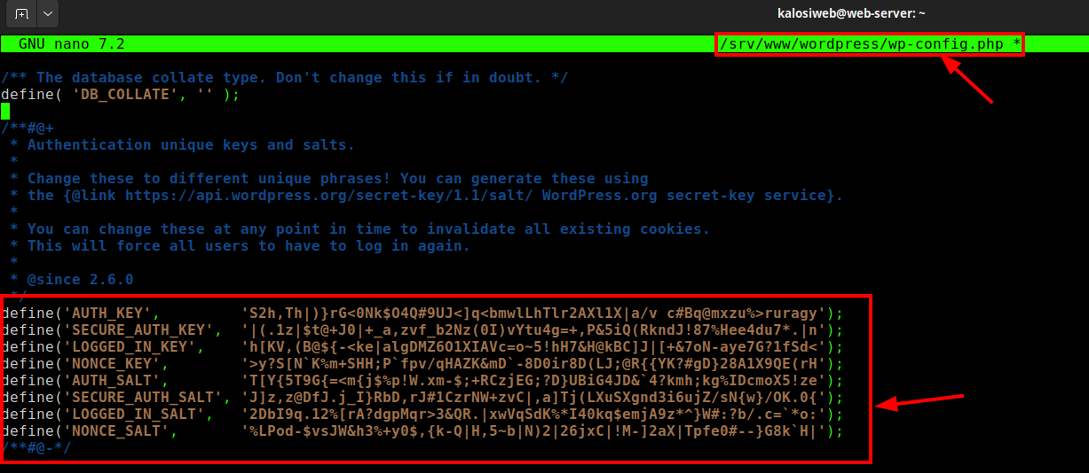

Per concluir, al mateix fitxer hem d’afegir l’informació que veiem en la captura (tot aixó l’hem sacat de el seguent link: https://api.wordpress.org/secret-key/1.1/salt/)

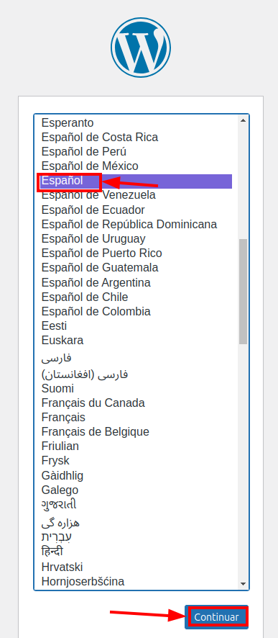
12.3 Instal·lació de Wordpress per navegador

Una vegada instal·lat en el servidor, hem de buscar el nostre nom del domini en google (en el nostre cas sera “www.kalosivalipona.local”) i seleccionem el l’idioma

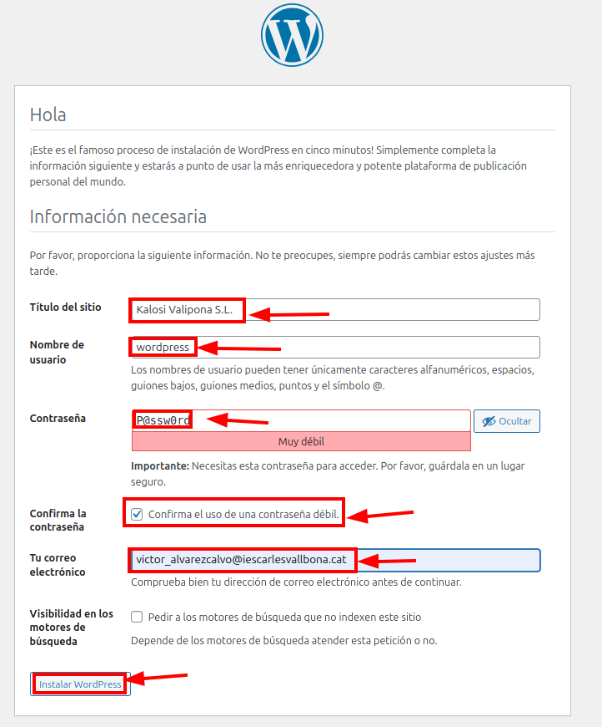

En aquesta finestra, hem de crear el nom de la notre pàgina web i hem de definir l’uusari, contrasenya i altres coses (com veiem la captura)

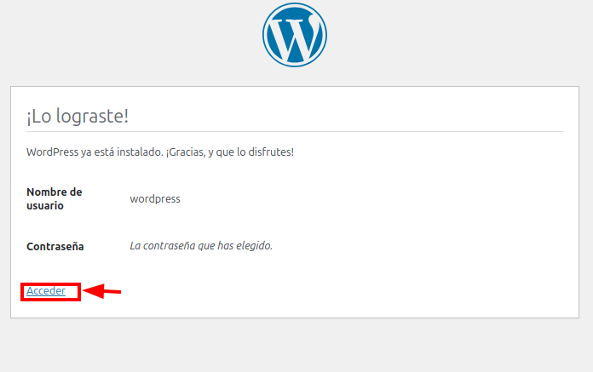

En aquesta finestra, només hem de fer clic en la lletra blau (per tal d’entrar en l’inici de sessió)

En aquesta finestra, hem d’entrar amb les credencials que hem indicat en la captura d’abans

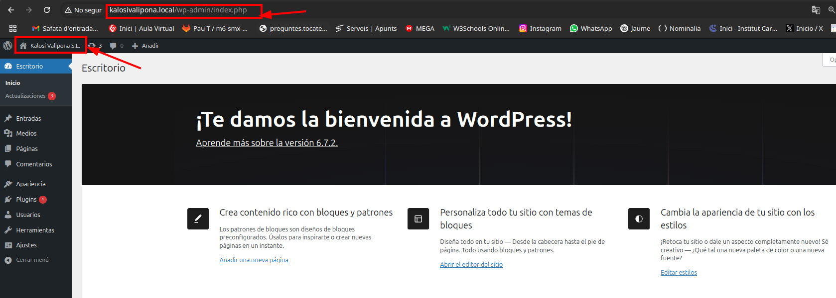

Finalment, si ho hem fet be ens hauria d’entrar al wordpress

12.4 Com posar wordpress en https
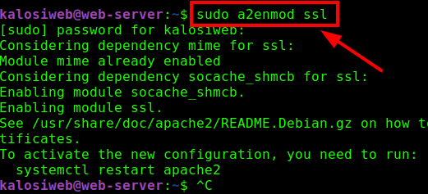

Lo primer que hem de fer, es activar el modul de “SSL” amb la comanda que veiem dintre del rectangle vermell (després, hem de reiniciar el servei apache)

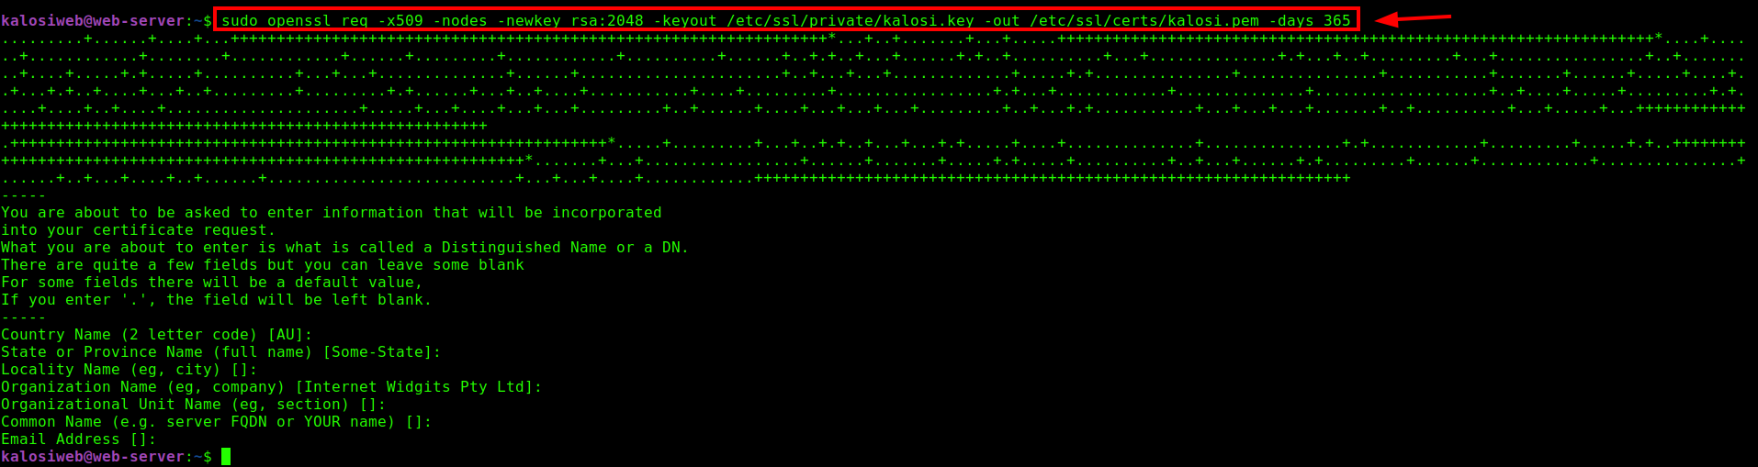

Seguidament, hem de crear els certificats amb la comanda que es veu en la captura

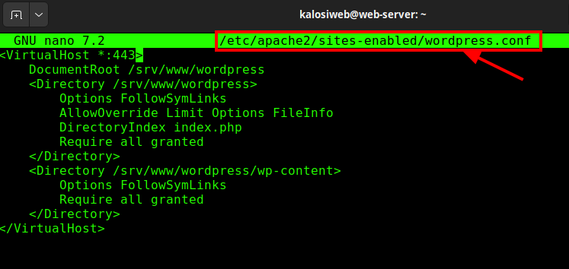

A continuació, hem de cambiar el port pel que esoltara la configuració del wordpress (al estar encriptadas haurem de cambiar del 80 al 443)
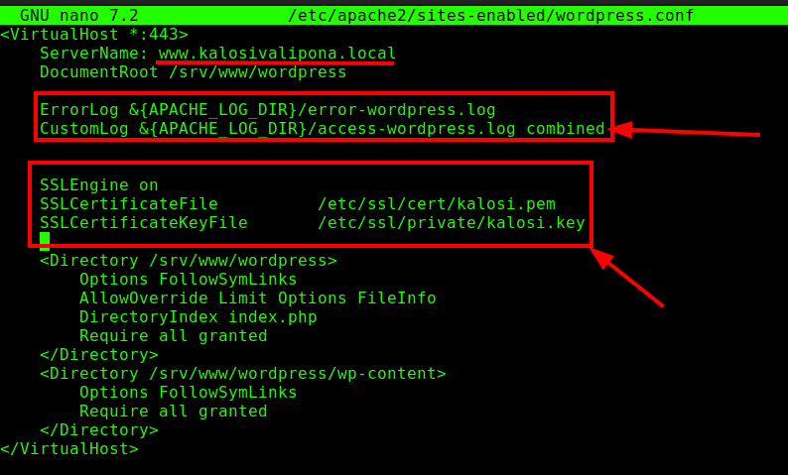

Seguidament, hem de configurar l’arxiu de manera que hem de crear un apartat per xifrar l’informació (amb https)

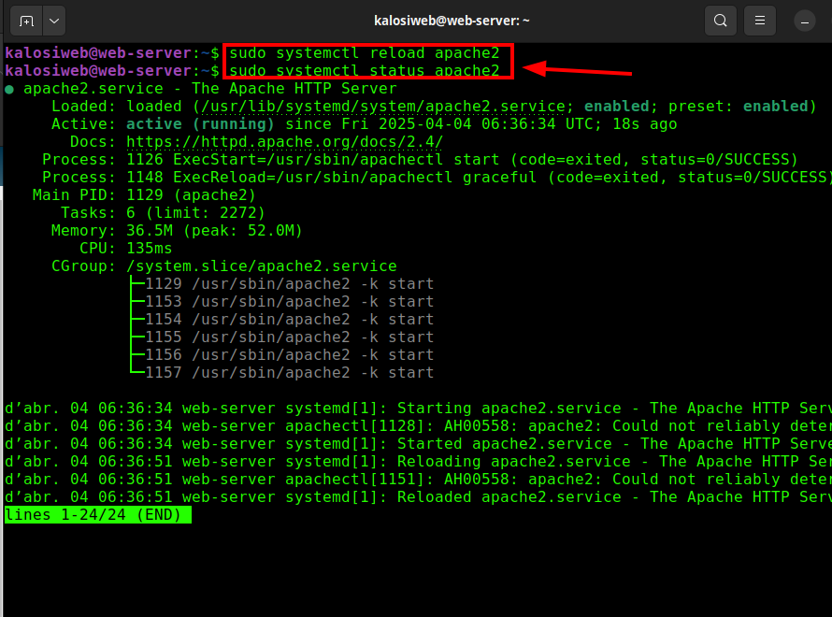

Una vegada fet, hem de reiniciar el servei apache

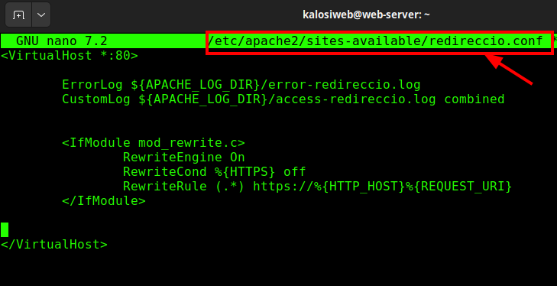

Seguidament, hem de crear un fitxer de redireccio (al que li posarem el contingt que podem veure en la caputra)

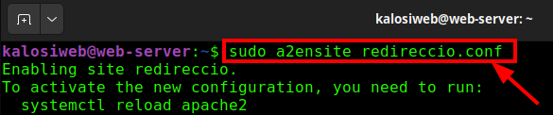

Seguidament, hem d’habilitar el fixter que acabem de crear (i posteriorment reiniciar el servei apache)

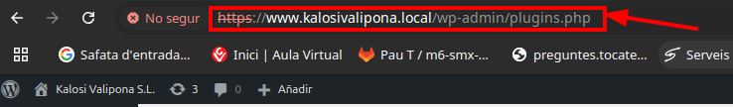

Finalment, si ho hem fet bé al buscar el domini ens hauria de buscar per https

11.5 Wordpress amb ldaps
Per a passar d’ldap sense ssl a ldaps (amb ssl), hem de modificar el fitxer de configuració de l’ldap (/etc/ldap/ldap.conf) i posteriorment modificar la connexió ldap amb el servidor windows (en el plugin d’ldap del wordpress).

Fitxer ldap:

Configuració del plugin de LDAP:
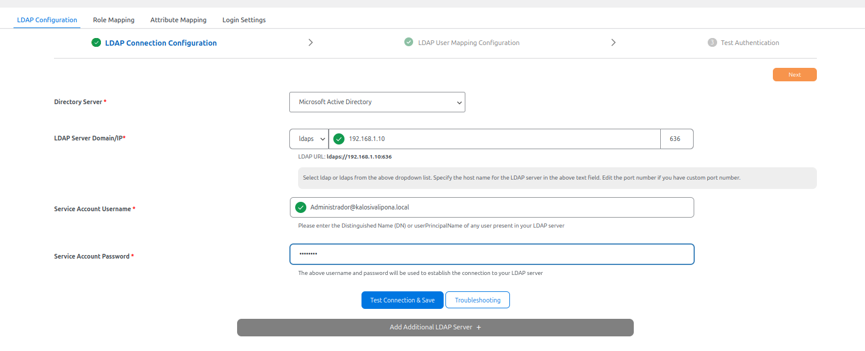

13. Com instal·lar i configurar un Proxy en pfSense

13.1 Preparació i instal·lació del proxy
Anem a System<Package Manager
A la pestanya “Available packages” escollir i instal·lar:
○​ Squid
○​ Lightsquid
○​ SquidGuard

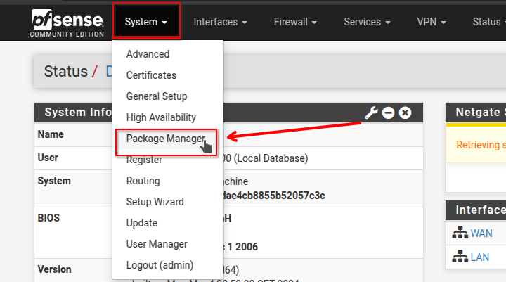

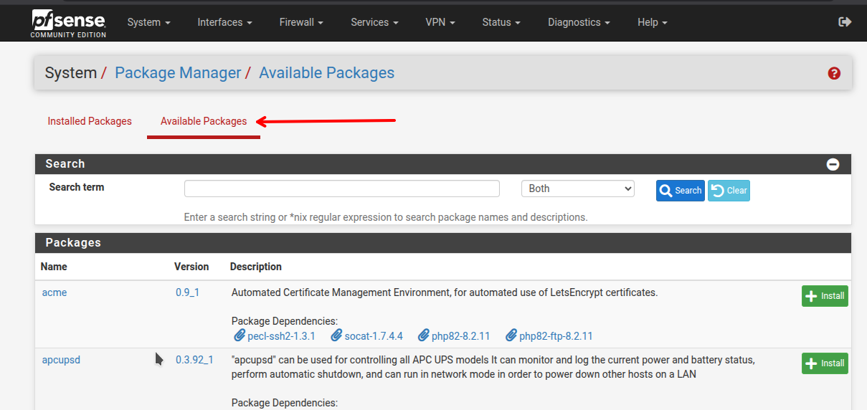

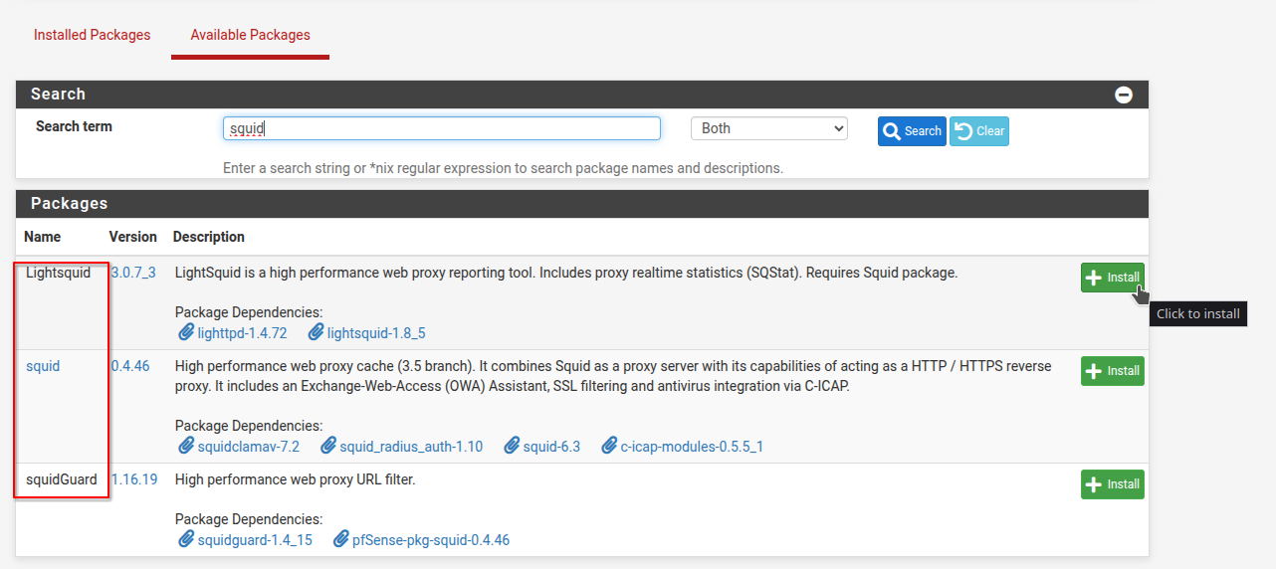

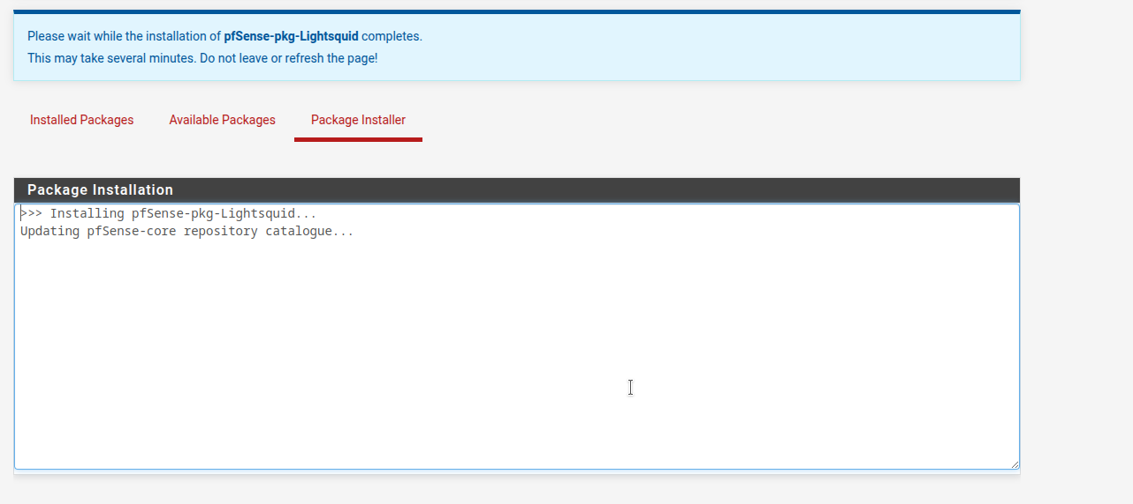

- En aquest cas, ens dóna error. Per tant, instal·larem els paquets per terminal:

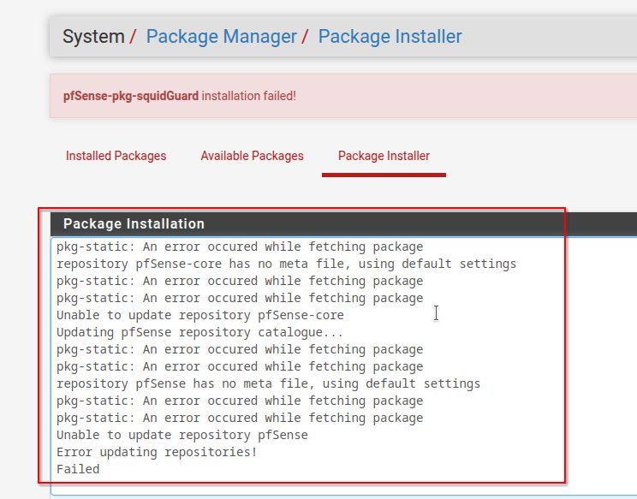

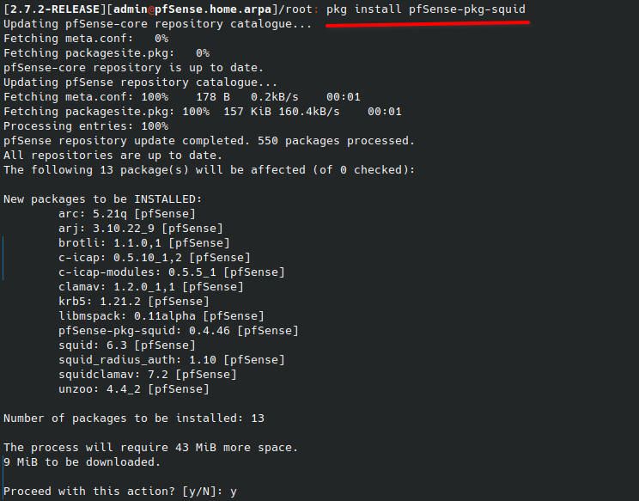

- Si no et surt la llista de paquets, entres al Shell del Pfsense i escriu les següents comandes:

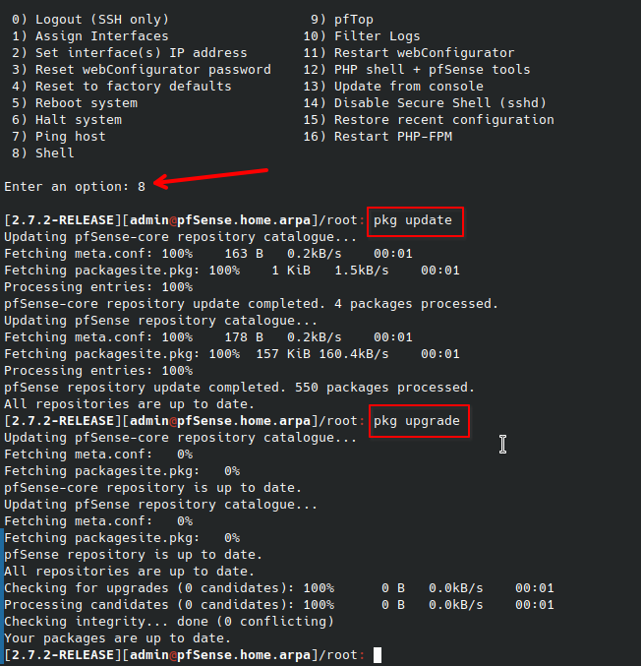
13.2 Configuració del Squid

- Activem el Squid:

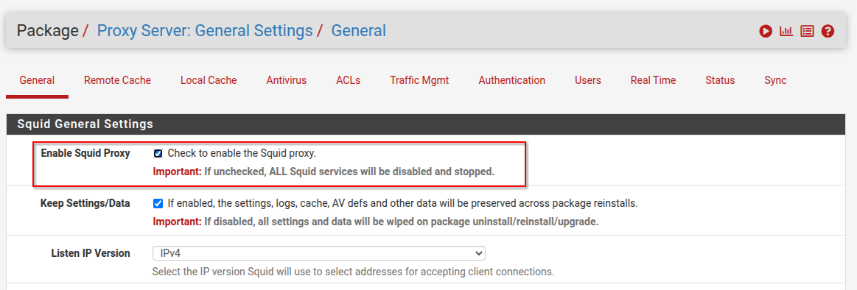

- Activem el Proxy Transparent si volem:

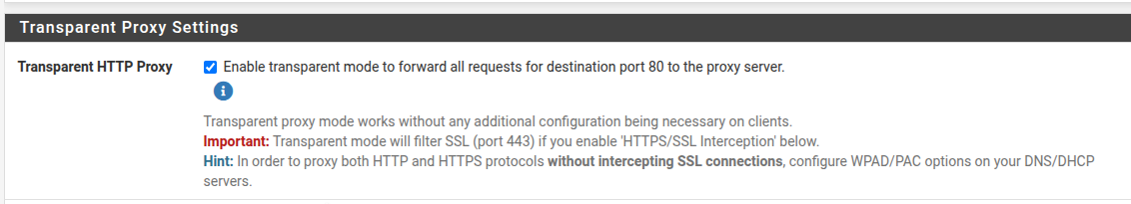

- Activem els logs per després veure error o accesos:

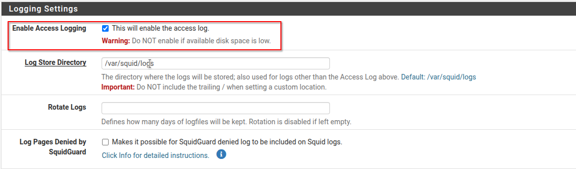

- Escrivim el nom del host i l’idioma en el qual volem veure els missatges d’error:

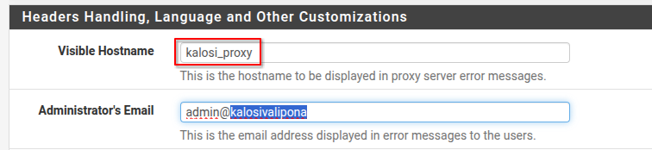

- A les ACls hem posat les tres xarxes que volem que el proxy filtri:

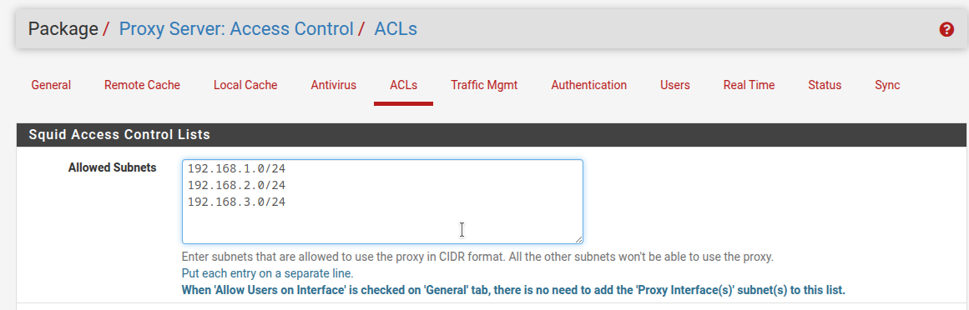

- Posem la Whitelist per al nostre domini:

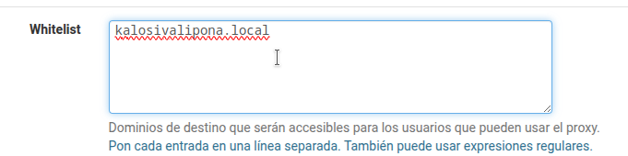

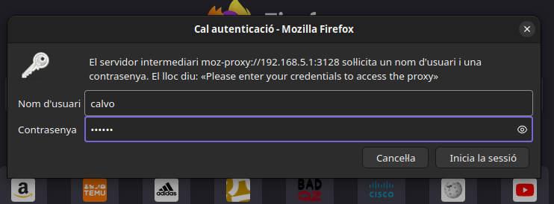
- La autenticació:

- I hem posat youtube.com a la blacklist per probar:

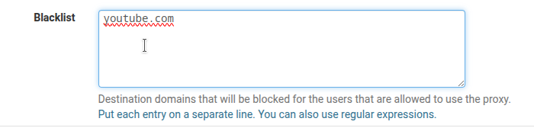

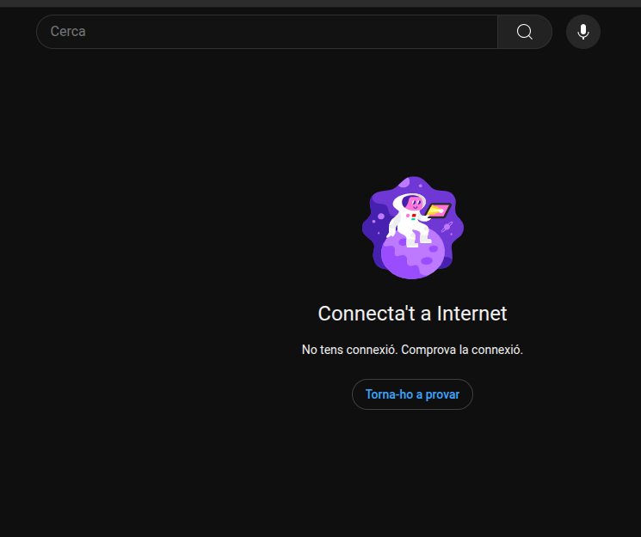

13.3 Configuració del Squid guard

- Activem el servei de squidGuard:

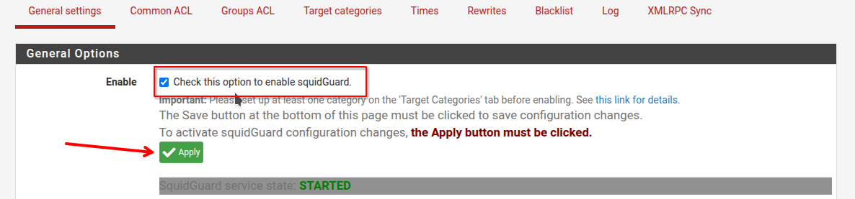

- Activem la blacklist:

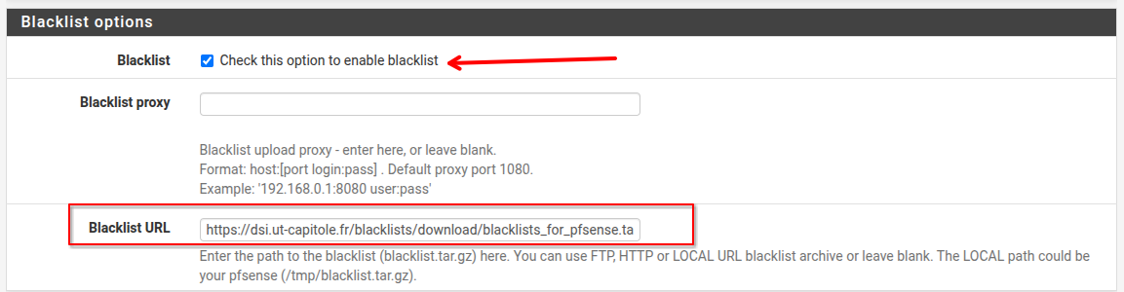

- Carreguem la blacklist al squidGuard:

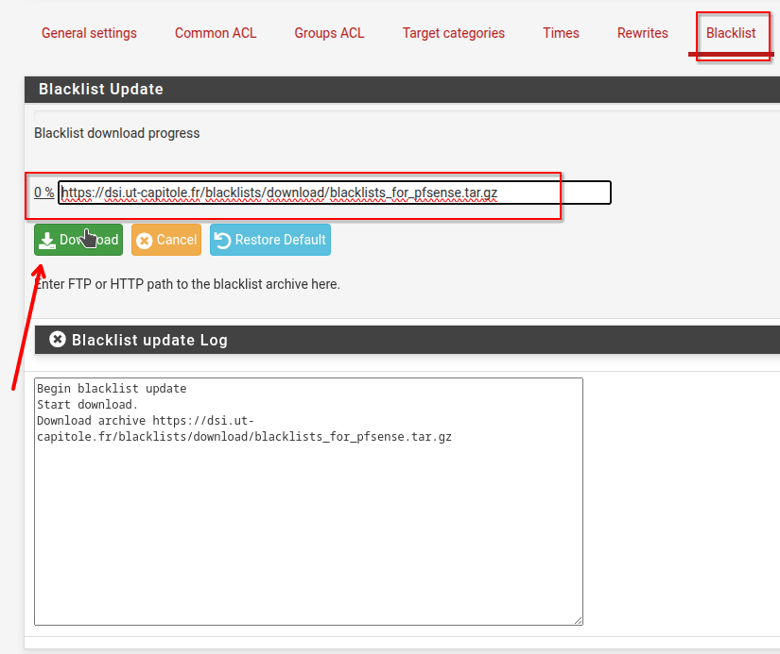

- Li donem al + per afegir regles sobre una secció de la blacklist (de la secció Common ACL):

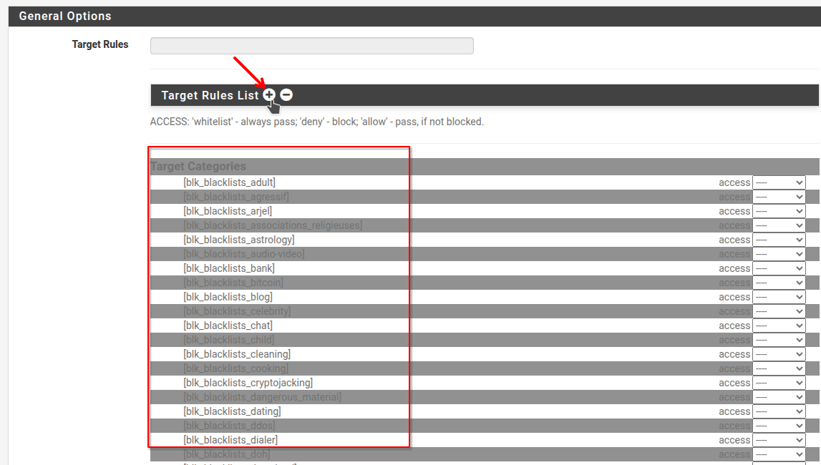

- Escollim que fer amb cada llista que necessitem per denegar:

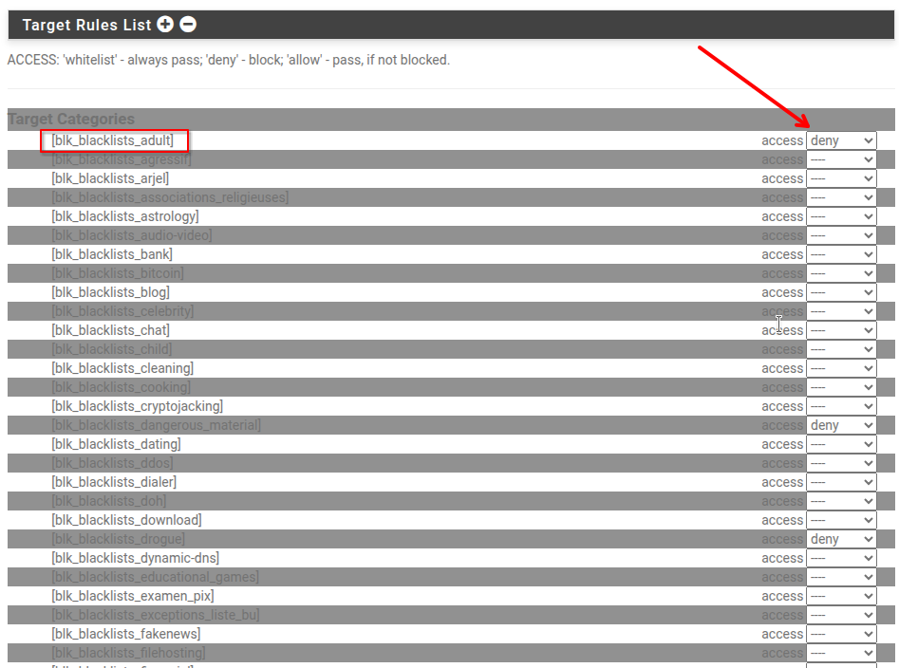

- I també posem la acció per defecte:

14. Com crear una VPN amb OpenVPN

14.1 Preparació i instal·lació dels paquets

Instal·lem el paquet OpenVPN:

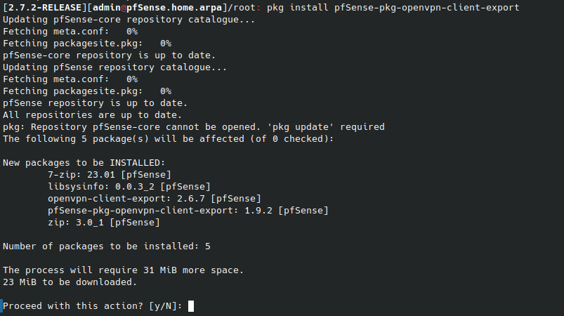

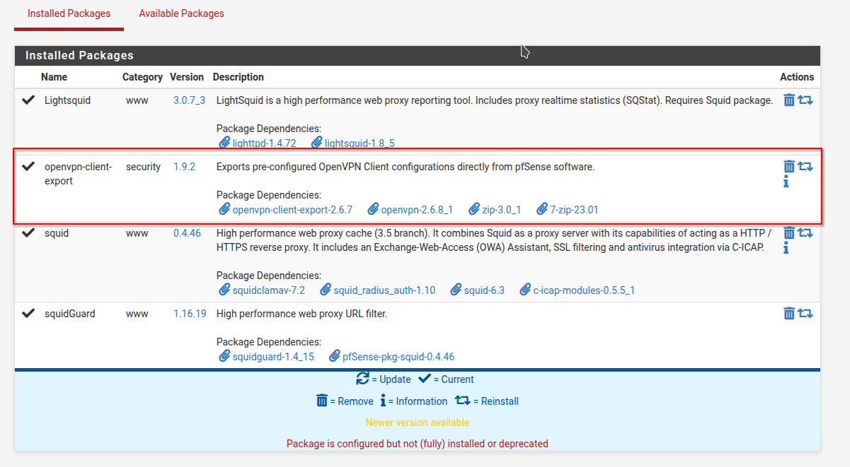

14.2 Configuració de la VPN

Creem una autoritat de certificació per a la VPN:

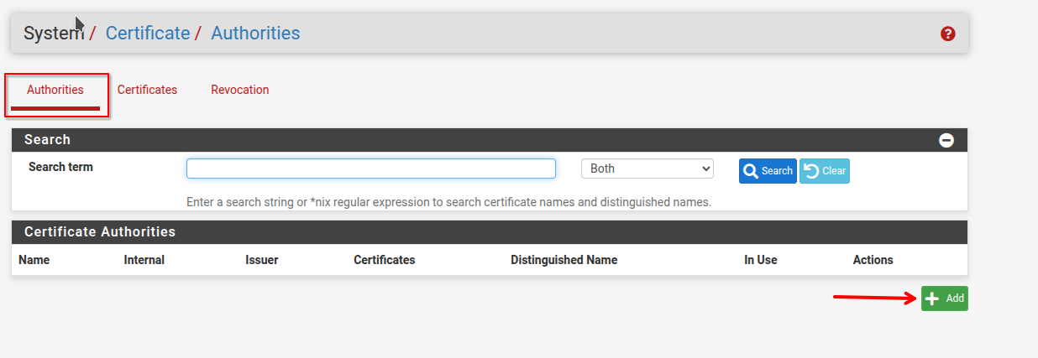

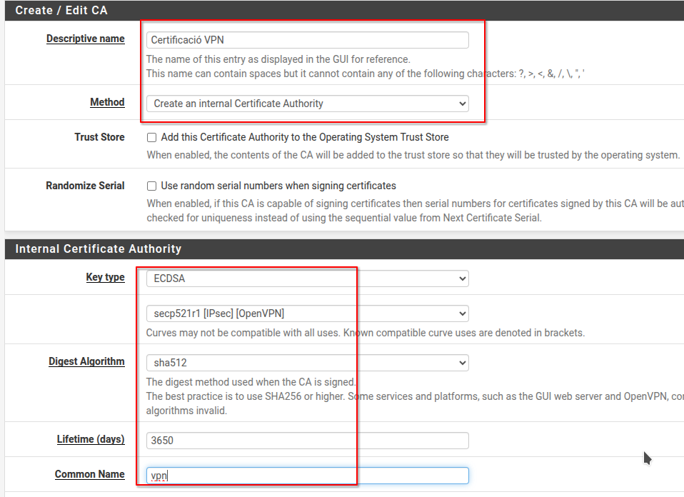

Creem la certificació:

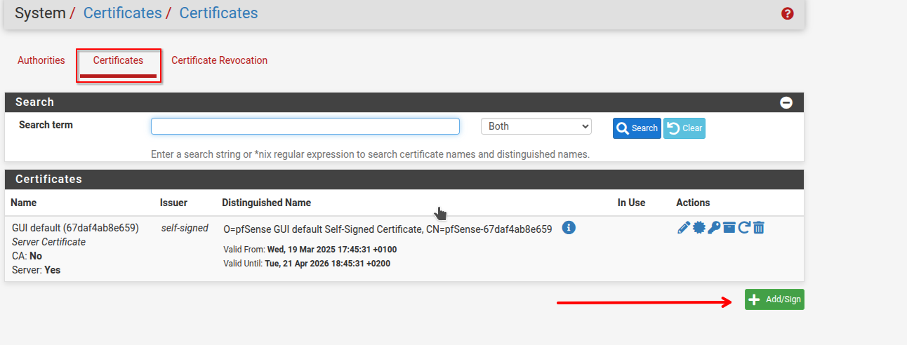

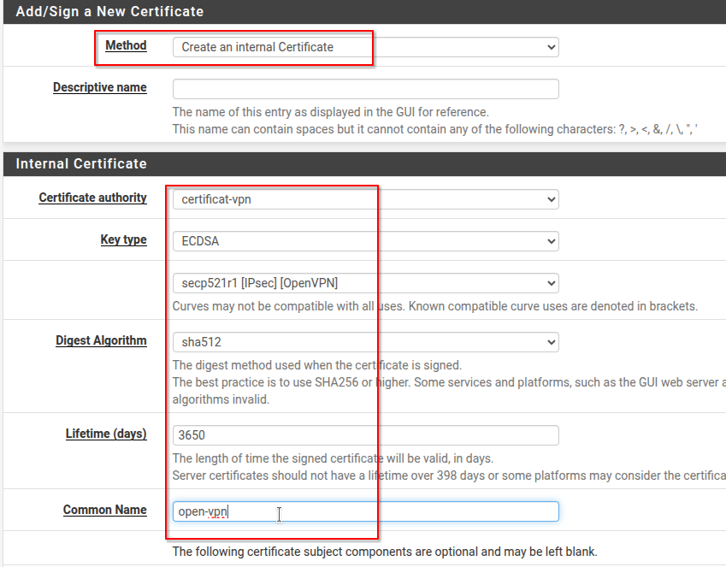

Crearem el Servidor de OpenVPN:

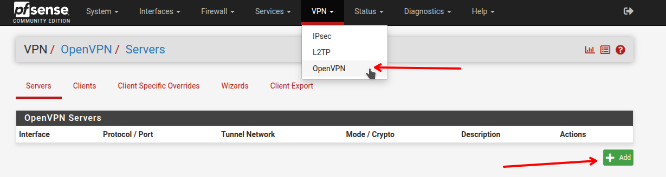

Anem a Firewall<Rules i crearem una a WAN:

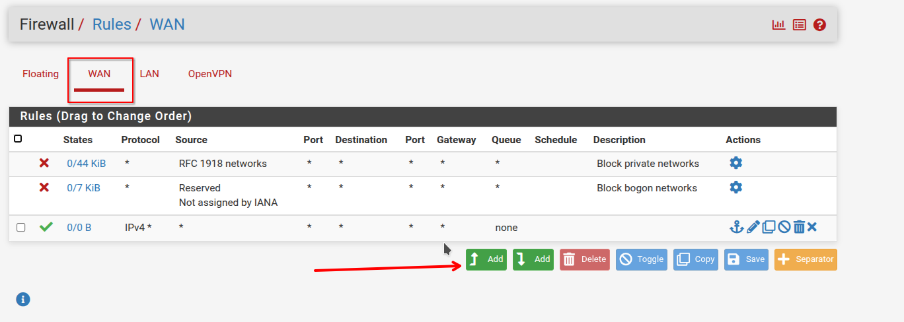

I posem el següent a la regla:

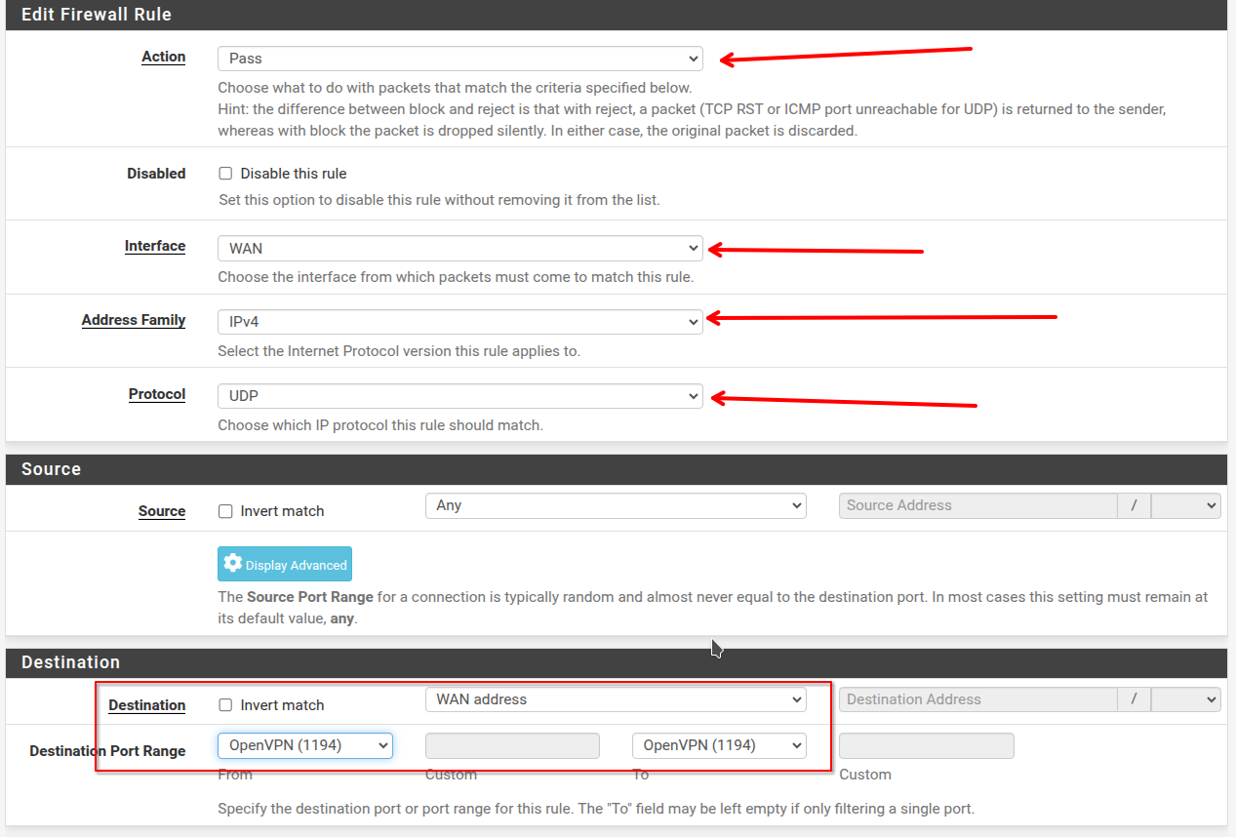

Ara crearem una regla per a la VPN:

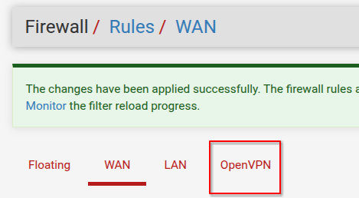

I afegim el següent:

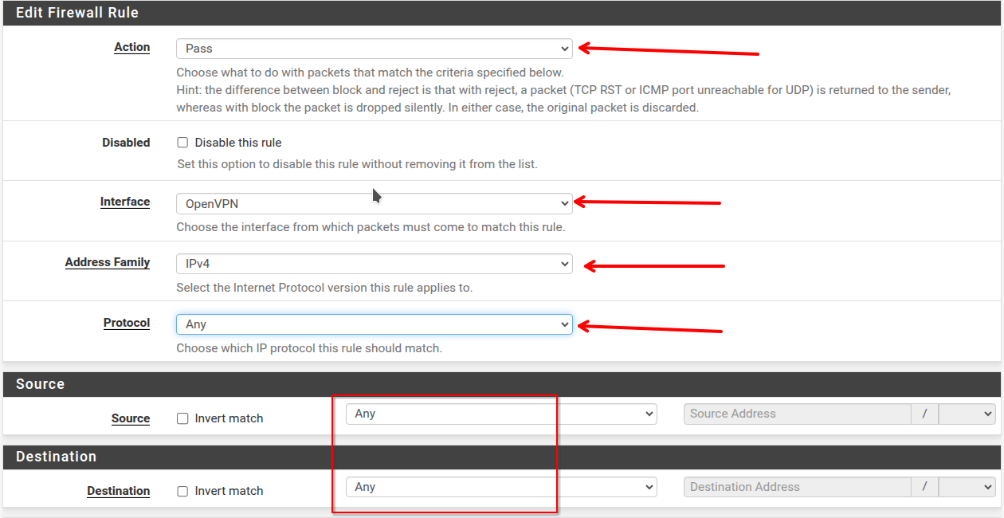

Instal·lació en Windows:

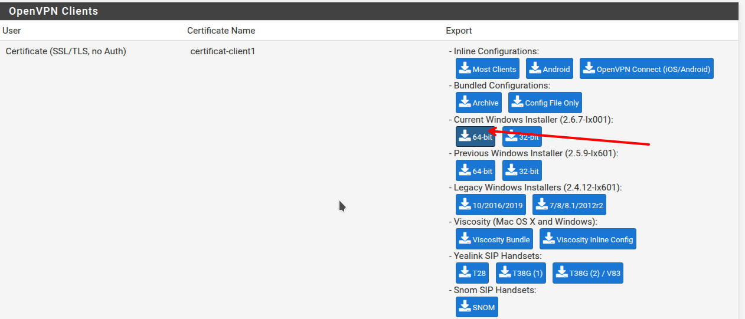

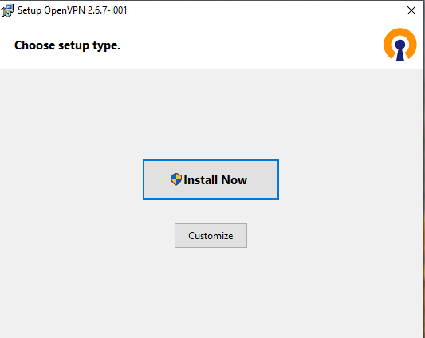

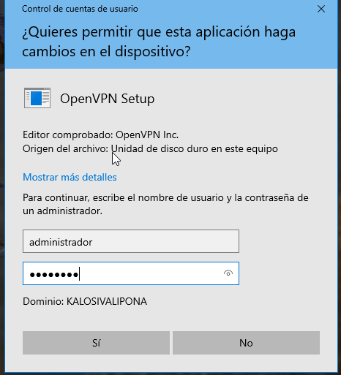

15. Com instal·lar i configurar un antivirus

15.1 Com instal·lar en un servidor ubuntu

Escrivim la comanda sudo apt install clamav:

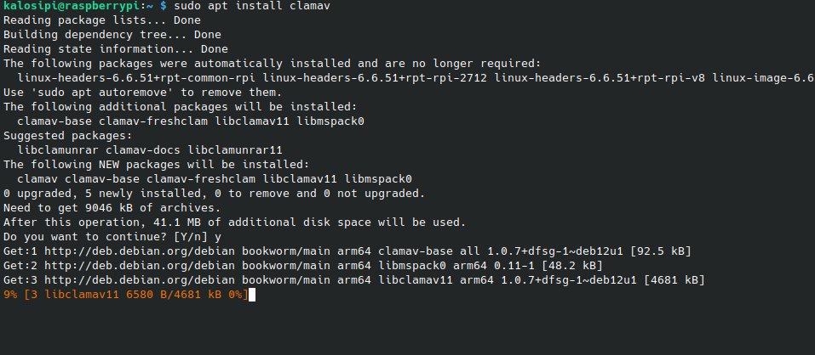

15.2 Com instal·lar en un servidor/client windows

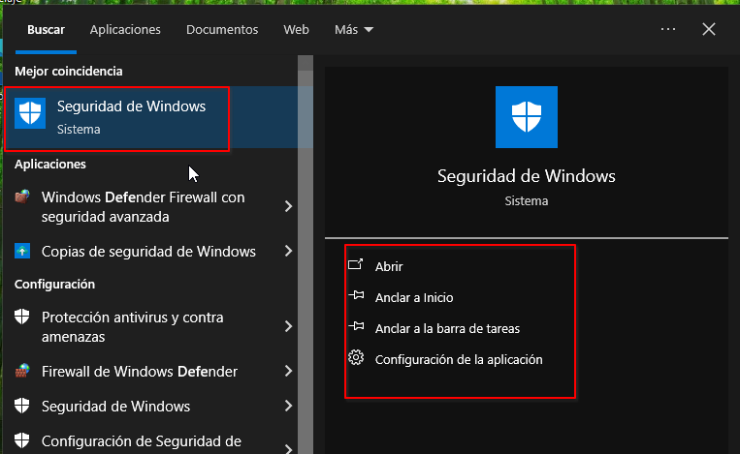
Obrim Seguridad de Windows:

Activem Control de aplicaciones y Navegador:

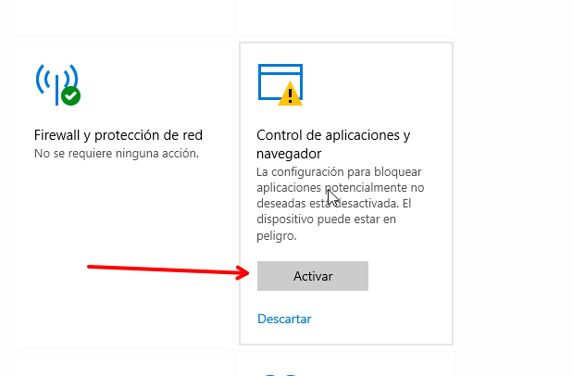

Posem credencials:

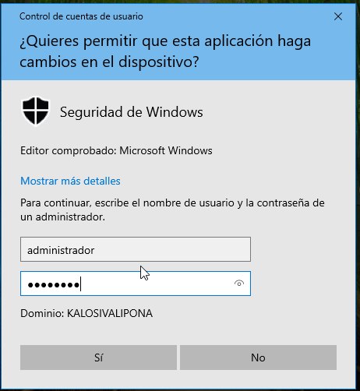

Activem la protecció de ransomware:

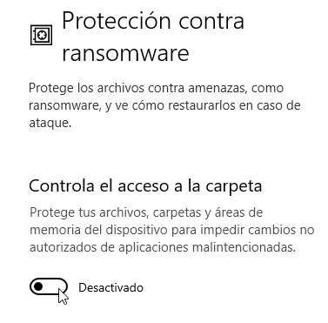

15.3 Com instal·lar en un client ubuntu

Escrivim la comanda a la terminal sudo apt install clamtk:

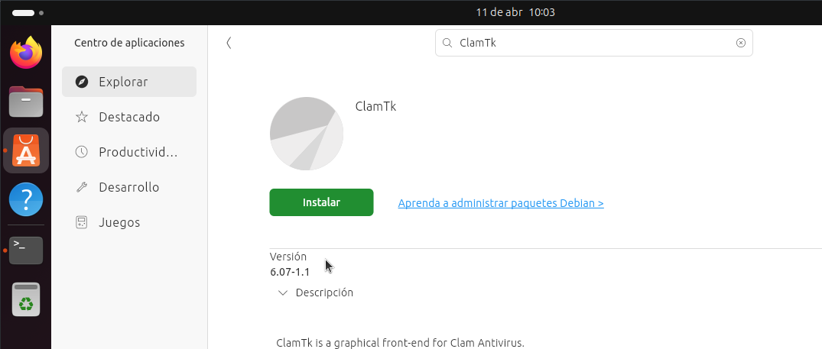

I aquesta és la aplicació final:
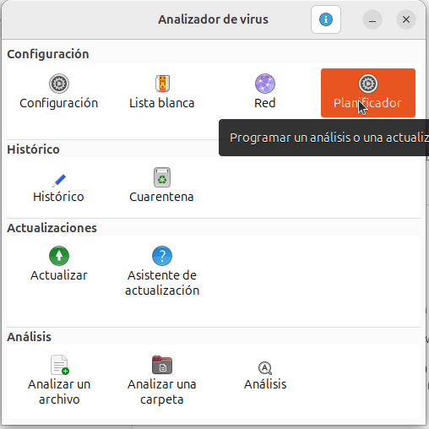

15.4 Com instal·lar en un firewall (pfsense)

Anem a la secció de Squid Proxy al pfsense:

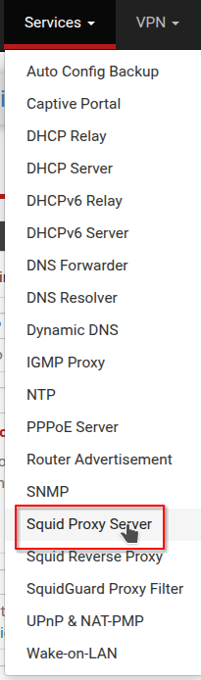

Anem al menú Antivirus:

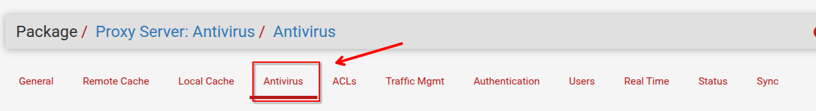

Activem la opció de ClamAV i diem que analitzi tot:

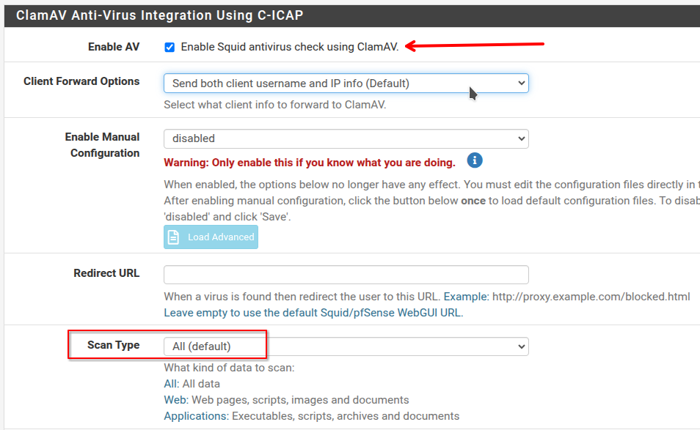

Li diem la base de dades del Antivirus:

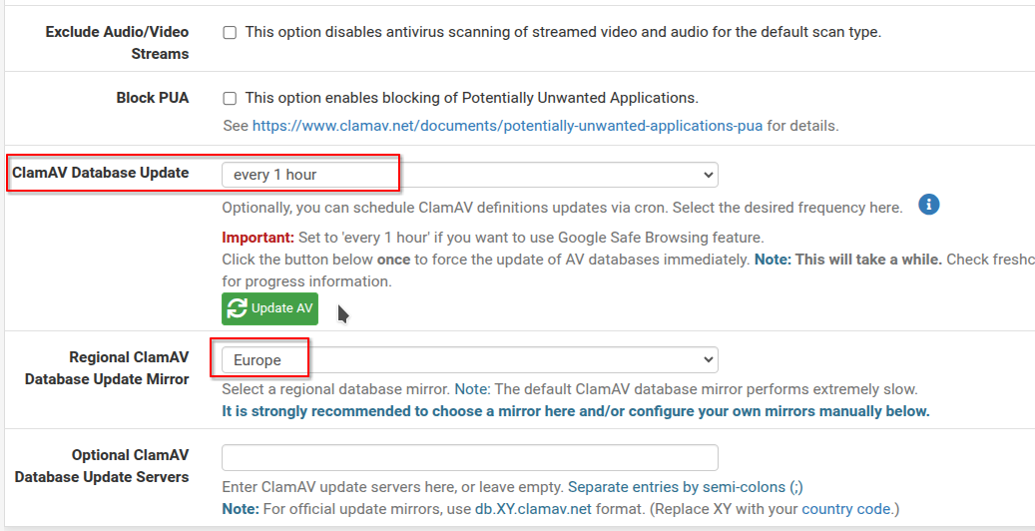

I aquest és el resultat del estat del servei:

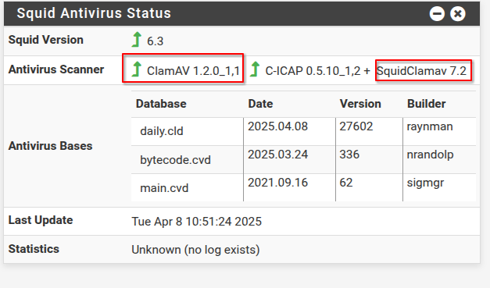

16. Com instal·lar un monitoratge de servidors

Primer, agafem el arxiu .tar.gz del lloc web de Prometheus i el descarreguem amb wget:

Extraiem el arxiu amb la comanda tar:

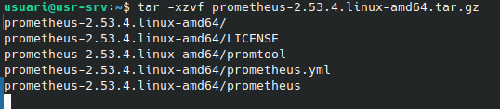

Creem un directori i movem tot el contingut:

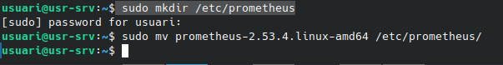

Instalem Prometheus amb APT:
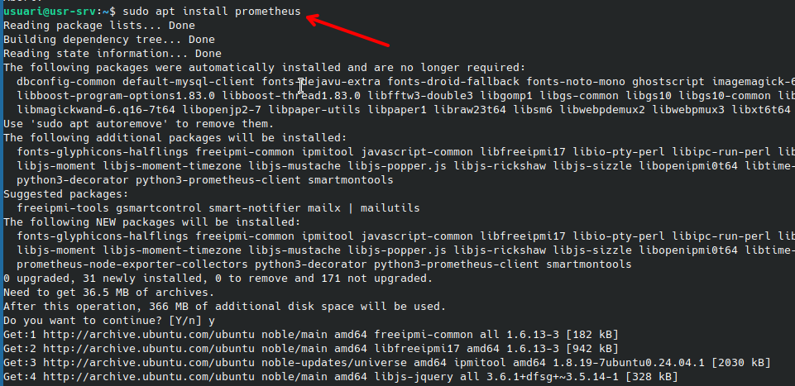

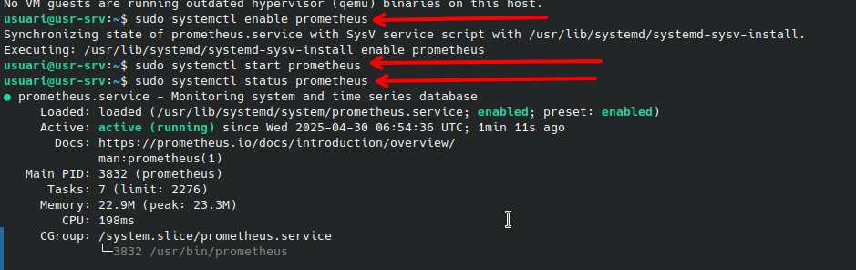

I aquest és el resultat:

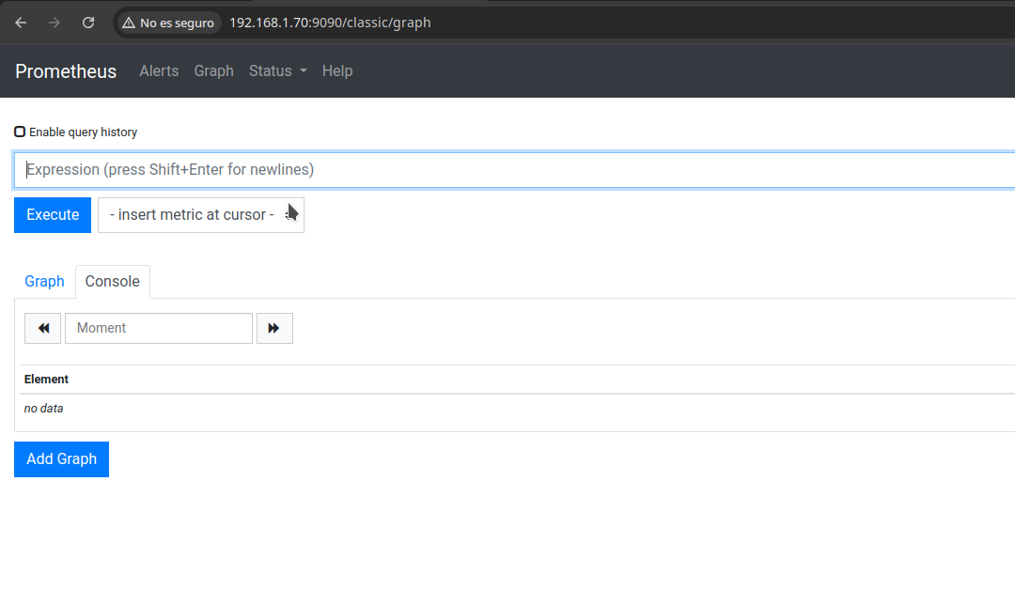

17. Com insta·lar un gestor de contrasenyes (KeePass)

17.1. Preparació i instal·lació dels paquets del KeePass
- Instal·lem el KeePass:

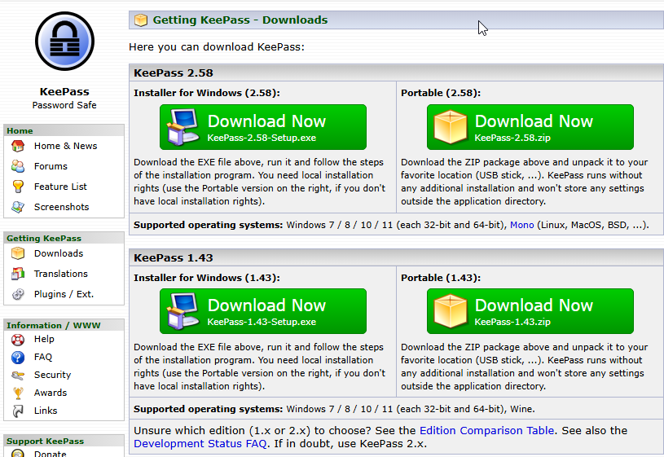
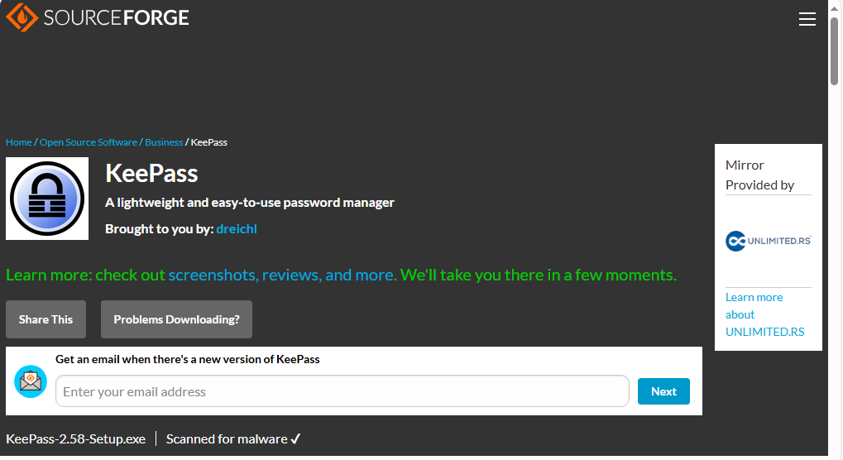

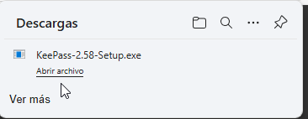

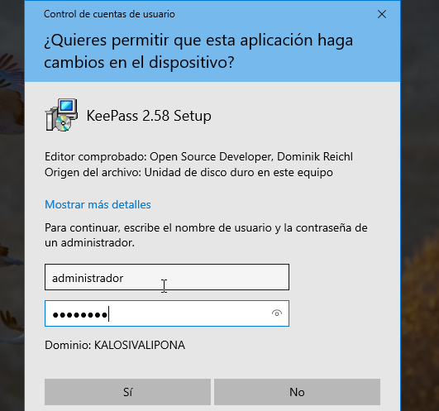

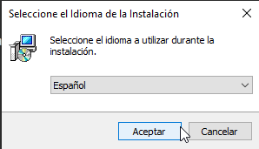

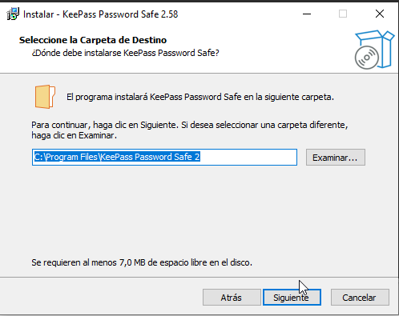

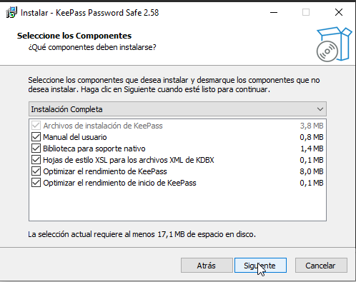

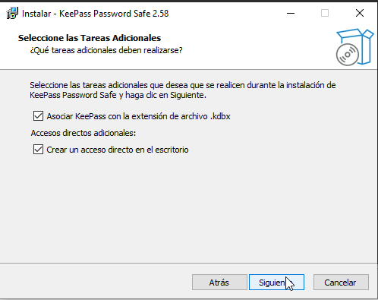

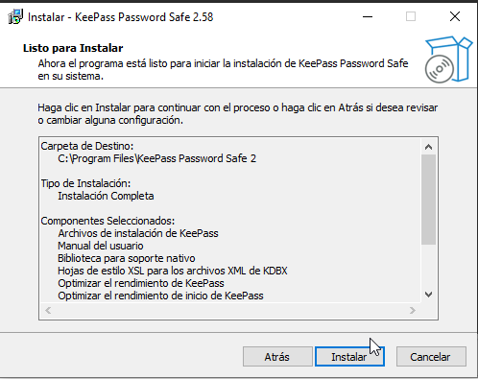

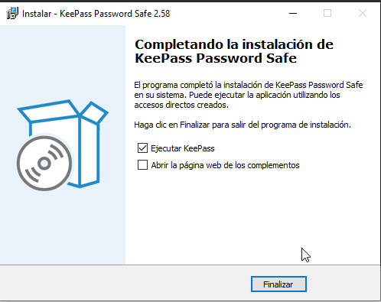

- Executem la comprovació d'actualitzacions:

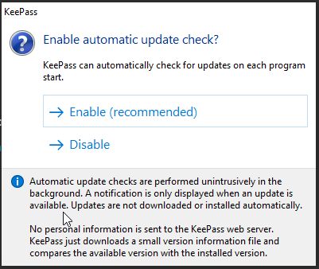

- I aquesta és la pantalla d’inici:

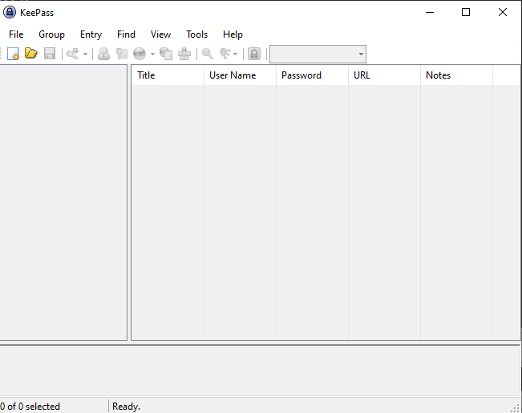

17.2 Preparació i instal·lació dels paquets del Nextcloud

- Instal·lació del Nextcloud Client:

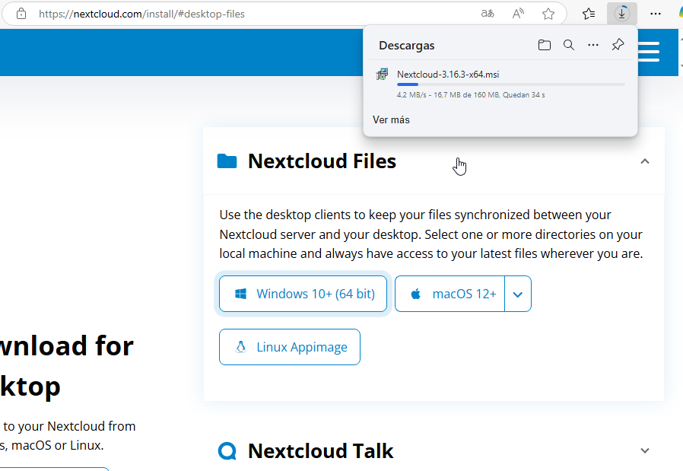

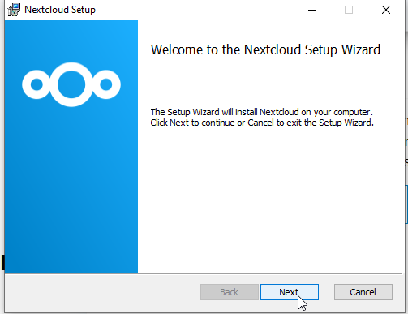

- Posem la IP del servidor al obrir-lo:

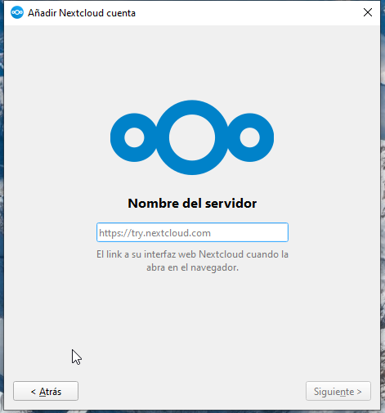

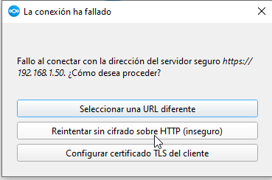

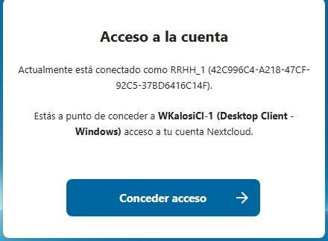

- I sincronitzem tot el servidor amb la carpeta del PC:

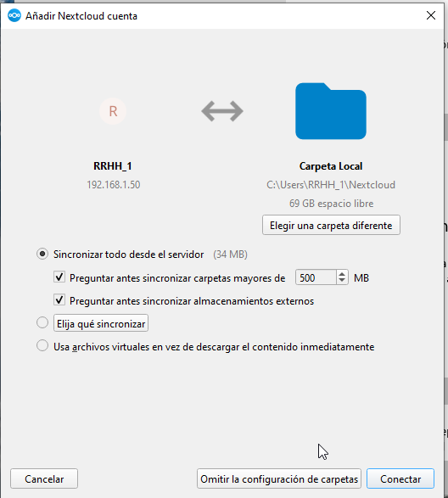

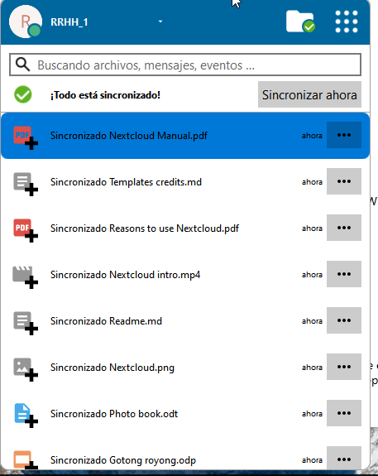

- I això és el KeePass amb la base de dades sincronitzada:

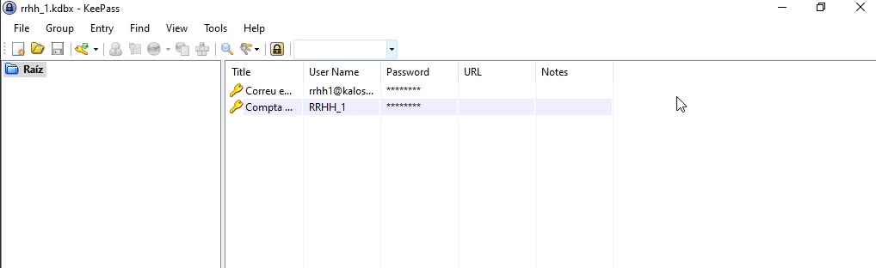

17.1. Preparació i configuració d’un client ubuntu

18. Com instal·lar una aplicació d’inventari

18.1 Preparació previa de la màquina
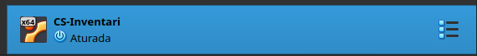

Per instal·lar l’aplicació d’inventari, haurem de crear una màquina amb un sistema operatiu linux prioritariament.

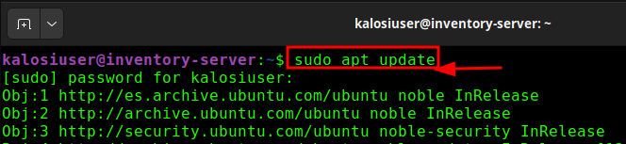
18.2 Preparació i intal·lació dels paquets

Lo primer que hem de fer, es fer un update
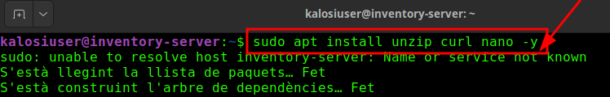

Seguidament, ens instalarem unes eines necessàries per poder administrar el servidor
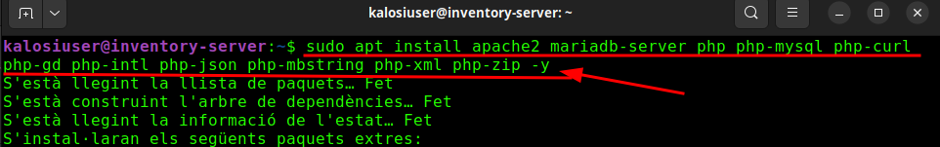

Despres, ens haurem d’instal·lar coses neccesaries com el mysql i el apache2
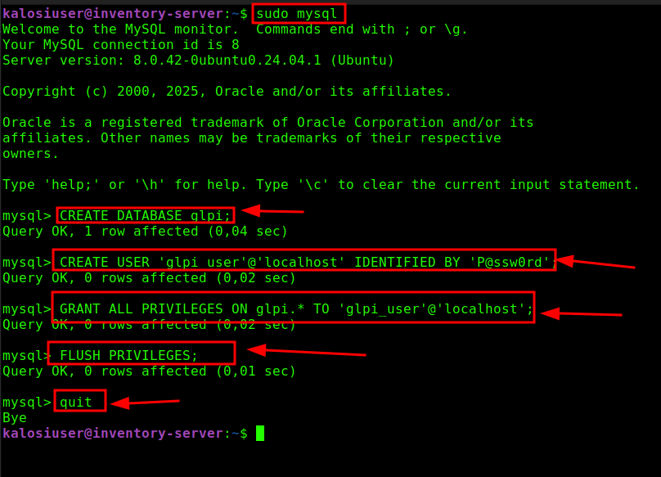

Seguidament, hem de crear la base de dades (per tal que de funcioni)

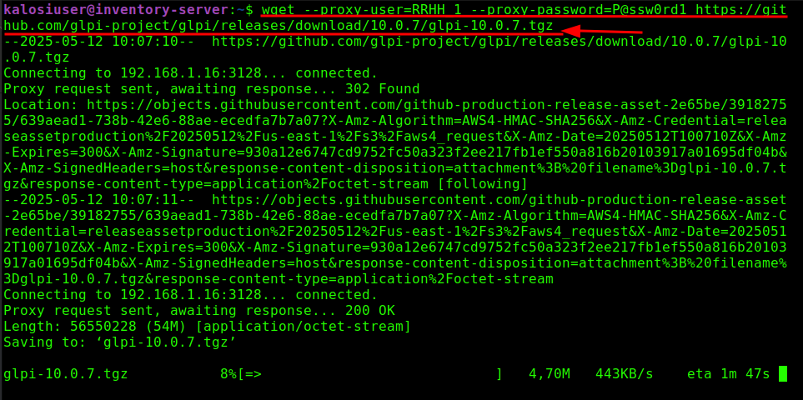

Ara, hem de de baixar-nos els repositoris de l’aplicació d’inventari

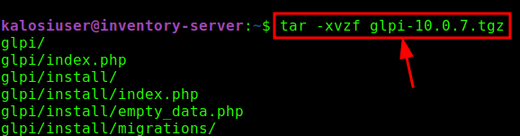

Una vegada instal·lat, hem de descomprimir el que ens hem instal·lat

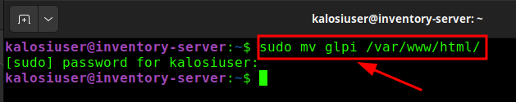

Seguidament, hem de moure els que s’ha extret a la ruta que veure en la captura de pantalla
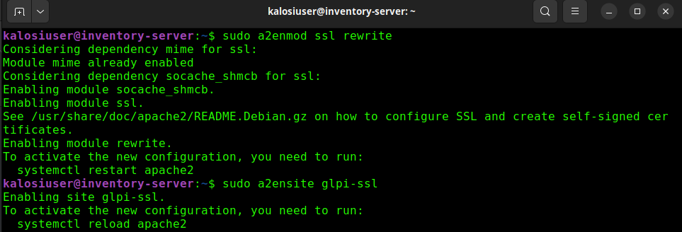

Seguidament, hem d’habilitar els mods d’encriptació neccesaris per tal de poder entrar a la pagina

18.3 Instal·lació gràfica (desde navegador)
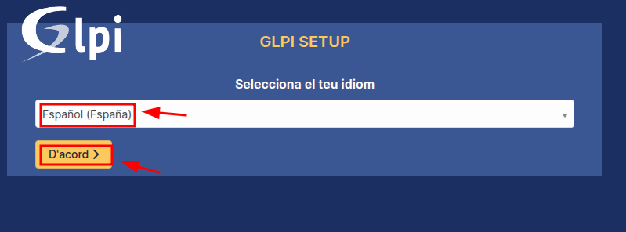

Lo primer que hem de fer, es seleccionar quin idoma volem (en el nostre cas, seleccionarem l’Espanyol)

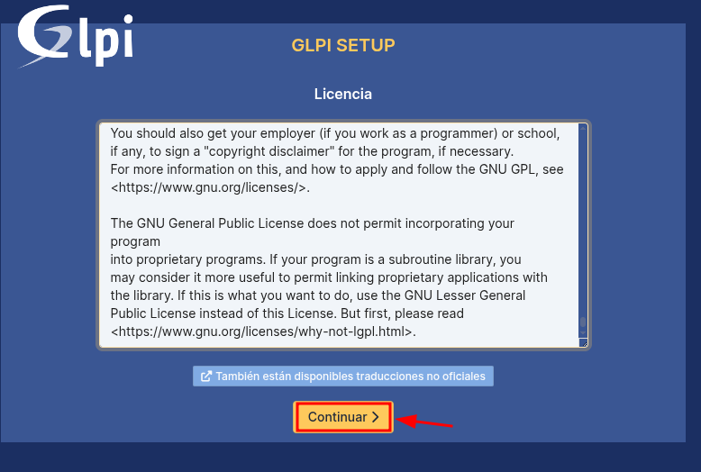

Seguidament, hem de llegirnos tot aquest text y donar-li a “Continuar”

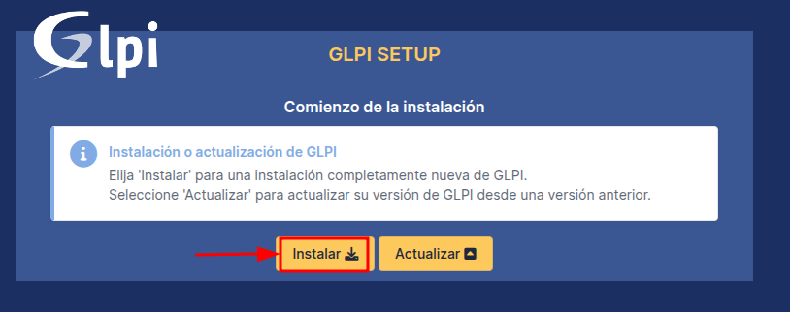

Ara, li donem a l’opció que posa “Instalar”

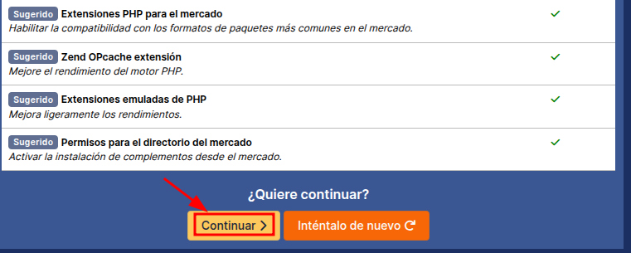

A continuació, hem de baixar a sota del tot i li donem a “Continuar”

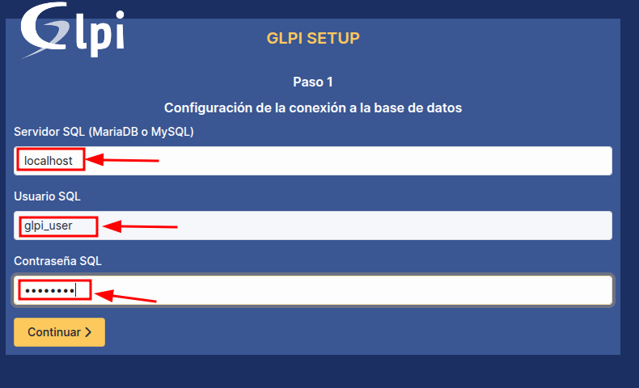

Despres, hem d’omplir el que veiem en la pantalla (tenint en compte )

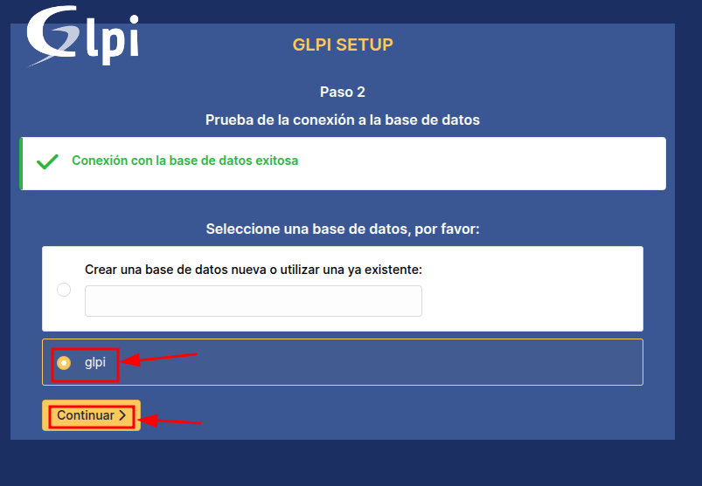

Ara, hem de seleccionar quina base de dades volem seleccionar o bé crear una base de dades nova



En aquest pas, nomes hem d’esperar a que inici la base de dades



Quan acabi, li donem a “Continuar”
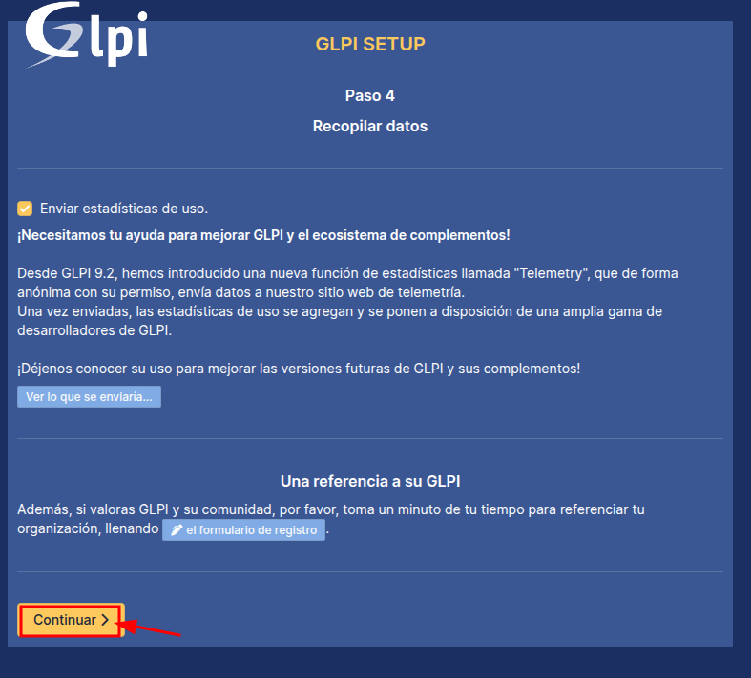

Aquí, ens dona l’opció de omplir una enquesta o continuar (nosaltres continuarem)
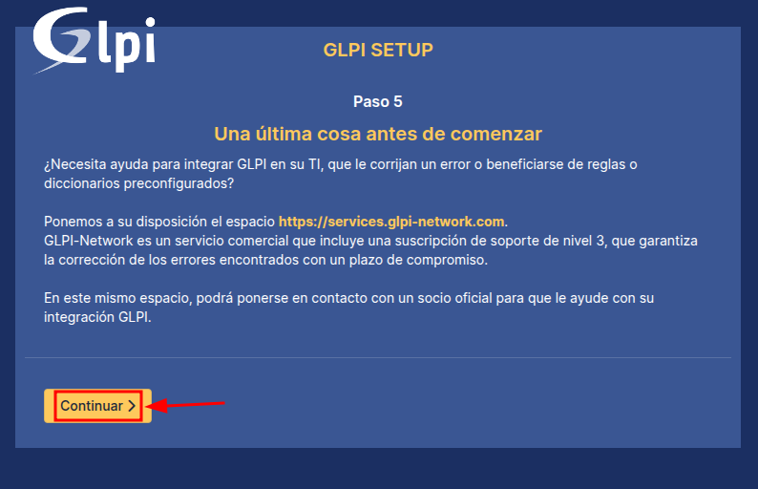

Llegim tot el text i li donem al botó de “Continuar”

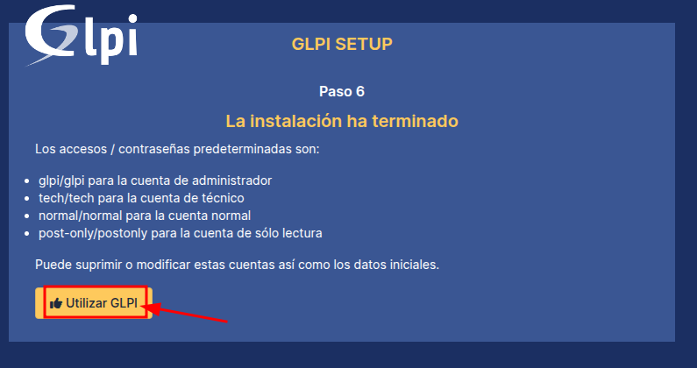

En aquest pas, haurem de donar-li a “Utilitzar GLPI”

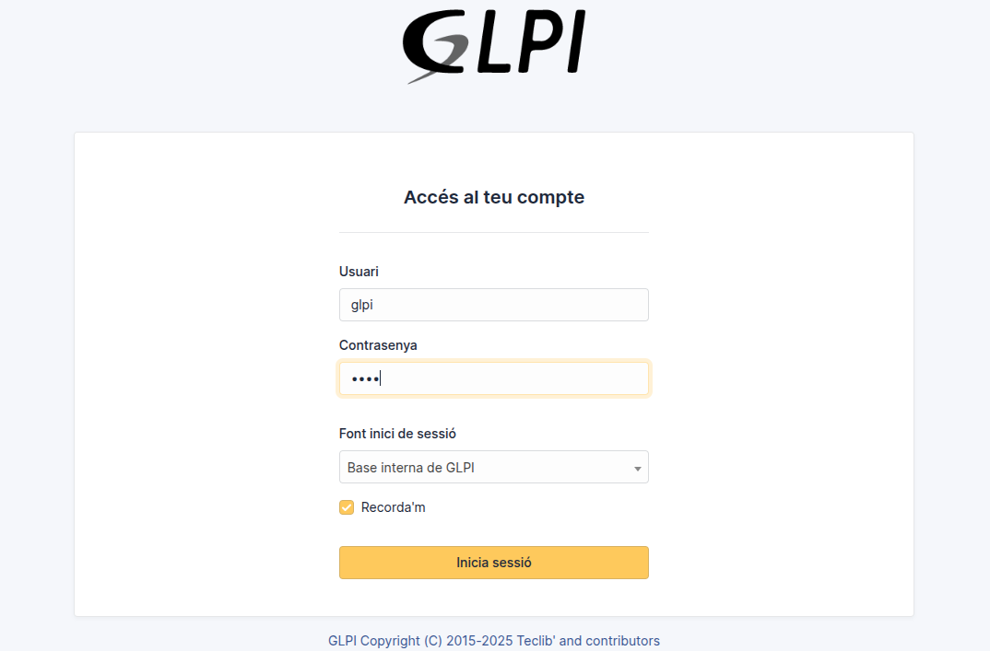

Finalment, hem d’entrar amb l’usuari per defecte (que es glpi i glpi)
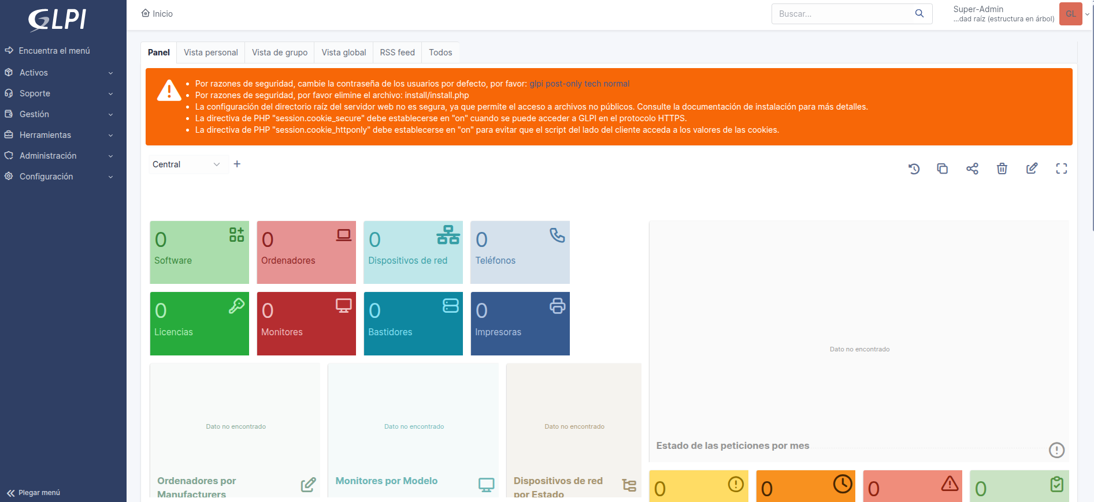

Si ho hem fet bé, ens hauria d’entrar al menú principal

19. Connexió remota
Per a fer connexió remota hem escollit el programari gratuït “Team Viewer”.

19.1 Team Viewer a Ubuntu
Per a instal·lar Teamviewer hem de descarregar la versió dins la pàgina oficial.
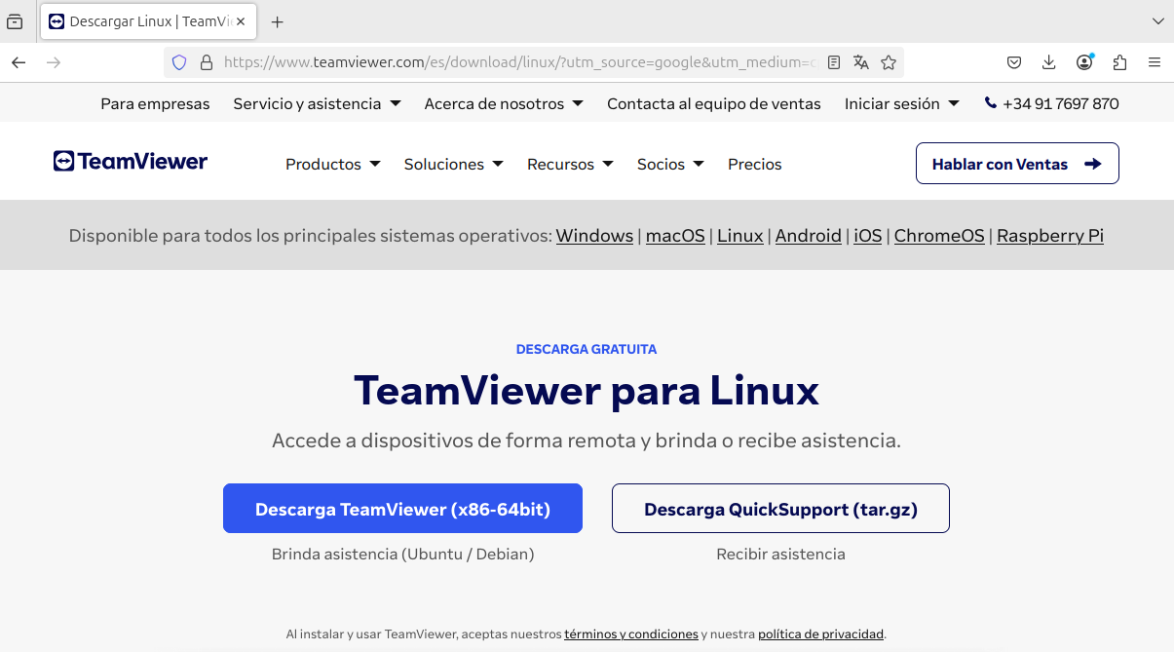

Un cop descarregat entrem al terminal, ens posicionem al directori que tenim l’instal·lador i executem la comanda per a instal·lar.
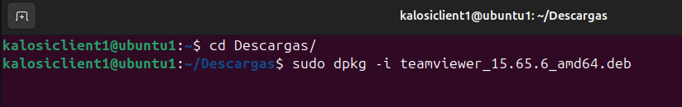

Un cop instal·lat podem accedir a l’aplicació buscant-la dins l’explorador d’apps.
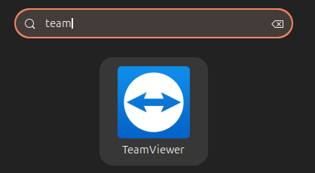

Així es veu l’aplicació:
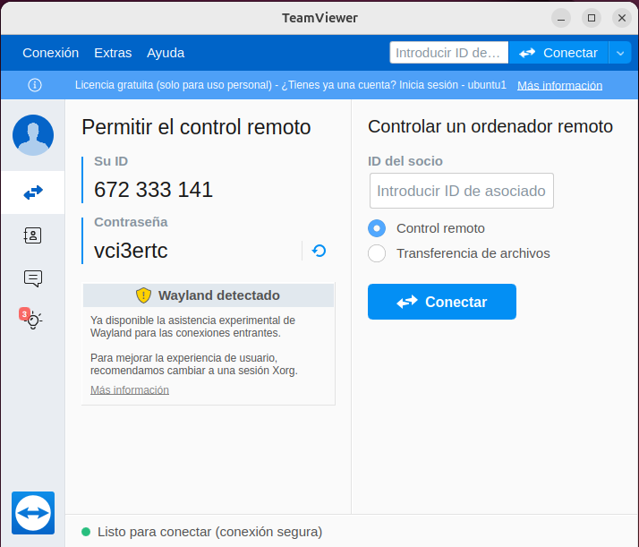

19.2 Teamviewer a Windows
Per a instal·lar Teamviewer a un client/servidor Windows descarreguem l’arxiu d’aplicació i l’executem.
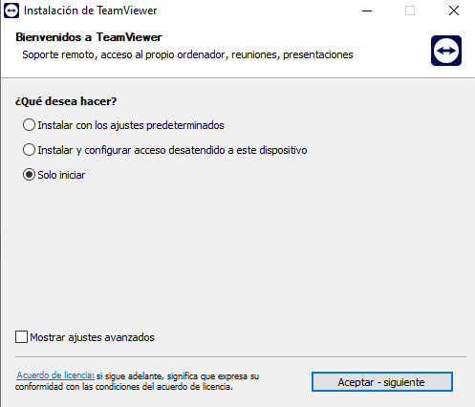

Acceptem l’EULA i continuem
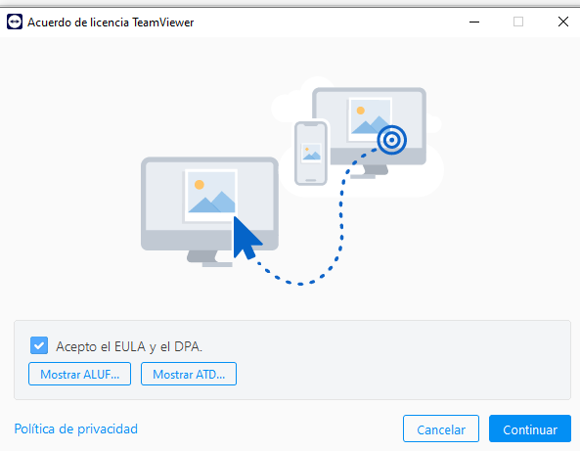

20. Com fer un servidor apt-mirror

20.1 Instal·lació
Per a instal·lar el servidor apt-mirror primer hem d’editar el document “mirror.list”
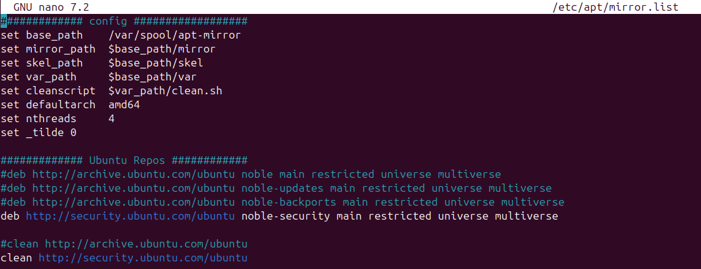
Fem la comanda apt-mirror
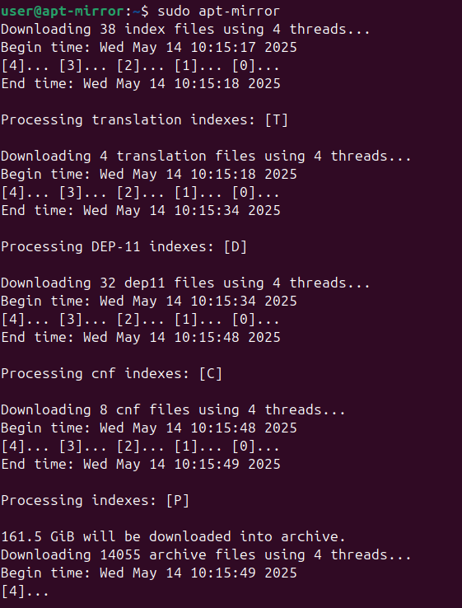

20.2 Comprovació
Un cop instal·lat per complet l’apt-mirror anem a un client i editem el fitxer “/etc/apt/sources.list” i afegim la comanda que es veu a la captura per a que agafi els paquets del nostre servidor.
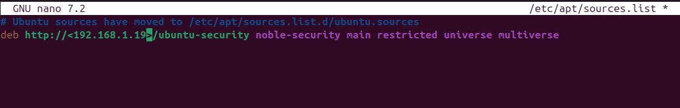
Un cop traiem la connexió amb google ens troba les actualitzacions
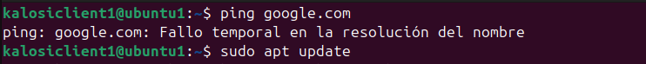
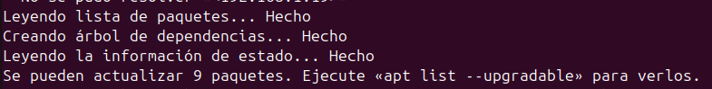

21. Com fer un reenviament de ports

21.1 Creació dels renviaments al firewall

Entrem a Firewall<NAT al pfSense:

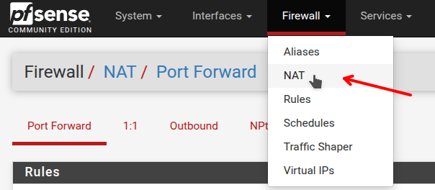

Creem 2 regles a NAT: una per HTTPS i una altre per HTTP: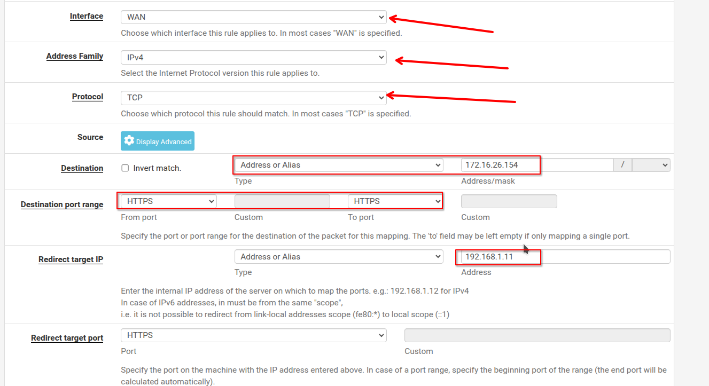

I fem una altre regla per FTP:

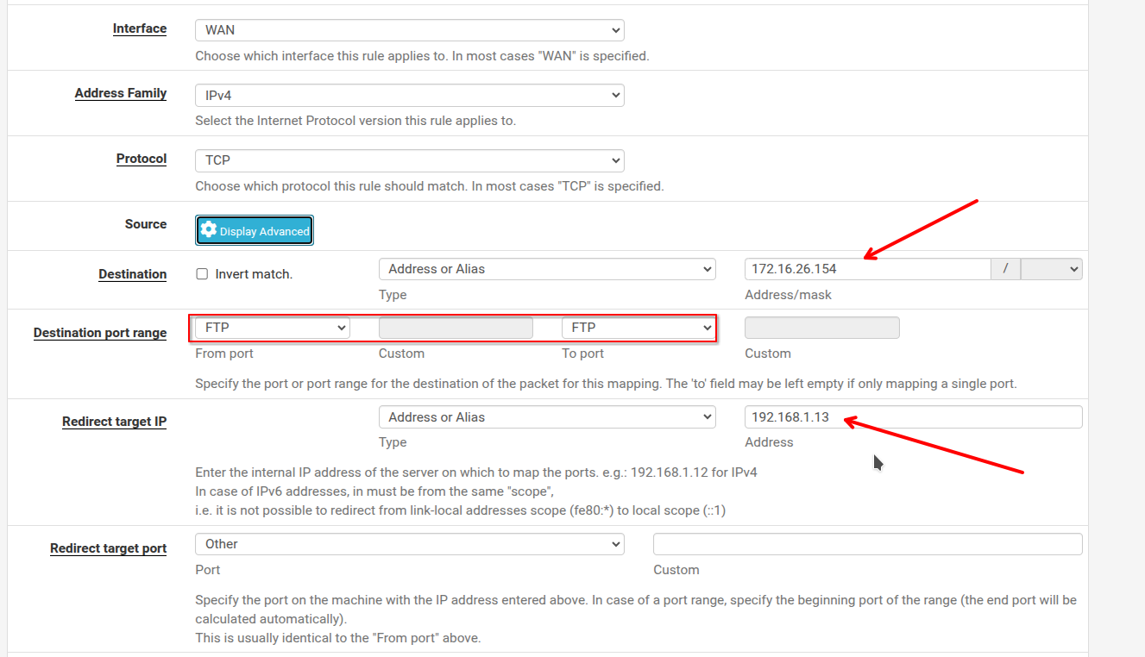

I aquestes son les regles:

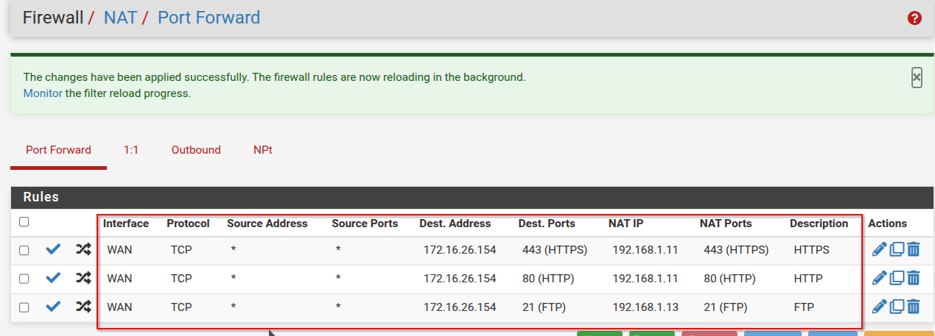

21.2 Balanceig web amb Apache
Hem fet el servidor de balanceig amb apache dins la Raspberry (servidor de redundancies)

Per començar hem d’instal·lar apache
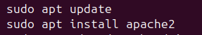

Habilitem els mods necessaris per a que funcioni i fem un restart del servei:
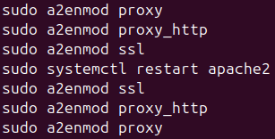

Creem un document per al moodle i afegim el següent contingut
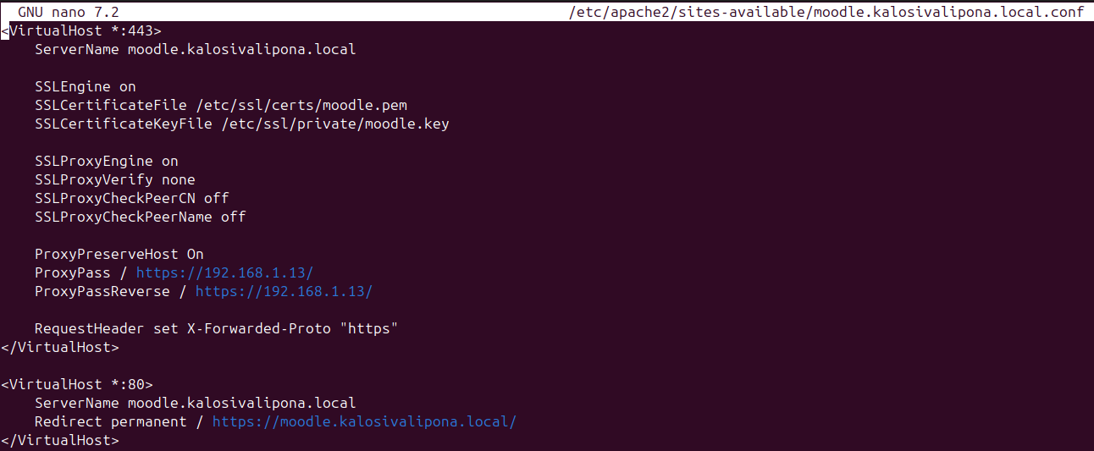

I un altre document per al wordpress:
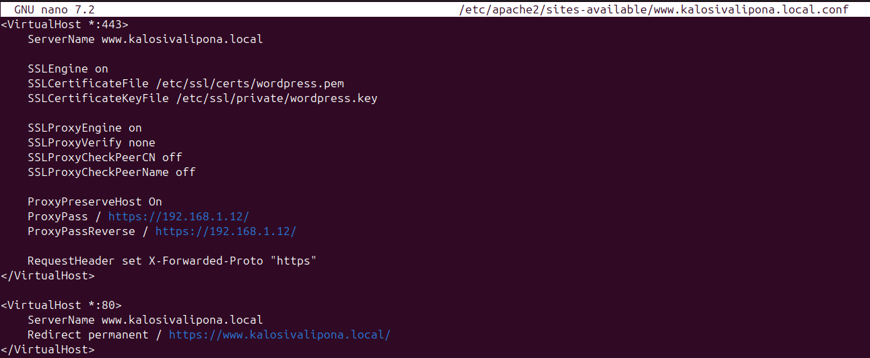

Un cop creats els documents habilitem els sites:
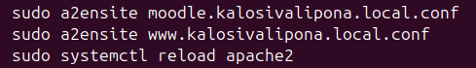

I per últim fem un reload del servei

21.3 Comprovació fora de la xarxa de l’empresa
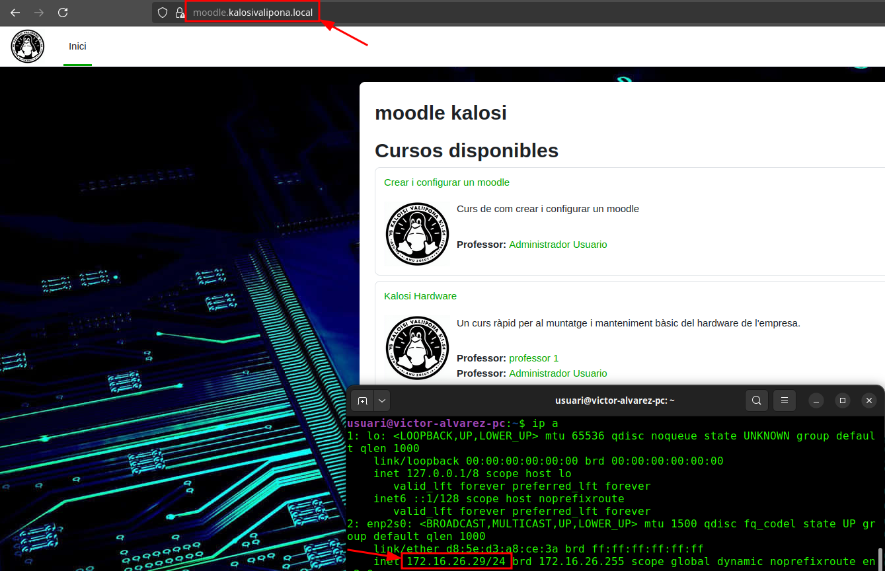

Si ho hem fet bé, ens hauria de deixar entrar al moodle desde fora de la xarxa de l’empresa.

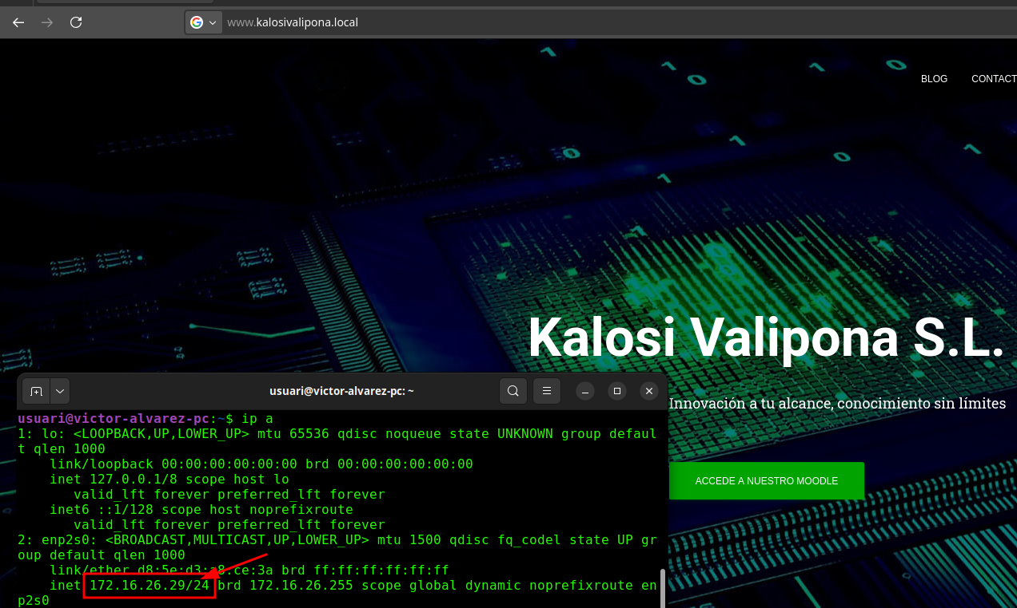

Al mateix cas pasara al wordpress on podem veure que podem entrar

22. Com instal·lar i configurar un servidor Squid

22.1 Preparació dels paquets

Instalem squid i squidguard:

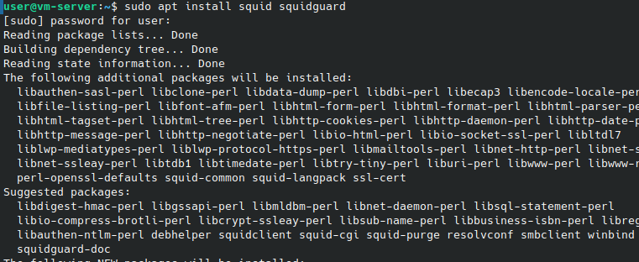

Instalem LDAP-Utils:

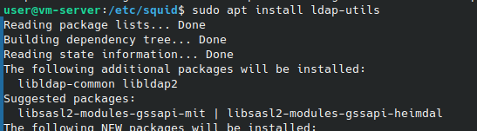

22.2 Configuració del fitxer

Aquest és el arxiu de configuració final del Squid:
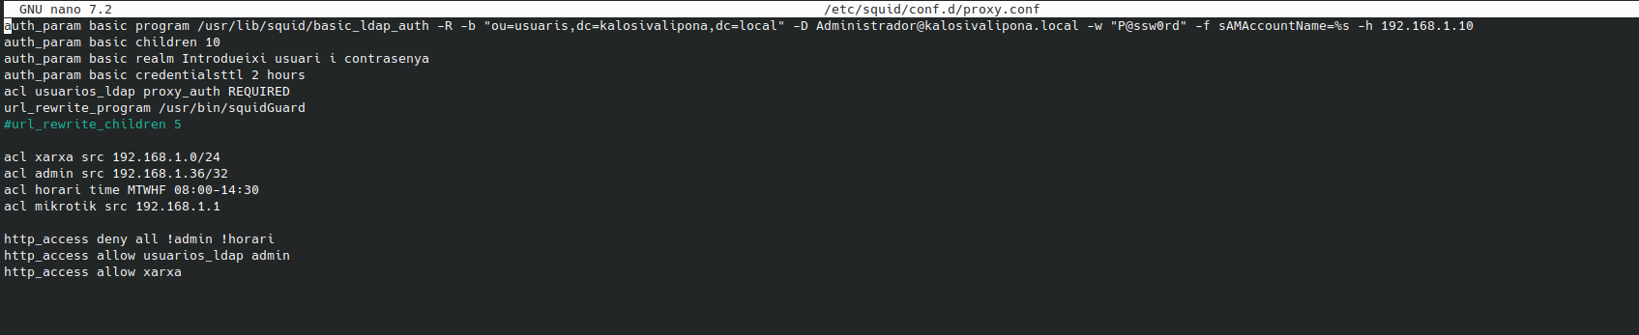

I aquest és el de SquidGuard:

Rangs de IPs.

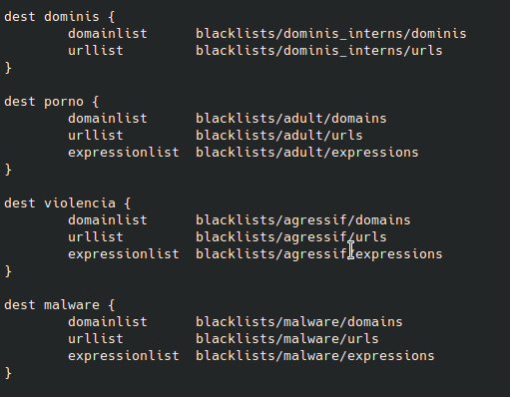
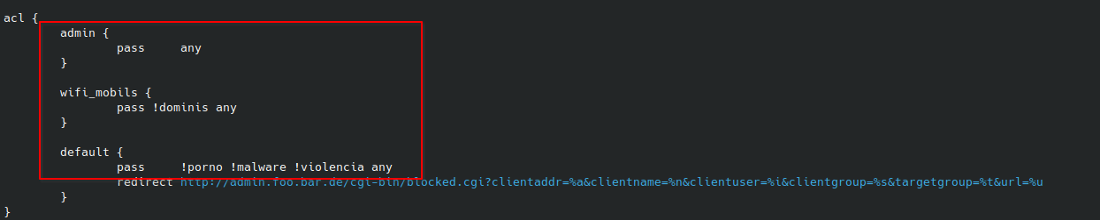
Les blacklists

I les regles.

22.3 Instal·lació i configuracio d’un Squidanalyzer

Clonem SquidAnalyzer i creem la configuració:

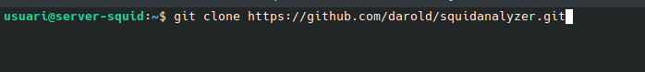

I simplement escribim al navegador la IP del proxy i /squidreports:

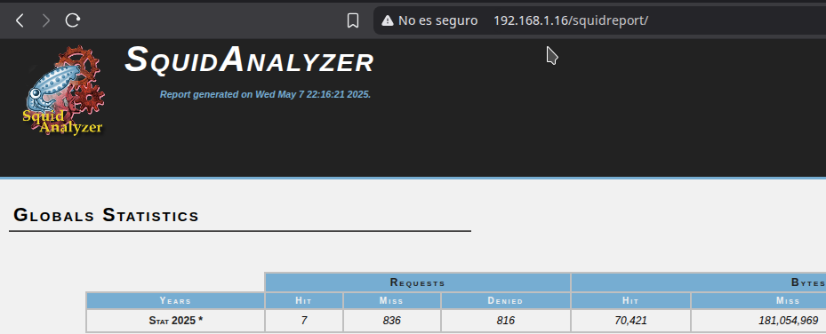

Si cliquem aquí, podem veure totes les dades:

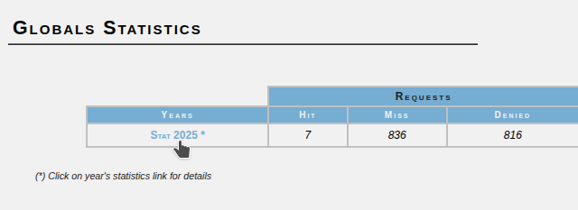

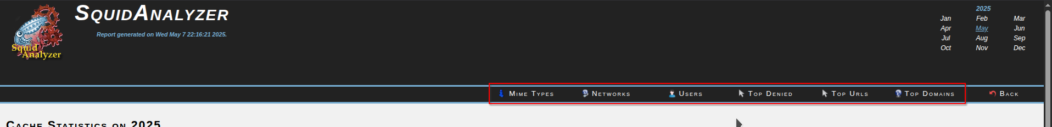

23. Com instal·lar i configurar una VPN

23.1 Configuració al pfSense

Creem el Servidor de VPN amb les següents característiques:

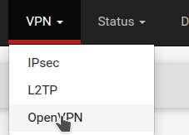

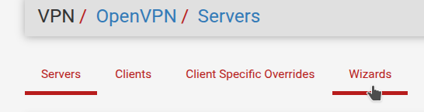

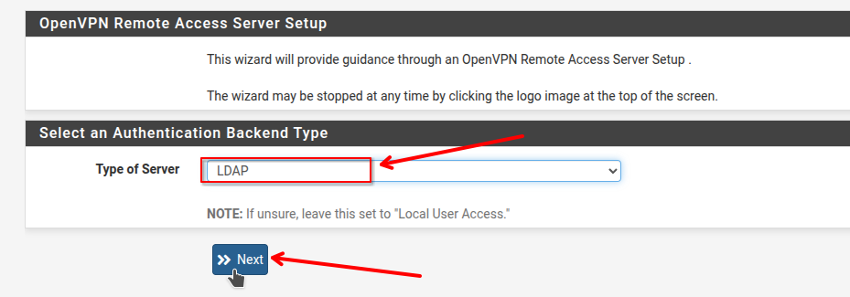

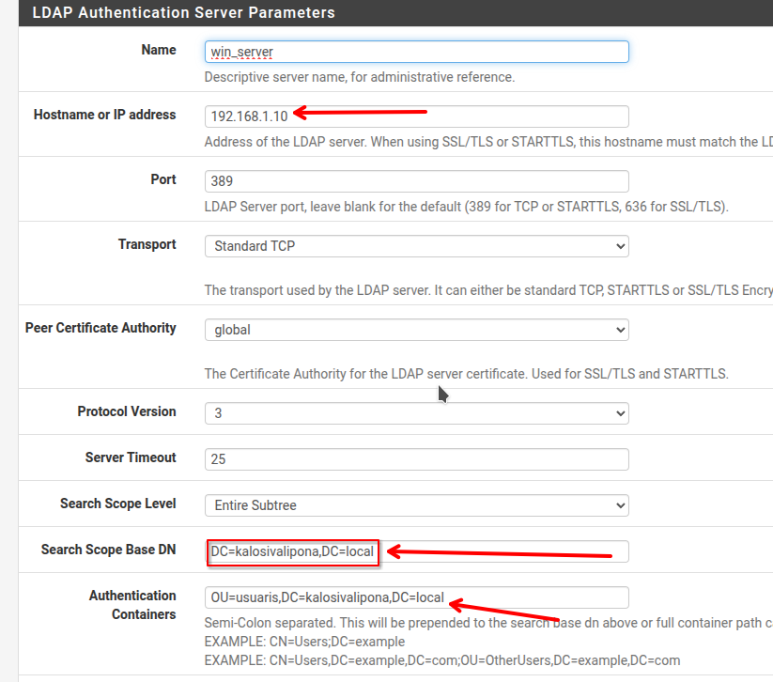

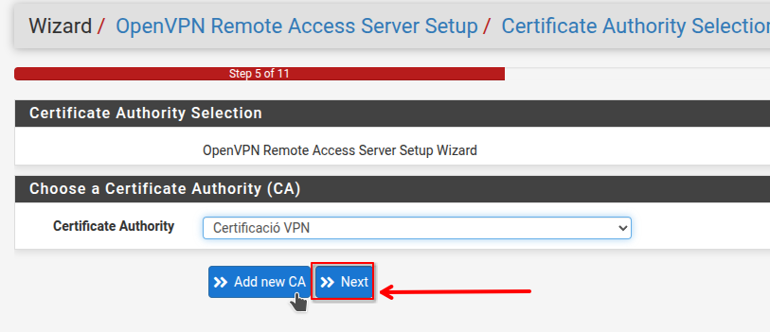

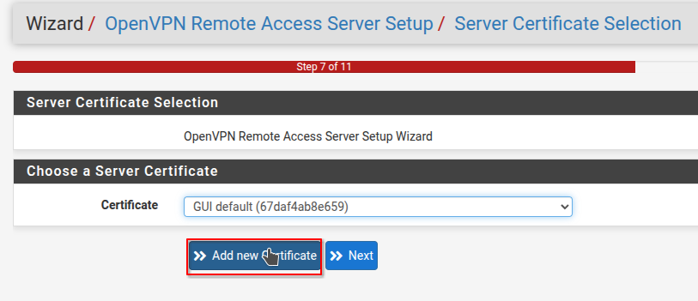

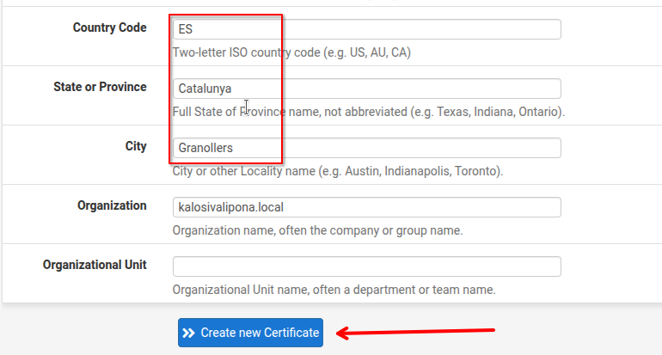

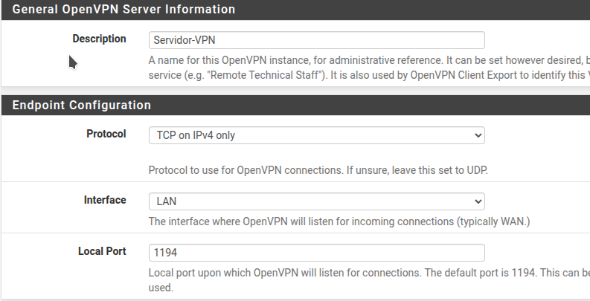

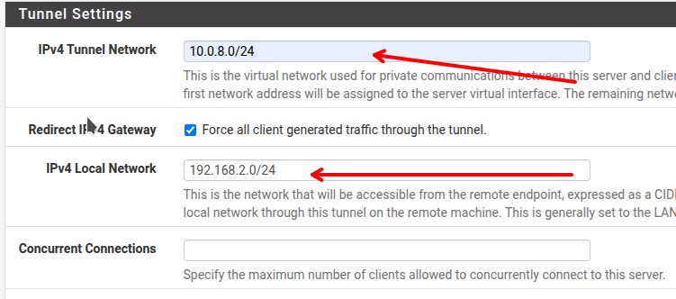

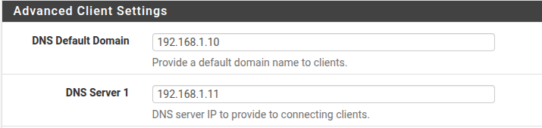

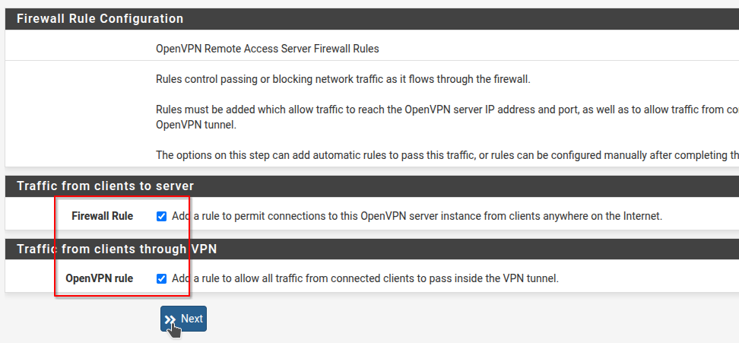

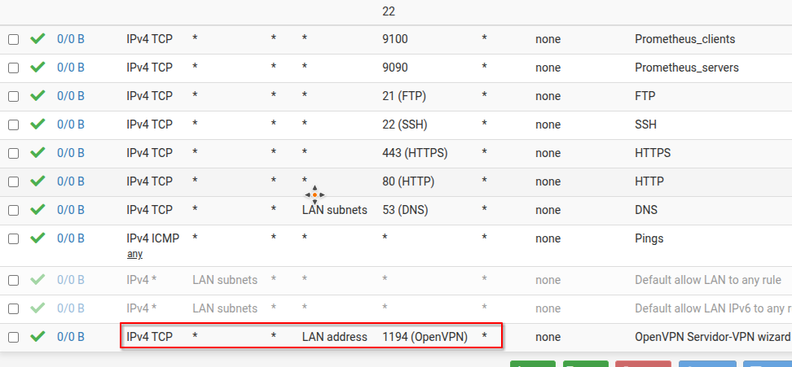

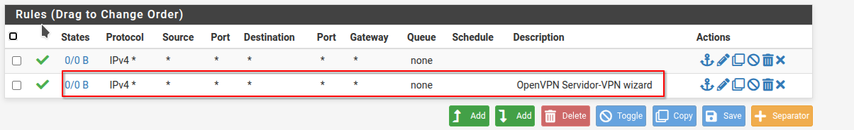

24. Com instal·lar i configurar un administrador de contrasenyes (Keepass)

24.1 Conmfiguració al servidor

- Posem la comanda sudo apt install keepass2:

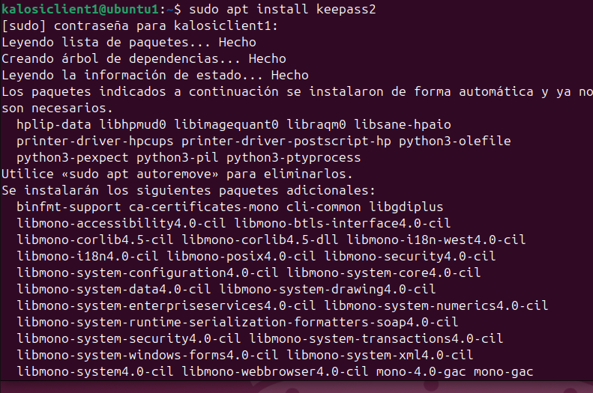

- I aquest és el resultat de la instal·lació:

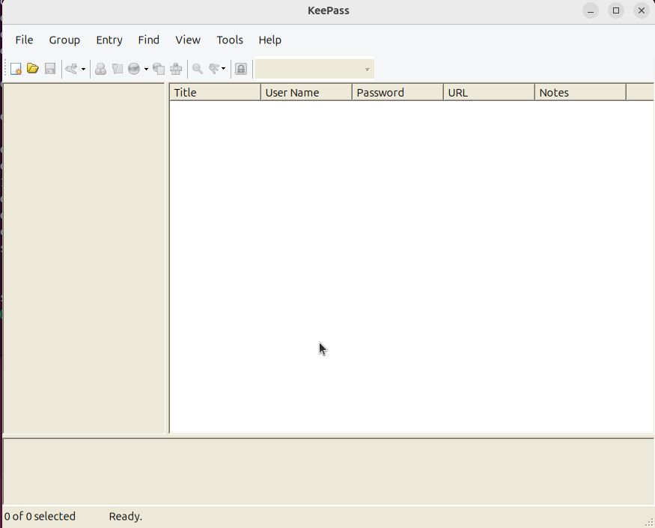

24.2 Configuració del nextcloud
- Instal·lem un client de nextcloud (sudo apt install nextcloud-desktop):

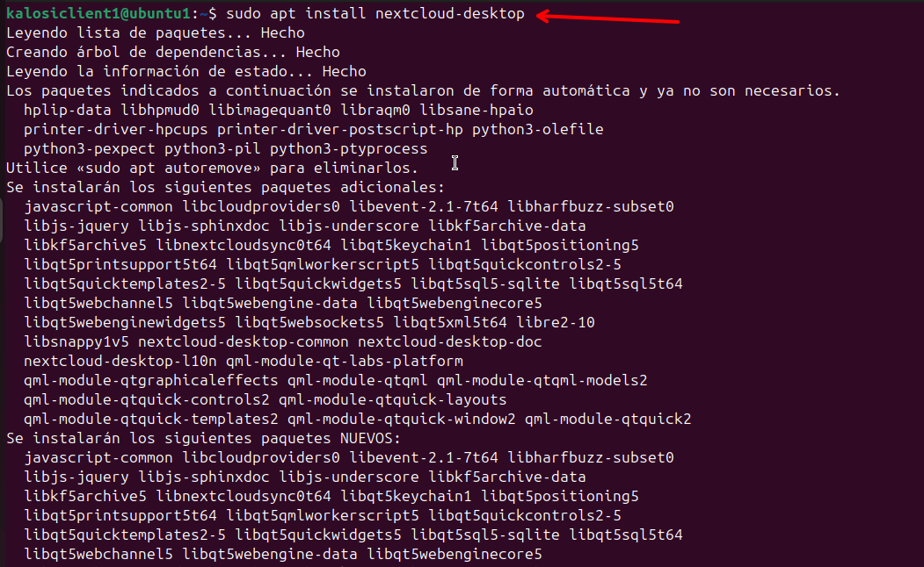

- Entrem al Nextcloud i posem la IP del servidor Nextcloud:

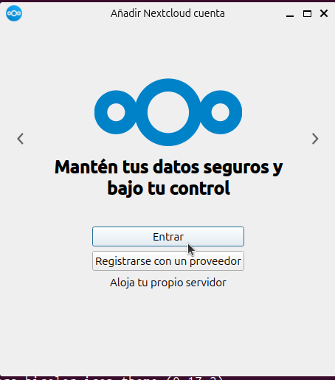

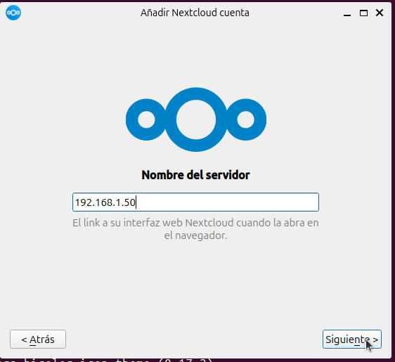

- Ens dona error perquè no està amb HTTPS, però li diem que no utilitzi HTTPS:

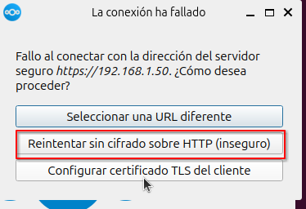

- Ens redirigeix al servidor i iniciem sessió amb una compta del Nextcloud:

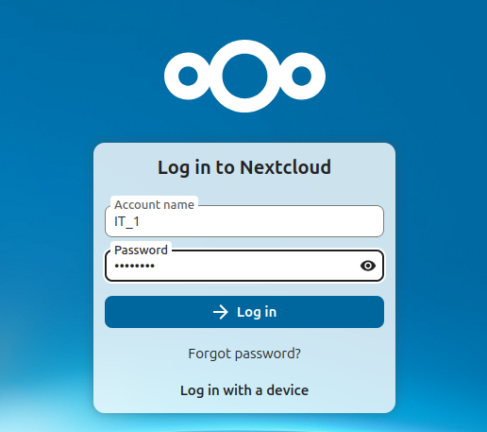

- I sincronitzem amb el servidor:

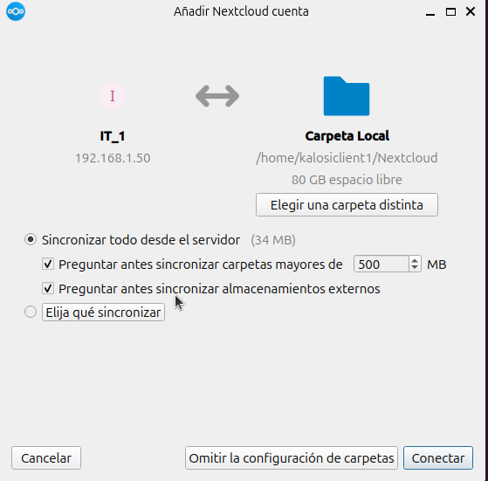

- I aquest és el resultat:

